**JS_BAS Основы программирования на JavaScript.**

**Создание браузерных приложений**

Учебное пособие

**Сетевая Академия ЛАНИТ**

**Москва, 2020**

**СОДЕРЖАНИЕ**

1. ВВЕДЕНИЕ 4

1.1. Введение в JavaScript 4

Выводы 8

1.2. Справочники и спецификации 9

1.3. Редакторы кода 10

1.4. Консоль разработчика 12

2. Основы JavaScript 14

2.1. Hello World 14

2.2. Структура кода 17

2.3. Строгий режим – «Use strict» 20

2.4. Переменные 21

2.5. Типы данных 28

2.6. Преобразование типов 33

2.7. Операторы 37

2.8. Взаимодействие 48

2.9. Условные операторы 50

2.10. Логические операторы 57

2.11. Циклы 62

2.12. Конструкция «switch» 72

2.13. Функции 76

2.14. Function Expression 83

2.15. Функции-стрелки 87

2.16. Массивы 89

2.17. Рекурсия 96

2.18. Обработка ошибок, «try…catch» 98

2.19. Замыкание 106

2.20. Метод call 109

2.21. Синтаксис new Function 112

3. Взаимодействие JavaScript с HTML 113

3.2. DOM-дерево 115

3.3. Навигация по DOM-элементам 122

3.4. Поиск: getElement*, querySelector* 131

3.5. Изменение документа 140

3.6. Введение в браузерные события 153

3.7. Делегирование событий 161

3.8. Действия браузера по умолчанию 167

3.9. Основы событий мыши 173

3.10. Движение мыши: mouseover/out, mouseenter/leave 179

4. Межсетевой обмен информацией 191

4.1. Формат JSON, метод toJSON 191

4.2. XML Parser 203

4.3. Fetch 204

4.4. AJAX 215

4.5. FormData 219

4.6. XMLHttpRequest 222

5. GIT 232

5.1. Инициализация проекта 232

5.2. Конфигурация настроек git 233

5.3. Сохранение изменений 233

5.4. Скрытие файлов 234

5.5. Commit 234

5.6. Удаленный репозиторий 234

5.7. Отправка файлов на удаленный репозиторий 234

5.8. Теги 235

5.9. Создание новой ветки проекта 235

5.10. Слияние веток 235

5.11. Посмотреть историю изменений 235

# 1. ВВЕДЕНИЕ

## 1.1. Введение в JavaScript

Основное предназначение языка программирования JavaScript – внесение функционала для сайтов.

Зачастую программы на языке JavaScript называют скриптами или сценариями. Они могут выполняться перед загрузкой страницы, во время ее загрузки или после ее загрузки.

JavaScript – язык интерпретируемый, а не компилируемый. Это означает, что программа выполняется построчно. Если в программе допущена ошибка, то код будет выполняться до того момента, где эта ошибка произойдет.

В этом заключается основное отличие от большинства других языков, например Java и С++.

Когда JavaScript создавался, у него было другое имя – «LiveScript». Однако, язык Java был очень популярен в то время, и было решено, дать такое название в целях коммерческого интереса.

Со временем JavaScript стал полностью независимым языком со своей собственной спецификацией, называющейся ECMAScript.

Сегодня JavaScript может выполняться не только в браузере, но и на сервере или на любом другом устройстве, которое имеет специальную программу – интерпретатор JavaScript.

У каждого браузера есть собственный интерпретатор JavaScript, который иногда называют «виртуальная машина JavaScript» или «движок».

Разные «движки» имеют разные «кодовые имена». Например:

* V8 – Chrome и Opera;
* SpiderMonkey – Firefox;
* Trident и Chakra – Internet Explorer;
* ChakraCore – Microsoft Edge;
* Nitro и «SquirrelFish – Safari и т.д.

Эти названия полезно знать, так как они часто используются в статьях для разработчиков. Например, если «функциональность X поддерживается V8», тогда «Х», скорее всего, работает в Chrome и Opera.

### 1.1.1. Работа виртуальных машин

Сначала виртуальная машина получает на вход текст сценария (скрипта). Затем она преобразует скрипт в машинный язык. После этого машинный код запускается и работает достаточно быстро. Движок проводит оптимизацию кода на каждом этапе. Он даже просматривает скомпилированный скрипт во время его работы, анализируя проходящие через него данные, и применяет оптимизацию к машинному коду. В результате скрипты работают очень быстро.

### 1.1.2. Работа JavaScript в браузере

Для обеспечения безопасности использования JavaScript и работы в сети Internet, в JavaScript изначально не предусматривалась возможность работы с файлами и папками на локальных дисках, а также памятью компьютера на котором открыта страница со скриптом.

Позднее, в некоторых реализациях JavaScript были добавлены такие возможности. Например, Node.JS поддерживает функции чтения/записи произвольных файлов, выполнения сетевых запросов и т.д.

В браузере для JavaScript доступно всё, что связано с манипулированием Web‑страницами, взаимодействием с пользователем и Web‑сервером.

Например, в браузере JavaScript может:

* Добавлять новый HTML-код на страницу, изменять существующее содержимое, модифицировать стили оформления.
* Реагировать на действия пользователя, щелчки мыши, перемещения указателя, нажатия клавиш.
* Отправлять сетевые запросы на удалённые сервера, скачивать и загружать файлы (технологии AJAX и COMET).
* Получать и устанавливать cookies, задавать вопросы посетителю, показывать сообщения.
* Запоминать данные на стороне клиента в локальном хранилище   
  («local storage»).

Возможности JavaScript в браузере специально ограничены ради безопасности пользователя. Цель заключается в предотвращении доступа недобросовестной Web‑страницы к личной информации или нанесения ущерба данным пользователя.

Примеры таких ограничений включают в себя:

* JavaScript на Web‑странице не может читать/записывать произвольные файлы на жёстком диске, копировать их или запускать программы. Он не имеет прямого доступа к системным функциям операционной системы.
* Современные браузеры позволяют JavaScript работать с файлами, но с ограниченным доступом, и предоставляют его, только если пользователь выполняет определённые действия, такие как «перетаскивание» файла в окно браузера или его выбор с помощью тега <input>.
* Существуют способы взаимодействия с камерой/микрофоном и другими устройствами, но они требуют явного разрешения пользователя, на компьютере которого выполняется скрипт.
* Различные окна и вкладки не знают друг о друге. Иногда одно окно, используя JavaScript, открывает другое окно. Но даже в этом случае JavaScript с одной страницы не имеет доступа к другой, если они пришли с разных сайтов (с другого домена, протокола или порта). Это называется «Политика одинакового источника» (Same Origin Policy). Чтобы обойти это ограничение, обе страницы должны согласиться с этим и содержать JavaScript-код, который специальным образом обменивается данными. Это ограничение необходимо, опять же, для безопасности пользователя. Страница http://anysite.com, которую открыл пользователь, не должна иметь доступ к другой вкладке браузера с URL http://gmail.com и брать информацию оттуда.
* JavaScript может легко взаимодействовать с сервером, с которого пришла текущая страница. Но его способность получать данные с других сайтов/доменов ограничена. Для этого требуется явное согласие (прописанное в заголовках HTTP) с удалённой стороной. Это ограничение также внесено для безопасности компьютера пользователя.

Данные ограничения не действуют в случае работы JavaScript на стороне не клиента, а сервера. Однако последние версии браузеров позволяют пользователю устанавливать дополнительные плагины, чтобы обходить ограничения безопасности.

### 1.1.3. Особенности JavaScript

Достоинства JavaScript:

* Полная интеграция с HTML/CSS.
* Простые вещи делаются просто.
* Поддерживается всеми основными браузерами.

Помимо этого, JavaScript позволяет делать приложения, работающие не только внутри браузера, но и на сервере, на мобильных устройствах и т.п.

### 1.1.4. Преобразование в JavaScript

Существуют JavaScript-подобные языки, которые привносят в этот язык дополнительные синтаксические возможности.

Это вызвано потребностями разработчиков программного обеспечения.

В последнее время появилось много новых языков, которые транспилируются (конвертируются) в JavaScript, прежде чем запустятся в браузере.

Современные инструменты делают транспиляцию очень быстрой и прозрачной, фактически позволяя разработчикам писать код на другом языке, автоматически преобразуя его в JavaScript на лету.

Примеры таких языков:

* CoffeeScript добавляет «синтаксический сахар» для JavaScript. Он вводит более короткий синтаксис, который позволяет писать чистый и лаконичный код. Такой подход очень нравится программистам на языке Ruby.
* TypeScript концентрируется на добавлении «строгой типизации» для упрощения разработки и поддержки больших и сложных систем. Разработан Microsoft.
* Flow был разработан в Facebook и предлагает свой вариант типизации данных.
* Dart стоит особняком, так как имеет собственный движок, работающий без использования браузера. Первоначально Dart был предложен Google, как замена JavaScript, но на данный момент также необходима транспиляция его кода.

При использовании одного из этих языков также необходимо хорошо знать JavaScript, чтобы понимать, как работает код.

## Выводы

1. JavaScript изначально создавался только для использования на Web‑страницах, открываемых с помощью браузера, но сейчас используется и на других платформах: серверах и мобильных устройствах.
2. Сегодня JavaScript занимает уникальную позицию, как язык программирования для браузеров, обладающий полной интеграцией с HTML/CSS.
3. Многие языки могут быть «транспилированы» в JavaScript для предоставления дополнительных функций. Рекомендуется хотя бы кратко рассмотреть их после освоения JavaScript.

# 1.2. Справочники и спецификации

### 1.2.1. Спецификация

Спецификация ECMA-262 содержит самую глубокую, детальную и формализованную информацию о JavaScript. Она определяет сам язык.

Вначале спецификация может показаться тяжелой для понимания из-за слишком формального стиля изложения. Это источник самой достоверной информации, но не для новичков в JavaScript.

Новая версия спецификации появляется каждый год. А пока она не вышла официально, все желающие могут ознакомиться с текущим черновиком на **https://tc39.es/ecma262/**.

Чтобы почитать о самых последних возможностях, включая те, которые «почти в стандарте» (так называемые «stage 3 proposals»), посетите **https://github.com/tc39/proposals**.

При разработке скриптов для браузеров, можно использовать и другие спецификации, о которых рассказывается во второй части учебника.

### 1.2.2. Справочники

MDN (Mozilla) JavaScript Reference – хороший источник для получения подробных сведений о функциях языка, методах встроенных объектов и т.д. Это справочник с примерами и другой информацией.

Располагается по адресу:

**https://developer.mozilla.org/ru/docs/Web/JavaScript/Reference.**

Но очень часто удобнее использовать какой-нибудь Internet‑поисковик, вводя там запрос «MDN [что необходимо найти]», например **https://google.com/search?q=MDN+parseInt** для поиска информации о функции parseInt.

MSDN – справочник от Microsoft, содержащий много информации, в том числе по JavaScript. Если нужно найти что-то специфическое по браузеру Internet Explorer, лучше искать в MSDN: **http://msdn.microsoft.com/**.

Так же, как и в предыдущем случае, можно использовать Internet‑поиск, набирая фразы типа «RegExp MSDN» или «RegExp MSDN jscript».

### 1.2.3. Таблицы совместимости

JavaScript – это развивающийся язык, в который постоянно добавляется что-то новое.

Посмотреть, какие возможности поддерживаются в разных браузерах и других виртуальных машинах, можно в следующих источниках:

* **http://caniuse.com** – таблицы с информацией о поддержке по каждой возможности языка. Например, чтобы узнать, какие движки поддерживают современные криптографические функции, посетите: <http://caniuse.com/#feat=cryptography>.
* **https://kangax.github.io/compat-table** – таблица с возможностями языка и движками, которые их поддерживают и не поддерживают.

Все эти ресурсы полезны в ежедневной работе программиста, так как они содержат ценную информацию о возможностях использования языка, их поддержке и т.д.

Информация, на этих ресурсах, крайне полезна для изучения конкретной специфической особенности языка JavaScript.

## 1.3. Редакторы кода

Большую часть своего рабочего времени программисты проводят в редакторах кода.

Есть два основных типа редакторов: IDE и «лёгкие» редакторы. Многие используют по одному инструменту каждого типа.

### 1.3.1. IDE

Термином IDE (Integrated Development Environment, «интегрированная среда разработки») называют мощные редакторы с множеством функций, которые работают в рамках целого проекта. Как видно из названия, это не просто редактор, а большой набор полезных инструментов для разработчика.

IDE загружает проект (который может состоять из множества файлов), позволяет переключаться между файлами, предлагает автодополнение по коду всего проекта (а не только открытого файла). Также она интегрирована с системой контроля версий (например, такой как git), средой для тестирования и другими инструментами на уровне всего проекта.

Самые распространенные IDE:

* Visual Studio Code (бесплатно).
* WebStorm (платно).
* Обе IDE – кроссплатформенные.

Для Windows есть ещё Visual Studio (не путать с Visual Studio Code). Visual Studio – это платная мощная среда разработки, которая работает только на Windows. Она хорошо подходит для .NET платформы. У неё есть бесплатная версия, которая называется Visual Studio Community.

Многие IDE платные, но у них есть пробный период. Их цена обычно незначительна по сравнению с зарплатой квалифицированного разработчика, так что пробуйте и выбирайте ту, что вам подходит лучше других.

### 1.3.2. Текстовые редакторы

Текстовые редакторы не такие мощные, как IDE, но работают быстрее, обладают удобным интерфейсом и простотой в использовании.

В основном разработчики их используют для того, чтобы быстро открыть и отредактировать нужный файл.

Главное отличие между текстовым редактором и IDE состоит в том, что IDE работает на уровне целого проекта, поэтому она загружает больше данных при запуске и анализирует структуру проекта, если это необходимо. Если работать только с одним файлом, то гораздо быстрее открыть его в текстовом редакторе.

На практике текстовые редакторы могут иметь множество плагинов, включая автодополнение и анализаторы синтаксиса на уровне директории, поэтому границы между IDE и текстовыми редакторами размыты.

Следующие редакторы заслуживают нашего внимания:

* Atom (кроссплатформенный, бесплатный).
* Sublime Text (кроссплатформенный, условно-бесплатный).
* Notepad++ (Windows, бесплатный).
* Vim и Emacs (не подходят для новичков).

Конечно же, есть много других отличных редакторов. Выбирайте тот, который вам больше нравится.

Выбор редактора, как и любого другого инструмента, индивидуален и зависит от особенностей проектов, привычек и личных предпочтений разработчика.

## 1.4. Консоль разработчика

При разработке приложений неизбежно возникновение ошибок. С ростом объема проекта вероятность возникновения ошибок увеличивается по экспоненте.

Браузеры устроены таким образом, что при некорректной работе скрипта, Web-страница не будет выводить сообщение о том, что сценарий выполняется с ошибками. Браузер попытается построить DOM-модель и подтянуть возможные стили, чтобы вывести на экран страницу и не выдавать сообщений об ошибках.

Для отладки работы Web‑приложений в браузерах предусмотрены инструменты разработчика.

Chrome и Firefox снискали любовь большинства программистов во многом благодаря своим отменным инструментам разработчика. Остальные браузеры, хотя и оснащены подобными инструментами, но все же зачастую находятся в роли догоняющих и по качеству, и по количеству свойств и особенностей. Почти у всех программистов есть свой «любимый» браузер. Другие используются только для отлова и исправления специфичных «браузерозависимых» ошибок.

Для знакомства с этими мощными инструментами давайте выясним, как их открывать, просматривать ошибки и запускать команды JavaScript.

### 1.4.1. Google Chrome

В Google Chrome для открытия «вкладки разработчика» достаточно нажать клавишу **F12** (в **Windows**), или комбинацию клавиш **Cmd+Opt+J** (**Mac**).

По умолчанию в инструментах разработчика откроется вкладка Console (консоль).

Точный внешний вид инструментов разработки зависит от используемой версии Chrome. Время от времени некоторые детали изменяются, но в целом внешний вид остаётся примерно похожим на предыдущие версии.

В консоли можно увидеть сообщение об ошибке, которая возникла в процессе работы сценария страницы.

Справа присутствует ссылка на исходный код с номером строки кода, в которой эта ошибка и произошла.

Под сообщением об ошибке находится синий символ «>». Он обозначает командную строку, в ней можно редактировать и запускать JavaScript-команды. Для их запуска достаточно нажать клавишу «Enter».

### Выводы

Инструменты разработчика позволяют нам смотреть ошибки, выполнять команды, проверять значение переменных и ещё много всего полезного.

В большинстве браузеров, работающих под Windows, инструменты разработчика можно открыть, нажав F12. В Chrome для Mac используйте комбинацию Cmd+Opt+J, Safari: Cmd+Opt+C (необходимо предварительное включение «Меню разработчика»).

# 2. Основы JavaScript

## 2.1. Hello World

### 2.1.1. Тег «script»

Программы на JavaScript могут быть вставлены в любое место HTML‑документа с помощью тега **<script>.**

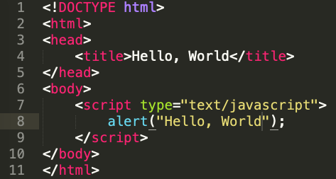  
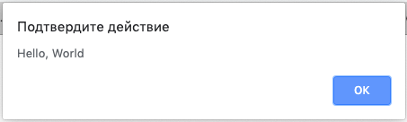

Тег <script> содержит JavaScript-код, который автоматически выполнится, когда браузер его обработает.

### 2.1.2. Внешние скрипты

Если имеется много JavaScript-кода, лучше поместить его в отдельный файл с расширением **.js**.

Файл скрипта можно подключить к HTML с помощью атрибута **src**:

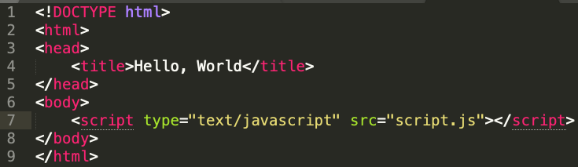

В атрибуте «src» указывается путь до скрипта от корня сайта. Например, src="script.js" означает, что файл "script.js" находится в текущей папке.

Можно указать и полный URL-адрес. Например:

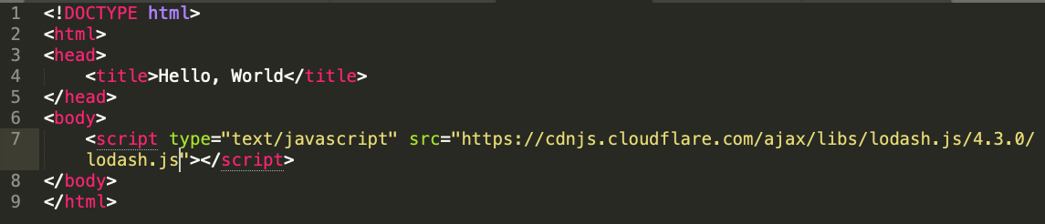

Для подключения нескольких скриптов используется несколько тегов:

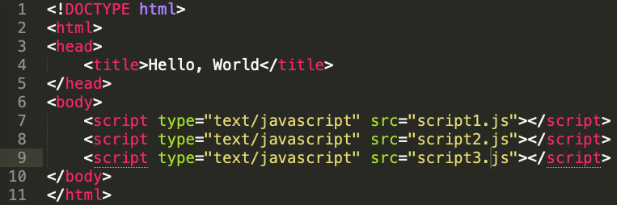

Как правило, только простейшие скрипты помещаются в HTML-код страницы. Более сложные выделяются в отдельные файлы.

Польза от отдельных файлов в том, что браузер загрузит скрипт отдельно и сможет хранить его в кэше.

Другие страницы, которые подключают тот же скрипт, смогут брать его из кэша вместо повторной загрузки из сети. И таким образом файл будет загружаться с сервера только один раз.

Это сокращает расход трафика и ускоряет загрузку страниц.

Если атрибут **src** установлен, содержимое тега <**script**> будет игнорироваться.

Нижеприведённый пример не работает:

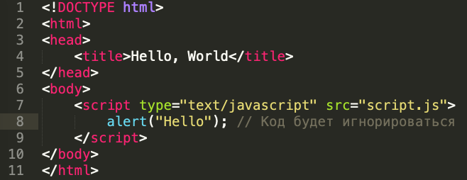

Нужно выбрать: либо внешний скрипт <script src="…">, либо обычный код внутри тега <script>.

Вышеприведённый пример можно разделить на два скрипта:

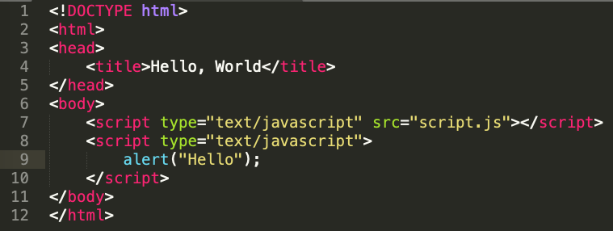

### Выводы

1. Для добавления кода JavaScript на страницу используется тег <script>
2. Атрибуты type и language необязательны.
3. Скрипт во внешнем файле можно вставить с помощью <script src="path/to/script.js"></script>.

### Задачи

1. Вызвать alert

Создать страницу, которая отобразит сообщение «Я JavaScript!».

1. Покажите сообщение с помощью внешнего скрипта

- Взять решение предыдущей задачи.

- Вызвать alert, и измените его.

- Извлечь содержимое скрипта во внешний файл alert.js, лежащий в той же папке.

- Открыть страницу, убедиться, что оповещение работает.

## 2.2. Структура кода

### 2.2.1. Инструкции

Инструкции – это синтаксические конструкции и команды, которые выполняют действия.

Ранее приводилась инструкция alert('Hello, World'), которая отображает сообщение «Hello, World».

Как правило в скрипте много строк кода. Строки кода отделяются друг от друга символом «;».

Например, здесь разделяется сообщение «Привет Мир» на два вызова alert:



Обычно каждую инструкцию пишут на новой строке, чтобы код было легче читать.

### 2.2.2. Точка с запятой

В большинстве случаев точку с запятой можно не ставить, если есть переход на новую строку.

Так тоже будет работать:

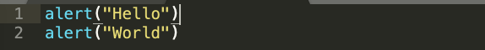

В этом случае JavaScript интерпретирует перенос строки как «неявную» точку с запятой. Это называется автоматическая вставка точки с запятой.

В большинстве случаев новая строка подразумевает точку с запятой. Но «в большинстве случаев» не значит «всегда»!

В некоторых ситуациях новая строка всё же не означает точку с запятой. Например:

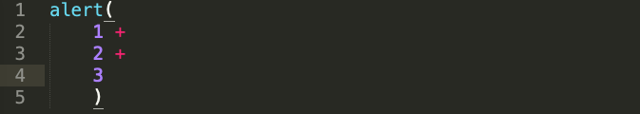

Код выведет 6, потому что JavaScript не вставляет здесь точку с запятой. Интуитивно очевидно, что, если строка заканчивается знаком "+", значит, это «незавершённое выражение», поэтому точка с запятой не требуется. И в этом случае всё работает, как задумано.

Но есть ситуации, где JavaScript «забывает» вставить точку с запятой там, где она нужна.

Ошибки, которые при этом появляются, достаточно сложно обнаруживать и исправлять.

### 2.2.3. Пример ошибки

Если необходимо увидеть конкретный пример такой ошибки, обратите внимание на этот код:



Результат выполнения этого кода: выводится 1, а затем 2.

А теперь добавим alert перед кодом и не поставим в конце точку с запятой:



Теперь, если запустить код, выведется только первый alert, а затем возникнет ошибка.

Добавление «;» исправит возникающую ошибку:



Теперь получилось сообщение «Hello», следом за которым будут 1 и 2.



В первом примере без точки с запятой возникает ошибка, потому что JavaScript не вставляет точку с запятой перед квадратными скобками [...].   
И поэтому код в первом примере выполняется, как одна инструкция.

Рекомендуется ставить точку с запятой между инструкциями, даже если они отделены переносами строк. Это правило широко используется в сообществе разработчиков. Стоит отметить ещё раз – в большинстве случаев можно не ставить точку с запятой. Но безопаснее, особенно для новичка, ставить её.

### 2.2.4. Комментарии

Со временем программы становятся всё сложнее и сложнее. Возникает необходимость добавлять комментарии, которые бы описывали, что делает код и почему.

Комментарии могут находиться в любом месте скрипта. Они не влияют на его выполнение, поскольку виртуальная машина просто игнорирует их.

Однострочные комментарии начинаются с двойной косой черты «//».

Часть строки после «//» считается комментарием. Такой комментарий может как занимать строку целиком, так и находиться после инструкции.

Как здесь:

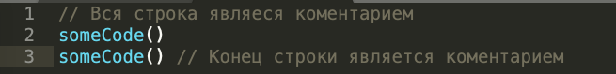

Многострочные комментарии начинаются косой чертой со звёздочкой «/*» и заканчиваются звёздочкой с косой чертой «*/».

Как здесь:

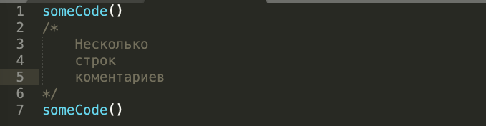

Содержимое комментария игнорируется, поэтому, если поместить внутри код /* … */, он не будет исполняться.

Это бывает удобно для временного отключения участка кода:

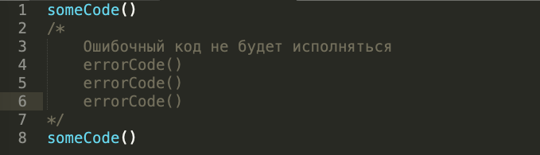

### 2.2.5. Использование горячих клавиш

В большинстве редакторов строку кода можно закомментировать, нажав комбинацию клавиш Ctrl+/ для однострочного комментария и что-то, вроде Ctrl+Shift+/ – для многострочных комментариев. В системе Mac следует использовать Cmd вместо Ctrl.

Вложенные комментарии не поддерживаются. Не может быть /*...*/ внутри /*...*/.

Такой код исполнится с ошибкой:

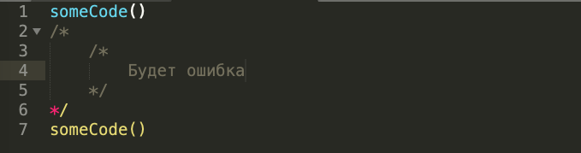

При разработке кода рекомендуется использовать комментарии для пояснения, для чего используется данный участок кода. Это называется документированием процесса разработки. Документирование кода считается признаком «хорошего стиля» в разработке. Оно крайне необходимо, если с данным кодом будут работать другие разработчики. Для автора кода комментирование также полезно, т.к., через некоторое время, после написания кода, идеи, заложенные в его основу, забываются, а комментарий поможет их вспомнить. Это полезно при последующей переработке кода («рефакторинге»).

Комментарии увеличивают размер кода, но это не проблема. Есть множество инструментов, которые минимизируют код перед публикацией на рабочем сервере. Они убирают комментарии, так что они не содержатся в рабочих скриптах.

При выполнении кода комментарии пропускаются интерпретатором и никак не влияют на скорость его работы.

Таким образом, комментарии никоим образом не вредят рабочему коду.

## 2.3. Строгий режим – «Use strict»

На протяжении долгого времени JavaScript развивался без проблем с обратной совместимостью. Новые функции добавлялись в язык, в то время как старая функциональность не менялась.

Преимуществом данного подхода было то, что существующий код продолжал работать. А недостатком – что любая ошибка или несовершенное решение, принятое создателями JavaScript, застревали в языке навсегда.

Так было до 2009 года, когда появился ECMAScript 5 (ES5). Он добавил новые возможности в язык и изменил некоторые из существующих. Чтобы устаревший код работал, как и раньше, по умолчанию подобные изменения не применяются. Поэтому нужно явно их активировать с помощью специальной директивы: "use strict".

### 2.3.1. Use strict

Директива выглядит как строка: "use strict" или 'use strict'. Когда она находится в начале скрипта, весь сценарий работает в «современном» режиме.

Например:

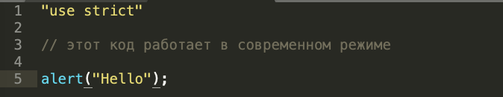

Здесь строгий режим не включён:

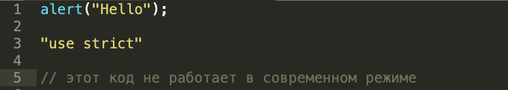

Над "use strict" могут быть записаны только комментарии.

Нет никакого способа отменить use strict.

Нет директивы типа "no use strict", которая возвращала бы движок к старому поведению.

## 2.4. Переменные

JavaScript-приложению обычно нужно работать с информацией. Например:

Internet‑магазин – информация может включать продаваемые товары   
и корзину покупок.

Чат – информация может включать пользователей, сообщения и многое другое.

Переменные используются для хранения этой информации.

### 2.4.1. Переменная

Переменная – это «именованное хранилище» для данных. Можно использовать переменные для хранения товаров, посетителей и других данных.

Для создания переменной в JavaScript используйте ключевое слово **let**.

Приведённая ниже инструкция создаёт (другими словами: объявляет или определяет) переменную с именем «message»:



Теперь можно поместить в неё данные, используя оператор   
присваивания =:

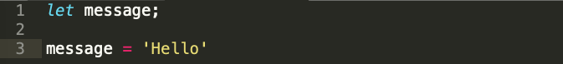

Для краткости можно совместить объявление переменной и запись данных в одну строку:

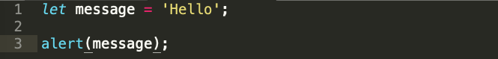

Можно объявить несколько переменных в одной строке:



Такой способ может показаться короче, но он не является рекомендуемым. Для лучшей читаемости каждая переменная объявляется на новой строке.

Многострочный вариант немного длиннее, но легче для чтения:

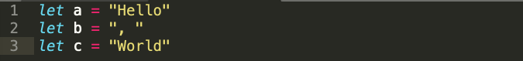

Есть вариант объявления нескольких переменных на разных строках, но при этом используя одно слово let.

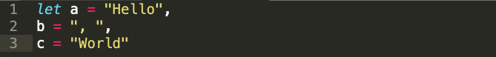

Или даже с запятой в начале строки:

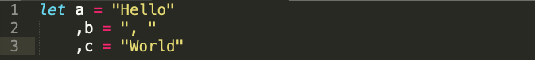

В принципе, все эти варианты работают одинаково. Программист сам определяет, какой стиль использовать в зависимости от собственных предпочтений.

### 2.4.2. Var

В старых скриптах использовалось ключевое слово var вместо let:



Ключевое слово var – почти то же самое, что и let. Оно объявляет переменную, но немного по-другому, «устаревшим» способом.

**Аналогия из жизни**

Переменную message можно представить как контейнер, в котором лежит некоторое значение.

Можно положить любое значение в контейнер.

При этом изменять значение, записанное в контейнере, можно изменять сколь угодно большое количество раз.

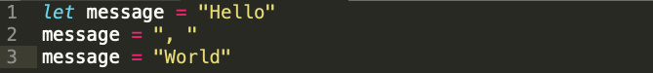

При изменении значения старые данные удаляются из переменной.

Также можно объявить две переменные и скопировать данные из одной переменной в другую.

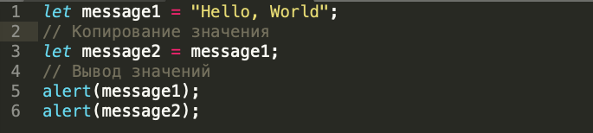

### 2.4.4. Функциональные языки программирования

Примечательно, что существуют функциональные языки программирования, такие как Scala или Erlang, которые запрещают изменять значение переменной.

В таких языках однажды сохранённое в контейнере, значение остаётся там навсегда.

Эти языки вполне подходят для серьёзной разработки. Более того, есть такая область, как параллельные вычисления, где это ограничение даёт определённые преимущества.

### 2.4.5. Имена переменных

В JavaScript есть два ограничения, касающиеся имён переменных:

1. Имя переменной должно содержать только буквы, цифры или   
   символы $ и _.
2. Первый символ не должен быть цифрой.

Примеры допустимых имён:

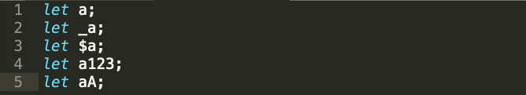

Если имя содержит несколько слов, обычно используется верблюжья нотация, то есть, слова следуют одно за другим, где каждое следующее слово начинается с заглавной буквы: myVeryLongName.

Самое интересное – знак доллара '$' и подчёркивание '_' также можно использовать в названиях. Это обычные символы, как и буквы, без какого-либо особого значения.

Эти имена являются допустимыми:

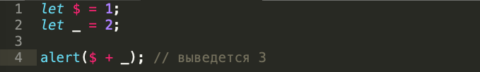

Примеры неправильных имён переменных:



Регистр имеет значение.

Переменные с именами **apple** and **AppLE** – это две разные переменные.

Нелатинские буквы разрешены, но не рекомендуются.

Можно использовать любой язык, включая кириллицу или даже иероглифы, например:

Технически здесь нет ошибки, такие имена разрешены, но есть международная традиция использовать английский язык в именах переменных. Даже если писать небольшой скрипт, у него может быть долгая жизнь впереди. Людям из других стран, возможно, придётся прочесть его не один раз.

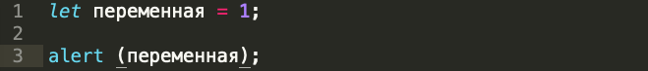

### 2.4.6. Зарезервированные имена

Существует список зарезервированных слов, которые нельзя использовать в качестве имён переменных, потому что они используются самим языком.

Например: **let**, **class**, **return** и **function** зарезервированы.

Приведённый ниже код даёт синтаксическую ошибку:

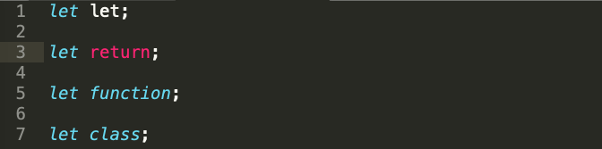

### 2.4.7. Создание переменной без использования use strict

Обычно нам нужно определить переменную перед её использованием.  
Но и раньше было технически возможно создать переменную простым присвоением значения без использования let. Это все ещё работает, если не включать use strict в файлах, чтобы обеспечить совместимость со старыми скриптами.

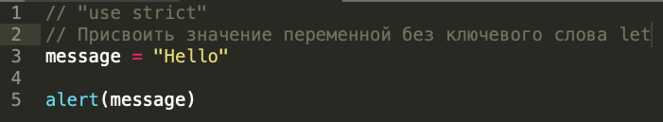

Это плохая практика, которая приводит к ошибке в строгом режиме:

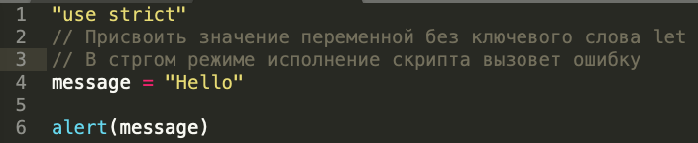

### 2.4.8. Константы

Чтобы объявить константную, то есть, неизменяемую переменную, используйте const вместо let:



Переменные, объявленные с помощью const, называются «константами». Их нельзя изменить. Попытка сделать это приведёт к ошибке:

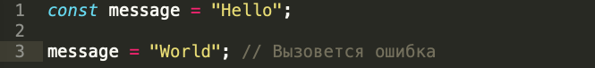

Если программист уверен, что переменная никогда не будет меняться, он может гарантировать это и наглядно донести до каждого, объявив её   
через const.

### 2.4.9. Константы в верхнем регистре

Широко распространена практика использования констант в качестве псевдонимов для трудно запоминаемых значений, которые известны   
до начала исполнения скрипта.

Названия таких констант пишутся с использованием заглавных букв и подчёркивания.

Например, константы для различных цветов в «шестнадцатеричном формате»:

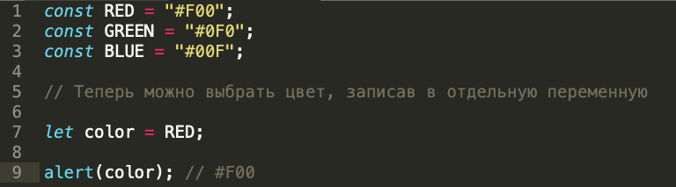

Преимущества:

* COLOR_ORANGE гораздо легче запомнить, чем "#FF7F00".
* Гораздо легче допустить ошибку при вводе "#FF7F00", чем при вводе COLOR_ORANGE.
* При чтении кода COLOR_ORANGE намного понятнее, чем #FF7F00.

Название «константа» просто означает, что значение переменной никогда не меняется. Но есть константы, которые известны до выполнения (например, шестнадцатеричное значение для красного цвета), а есть константы, которые вычисляются во время выполнения сценария, но не изменяются после их первоначального назначения.

Например:



Значение pageLoadTime неизвестно до загрузки страницы, поэтому её имя записано обычными, а не прописными буквами. Но это всё ещё константа, потому что она не изменяется после назначения.

Другими словами, константы с именами, записанными заглавными буквами, используются только как псевдонимы для «жёстко закодированных» значений.

### 2.4.10. Именование переменных

Название переменной должно иметь ясный и понятный смысл, говорить о том, какие данные в ней хранятся.

Именование переменных – это один из самых важных и сложных навыков в программировании. Быстрый взгляд на имена переменных может показать, какой код был написан новичком, а какой – опытным разработчиком.

В реальном проекте большая часть времени тратится на изменение и расширение существующей кодовой базы, а не на написание чего-то совершенно нового с нуля. Когда программист возвращается к коду после какого-то промежутка времени, гораздо легче найти информацию, которая хорошо размечена. Или, другими словами, когда переменные имеют хорошие имена.

Следует использовать легко читаемые имена, такие как userName или shoppingCart.

Следует избегать использования аббревиатур или коротких имён, таких как a, b, c, за исключением тех случаев, когда точно известно, что так нужно.

Делайте имена максимально описательными и лаконичными. Примеры плохих имён: data и value. Такие имена ничего не говорят. Их можно использовать только в том случае, если из контекста кода очевидно, какие данные хранит переменная.

### Выводы

* Можно объявить переменные для хранения данных с помощью ключевых слов var, let или const.
* let – это современный способ объявления.
* var – это устаревший способ объявления.
* const – похоже на let, но значение переменной не может изменяться.
* Переменные должны быть названы таким образом, чтобы можно было легко понять, что для чего они используются и какие данные в них хранятся.

### Задачи

Работа с переменными:

1. Объявите две переменные: admin и name.
2. Запишите строку "Джон" в переменную name.
3. Скопируйте значение из переменной name в admin.
4. Выведите на экран значение admin, используя функцию alert.

Придумайте правильные имена

1. Создайте переменную для названия нашей планеты.
2. Создайте переменную для хранения имени текущего посетителя сайта.

Рассмотрим следующий код:

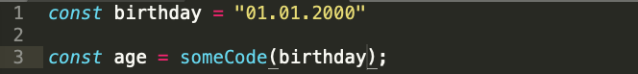

Имеется константа **birthday**, а также **age**, которая вычисляется при помощи некоторого кода, используя значение из **birthday** (в данном случае детали не имеют значения, поэтому код не рассматривается).

Можно ли использовать заглавные буквы для имени **birthday**? А для **age**? Или одновременно для обеих переменных?

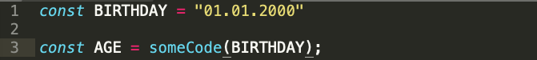

## 2.5. Типы данных

Переменная в JavaScript может содержать любые данные. Мы можем присвоить ей строку, а затем число:

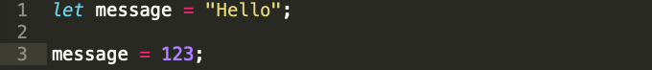

Языки программирования, в которых такое возможно, называются «динамически типизированными». Это значит, что типы данных есть, но переменные не привязаны ни к одному из них.

Есть семь основных типов данных в JavaScript.

### 2.5.1. Число

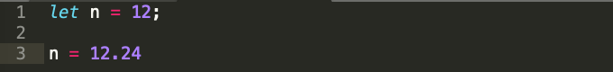

Числовой тип данных (number) представляет целочисленные значения, и числа с плавающей точкой.

Существует множество операций для чисел, например, умножение *, деление /, сложение +, вычитание **-** и так далее.

Кроме обычных чисел, существуют так называемые «специальные числовые значения», которые относятся к этому типу данных: **Infinity**,   
**-Infinity** и **NaN**.

**Infinity** представляет собой математическую бесконечность ∞. Это особое значение, которое больше любого числа.

Можно получить его в результате деления на ноль:

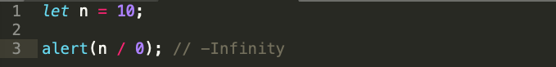

Или задать его явно:



**NaN** означает вычислительную ошибку. Это результат неправильной или неопределённой математической операции, например:



Значение NaN «прилипчиво». Любая операция с NaN возвращает NaN:



Если где-то в математическом выражении есть NaN, то результатом вычислений с его участием будет NaN.

Математические операции в JavaScript «безопасны». Можно делать что угодно: делить на ноль, обращаться со строками как с числами и т.д.

Скрипт никогда не остановится с фатальной ошибкой. В худшем случае получается NaN как результат выполнения.

Специальные числовые значения относятся к типу «число». Конечно, это не числа в привычном значении этого слова.

### 2.5.2. Строка

Строка (string) в JavaScript должна быть заключена в кавычки.

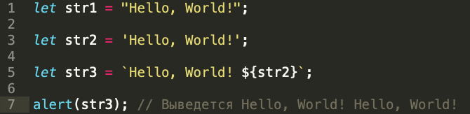

В JavaScript существует три типа кавычек:

1. Двойные кавычки: "Привет".
2. Одинарные кавычки: 'Привет'.
3. Обратные кавычки: `Привет`.

Двойные или одинарные кавычки являются «простыми», между ними нет разницы в JavaScript.

Обратные кавычки же имеют «расширенный функционал». Они позволяют нам встраивать выражения в строку, заключая их в ${…}.

Например:

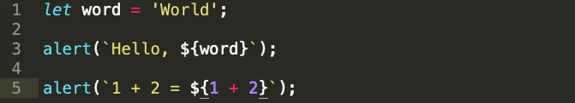

Выражение внутри ${…} вычисляется, и его результат становится частью строки. Можно положить туда всё, что угодно: переменную name или выражение 1 + 2, или что-то более сложное.

Это можно делать только в обратных кавычках. Другие кавычки не имеют такого функционала встраивания!

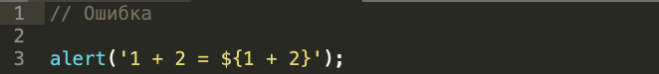

Нет отдельного типа данных для одного символа.

В некоторых языках, например C и Java, для хранения одного символа, например "a" или "%", существует отдельный тип. В языках C и Java это char.

В JavaScript подобного типа нет, есть только тип string. Строка может содержать один символ или множество.

### 2.5.3. Булевый (логический) тип

Булевый тип (boolean) может принимать только два значения: true (истина) и false (ложь).

Такой тип, как правило, используется для хранения значений да/нет: true значит «да, правильно», а false значит «нет, не правильно».

Например:

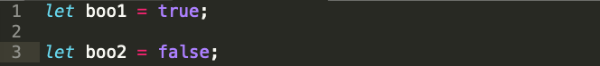

Булевые значения также могут быть результатом сравнений:

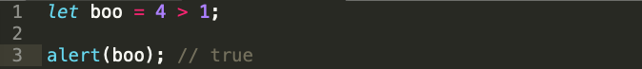

### 2.5.4. Значение «null»

Специальное значение null не относится ни к одному из типов, описанных выше. Оно формирует отдельный тип, который содержит только значение null:



В JavaScript null не является «ссылкой на несуществующий объект» или «нулевым указателем», как в некоторых других языках.

Это просто специальное значение, которое представляет собой «ничего», «пусто» или «значение неизвестно».

В приведённом выше коде указано, что переменная age неизвестна или не имеет значения по какой-то причине.

### 2.5.5. Значение «undefined»

Специальное значение undefined также стоит особняком. Оно формирует тип из самого себя так же, как и null.

Оно означает, что «значение не было присвоено».

Если переменная объявлена, но ей не присвоено никакого значения, то её значением будет undefined:

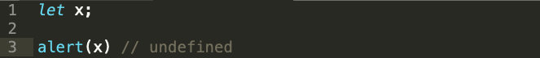

Технически можно присвоить значение undefined любой переменной:

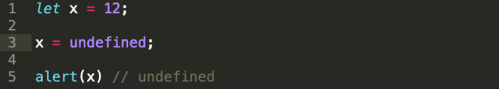

Но так делать не рекомендуется. Обычно null используется для присвоения переменной «пустого» или «неизвестного» значения, а undefined – для проверок, была ли переменная назначена.

### 2.5.6. Объекты и символы

Тип object (объект) – особенный.

Все остальные типы называются «примитивными», потому что их значениями могут быть только простые значения (будь то строка или число, или что-то ещё). Объекты же используются для хранения коллекций данных или более сложных объектов.

Тип symbol (символ) используется для создания уникальных идентификаторов объектов.

### 2.5.7. Оператор typeof

Оператор typeof возвращает тип аргумента. Это полезно, когда необходимо обрабатывать значения различных типов по-разному или, просто хотим сделать проверку.

У него есть два синтаксиса:

1. Синтаксис оператора: typeof x.
2. Синтаксис функции: typeof(x).

Другими словами, он работает со скобками или без скобок. Результат одинаковый.

Вызов typeof x возвращает строку с именем типа:

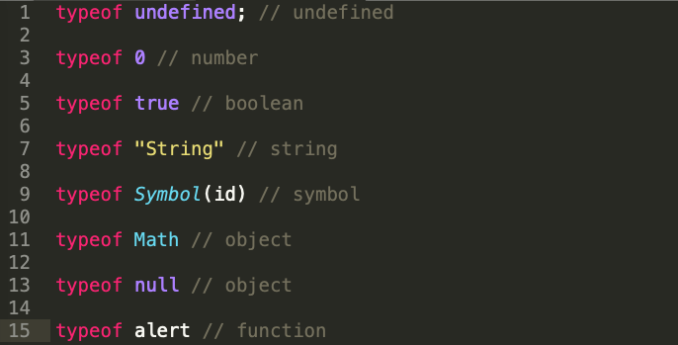

Последние три строки нуждаются в пояснении:

Math – это встроенный объект, который предоставляет математические операции и константы. Здесь он служит лишь примером объекта.

Результатом вызова typeof null является "object". Это неверно. Это официально признанная ошибка в typeof, сохранённая для совместимости. Конечно, null не является объектом. Это специальное значение с отдельным типом.

Вызов typeof alert возвращает "function", потому что alert является функцией. Функции относятся к объектному типу. Но typeof обрабатывает их особым образом, возвращая "function". Формально это неверно, но очень удобно на практике.

### Выводы

В JavaScript есть 7 основных типов:

* **number** для любых чисел: целочисленных или чисел с плавающей точкой.
* **string** для строк. Строка может содержать один или больше символов, нет отдельного символьного типа.
* **boolean** для true/false.
* **null** для неизвестных значений – отдельный тип, имеющий одно значение null.
* **undefined** для неприсвоенных значений – отдельный тип, имеющий одно значение undefined.
* **object** для более сложных структур данных.
* **symbol** для уникальных идентификаторов.

Оператор typeof позволяет нам увидеть, какой тип данных сохранён в переменной.

Имеет две формы: typeof x или typeof(x).

Возвращает строку с именем типа. Например, "string".

Для null возвращается "object" – это ошибка в языке, на самом деле это не объект.

### Задачи

Шаблонные строки. Что выведет этот скрипт?

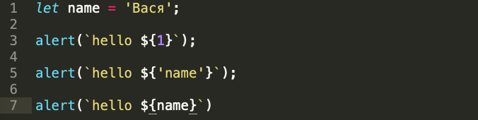

## 2.6. Преобразование типов

Чаще всего операторы и функции автоматически приводят переданные им значения к нужному типу.

Например, alert автоматически преобразует любое значение к строке. Математические операторы преобразуют значения к числам.

Есть также случаи, когда нам нужно явно преобразовать значение в ожидаемый тип.

### 2.6.1. Строковое преобразование

Строковое преобразование происходит, когда требуется представление чего-либо в виде строки.

Например, alert(value) преобразует значение к строке.

Также можно использовать функцию String(value), чтобы преобразовать значение к строке:

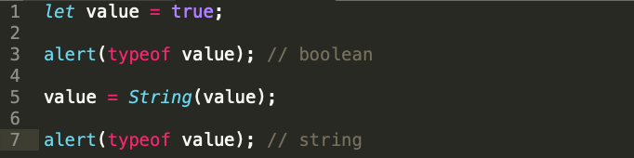

Преобразование происходит очевидным образом. false становится "false", null становится "null" и т.п.

### 2.6.2. Численное преобразование

Численное преобразование происходит в математических функциях и выражениях.

Например, когда операция деления / применяется не к числу:



Можно использовать функцию Number(value), чтобы явно преобразовать value к числу:

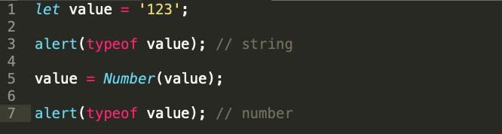

Явное преобразование часто применяется, когда ожидается получить число из строкового контекста, например из текстовых полей форм.

Если строка не может быть явно приведена к числу, то результатом преобразования будет NaN. Например:

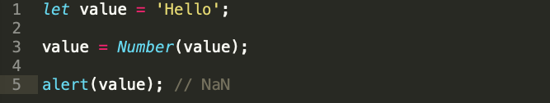

Правила численного преобразования:

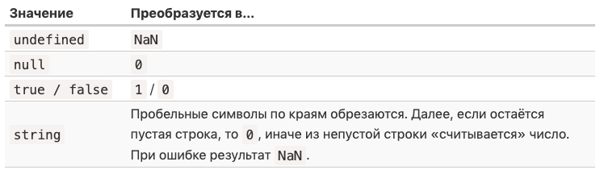

Примеры:

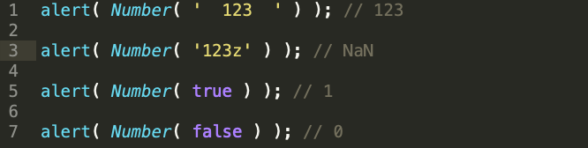

Значения null и undefined ведут себя по-разному. Так, null становится нулём, тогда как undefined приводится к NaN.

### 2.6.3. Сложение строк

Почти все математические операторы выполняют численное преобразование. Исключение составляет +. Если одно из слагаемых является строкой, тогда и все остальные приводятся к строкам.

Тогда они конкатенируются (присоединяются) друг к другу:



Так происходит, только если хотя бы один из аргументов является строкой. Во всех остальных случаях значения складываются как числа.

### 2.6.4. Логическое преобразование

Логическое преобразование самое простое.

Происходит в логических операторах, но также может быть выполнено явно с помощью функции Boolean(value).

Правило преобразования:

Значения, которые интуитивно «пустые», вроде 0, пустой строки, null, undefined и NaN, становятся false.

Все остальные значения становятся true.

Например:

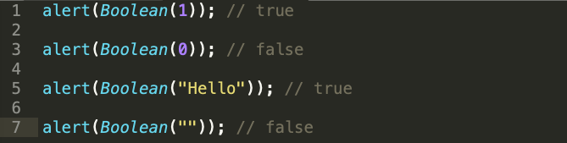

Заметим, что строчка с нулём "0" это true.

Некоторые языки (к примеру, PHP) воспринимают строку "0" как false. Но в JavaScript, если строка не пустая, то она всегда true.

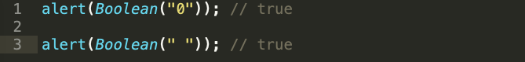

### Выводы

Существует 3 наиболее широко используемых преобразований: строковое, численное и логическое.

Строковое – происходит, когда там нужно что-то вывести. Может быть вызвано с помощью String(value). Для примитивных значений работает очевидным образом.

Численное – происходит в математических операциях. Может быть вызвано с помощью Number(value).

Преобразование подчиняется правилам:

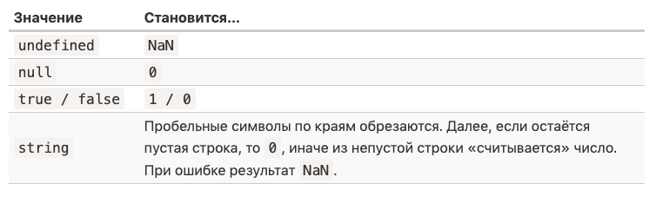

Логическое – Происходит в логических операторах. Может быть вызвано с помощью Boolean(value).

Подчиняется правилам:

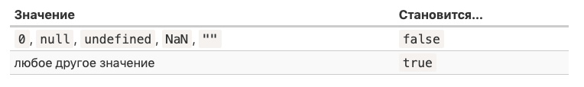

Большую часть из этих правил легко понять и запомнить. Особые случаи, в которых часто допускаются ошибки:

Значение undefined при численном преобразовании становится NaN, не 0.

"0" и строки из одних пробелов типа " " при логическом преобразовании всегда true.

### Задачи

Преобразование типов

Какой результат будет у выражений ниже?

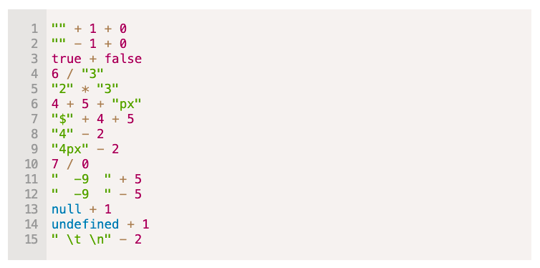

Сложение со строкой "" + 1 преобразует 1 к строке: "" + 1 = "1", и в следующем случае "1" + 0, работает то же самое правило.

Вычитание - (как и большинство математических операторов) работает только с числами, пустая строка "" приводится к 0.

Сложение со строкой превращает число 5 в строку и добавляет к строке.

Вычитание всегда преобразует к числу, значит строка " -9 " становится числом -9 (пробелы по краям обрезаются).

null становится 0 после численного преобразования.

undefined становится NaN после численного преобразования.

Пробельные символы, такие как \t и \n по краям строки игнорируются при преобразовании в число, так что строка \t \n, аналогично пустой строке, становится 0 после численного преобразования.

## 2.7. Операторы

Многие операторы знакомы нам ещё со школы: сложение +, умножение *, вычитание - и так далее.

Термины: «унарный», «бинарный», «операнд»

Операнд – то, к чему применяется оператор. Например, в умножении 5 * 2 есть два операнда: левый операнд равен 5, а правый операнд равен 2. Иногда их называют «аргументами» вместо «операндов».

Унарным называется оператор, который применяется к одному операнду.

Например, оператор унарный минус "-" меняет знак числа на противоположный:

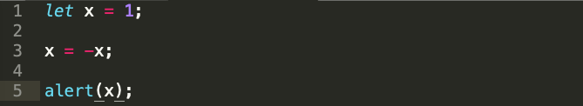

Бинарным называется оператор, который применяется к двум операндам. Тот же минус существует и в бинарной форме:

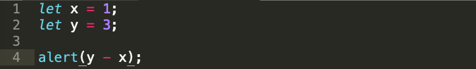

Формально речь идет о двух разных операторах: унарное отрицание (один операнд: меняет знак) и бинарное вычитание (два операнда: вычитает).

### 2.7.1. Бинарный плюс

Рассмотрим специальные возможности операторов JavaScript, которые выходят за рамки привычной математики.

Обычно при помощи плюса '+' складывают числа.

Но если бинарный оператор '+' применить к строкам, то он их объединяет в одну:

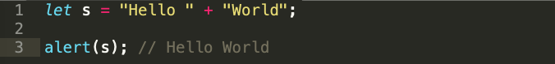

Если хотя бы один операнд является строкой, то второй будет также преобразован к строке.

Например:

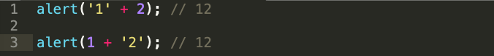

Причём не важно, справа или слева находится операнд-строка. Правило простое: если хотя бы один из операндов является строкой, то второй будет также преобразован к строке.

Тем не менее операции выполняются слева направо. Если перед строкой идут два числа, то числа будут сложены перед преобразованием в строку:

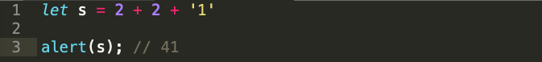

Сложение и преобразование строк – это особенность бинарного плюса +. Другие арифметические операторы работают только с числами и всегда преобразуют операнды в числа.

Например, вычитание и деление:

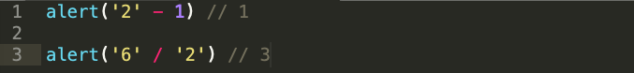

### 2.7.2. Унарный плюс

Унарный, то есть применённый к одному значению, плюс + ничего не делает с числами. Но если операнд не число, унарный плюс преобразует его в число.

Например:

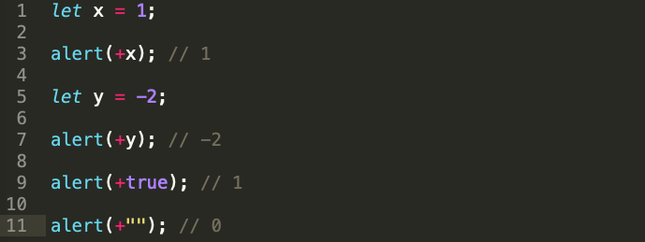

На самом деле это то же самое, что и Number(...), только короче.

Необходимость преобразовывать строки в числа возникает очень часто. Например, обычно значения полей HTML-формы – это строки. А что, если их нужно, к примеру, сложить?

Бинарный плюс сложит их как строки:

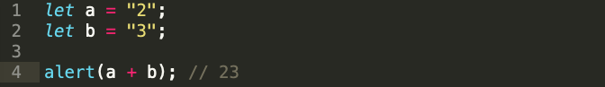

Поэтому используем унарный плюс, чтобы преобразовать к числу:

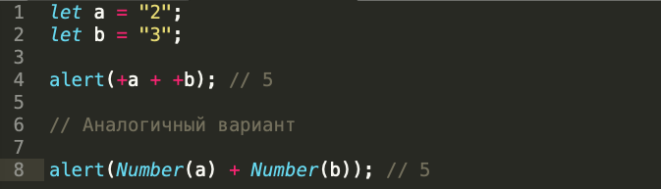

Cначала выполнятся унарные плюсы, приведут строки к числам, а затем – бинарный '+' их сложит.

### 2.7.3. Приоритет операторов

В том случае, если в выражении есть несколько операторов – порядок их выполнения определяется приоритетом, или, другими словами, существует определённый порядок выполнения операторов.

Из школы известно, что умножение в выражении 2 * 2 + 1 выполнится раньше сложения. Это как раз и есть «приоритет». Говорят, что умножение имеет более высокий приоритет, чем сложение.

Скобки важнее, чем приоритет, так что если программист не удовлетворен порядком по умолчанию, он может использовать их, чтобы изменить приоритет. Например, написать (1 + 2) * 2.

В JavaScript много операторов. Каждый оператор имеет соответствующий номер приоритета. Тот, у кого это число больше – выполнится раньше. Если приоритет одинаковый, то порядок выполнения – слева направо.

Фрагмент из таблицы приоритетов:

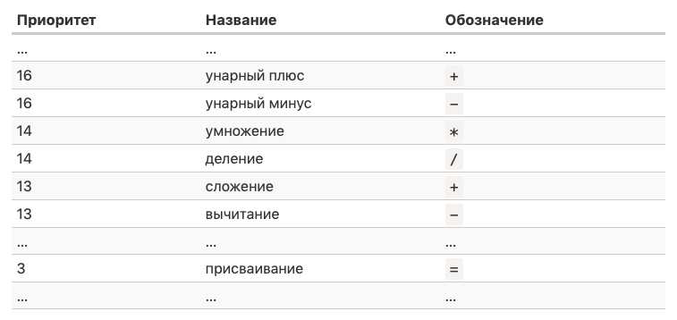

Так как «унарный плюс» имеет приоритет 16, который выше, чем 13 у «сложения» (бинарный плюс), то в выражении "+apples + +oranges" сначала выполнятся унарные плюсы, а затем сложение.

### 2.7.4. Присваивание

Следует отметить, что в таблице приоритетов также есть оператор присваивания =. У него один из самых низких приоритетов: 3.

Именно поэтому, когда переменной что-либо присваивают, например, x = 2 * 2 + 1, то сначала выполнится арифметика, а уже затем произойдёт присваивание =.

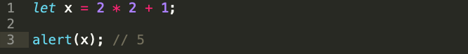

Возможно присваивание по цепочке:

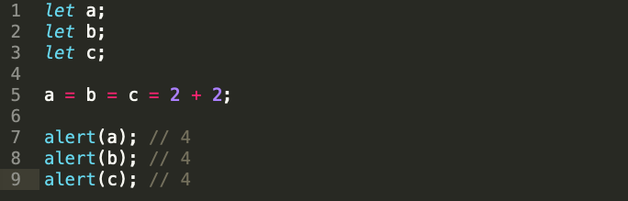

Такое присваивание работает справа-налево. Сначала вычисляется самое правое выражение 2 + 2, и затем оно присваивается переменным слева: c, b и a. В конце у всех переменных будет одно значение.

Оператор "=" возвращает значение.

Все операторы возвращают значение. Для некоторых это очевидно, например сложение + или умножение *. Но и оператор присваивания не является исключением.

Вызов x = value записывает value в x и возвращает его.

Благодаря этому присваивание можно использовать как часть более сложного выражения:

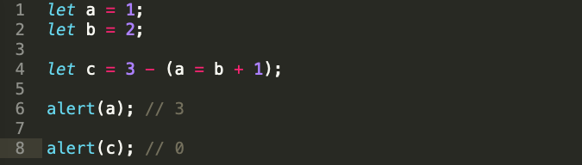

В примере выше результатом (a = b + 1) будет значение, которое присваивается в a (то есть 3). Потом оно используется для дальнейших вычислений.

### 2.7.5. Остаток от деления

Оператор взятия остатка %, несмотря на обозначение, никакого отношения к процентам не имеет.

Его результат a % b – это остаток от деления a на b.

Например:

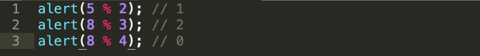

Возведение в степень **

Оператор возведения в степень ** недавно добавили в язык.

Для натурального числа b результат a ** b равен a, умноженному на само себя b раз.

Например:

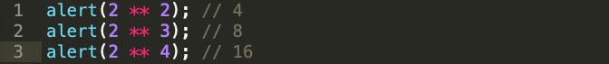

Оператор работает и для нецелых чисел.

Например:

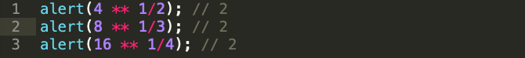

### 2.7.6. Инкремент/декремент

Одной из наиболее частых операций в JavaScript, как и во многих других языках программирования, является увеличение или уменьшение переменной на единицу.

Для этого существуют даже специальные операторы:

Инкремент ++ увеличивает на 1:

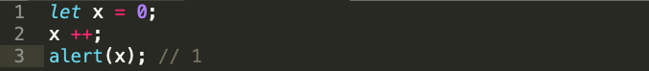

Декремент -- уменьшает на 1:

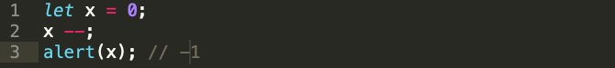

**Важно:**

Инкремент/декремент можно применить только к переменной. Попытка использовать его на значении, типа 5++, приведёт к ошибке.

Операторы ++ и -- могут быть расположены не только после, но и до переменной.

Когда оператор идёт после переменной – это «постфиксная форма»: значение++.

«Префиксная форма» – это когда оператор идёт перед переменной: ++значение.

Обе эти формы записи делают одно и то же: увеличивают значение переменной на 1.

Как известно, все операторы возвращают значение. Операторы инкремент/декремент не исключение. Префиксная форма возвращает новое значение, в то время как постфиксная форма возвращает старое (до увеличения/уменьшения числа).

Чтобы увидеть разницу, пример:

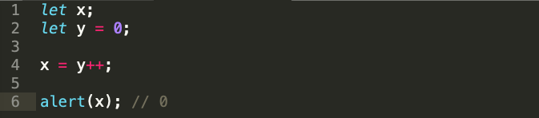

Теперь посмотрим на постфиксную форму:

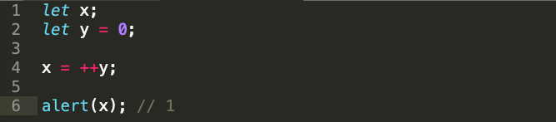

Подведём итоги:

Если результат оператора не используется, а нужно только увеличить/уменьшить переменную – без разницы, какую форму использовать:

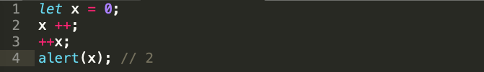

Если хочется тут же использовать результат, то нужна префиксная форма:

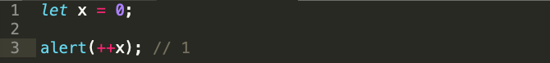

Если нужно увеличить и при этом получить значение переменной до увеличения – постфиксная форма:

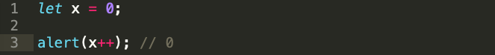

Инкремент/декремент можно использовать в любых выражениях.

Операторы ++/-- могут также использоваться внутри выражений. Их приоритет выше, чем у арифметических операций.

Например:

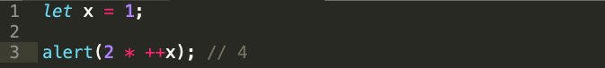

По сравнению с:

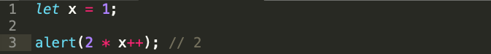

Хотя технически всё в порядке, такая запись обычно делает код менее читабельным. Одна строка выполняет множество действий – нехорошо.

При беглом чтении кода можно с лёгкостью пропустить такой counter++, и будет неочевидно, что переменная увеличивается.

Лучше использовать стиль «одна строка – одно действие»:

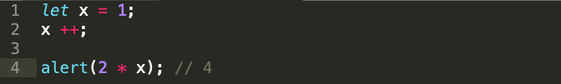

### 2.7.7. Побитовые операторы

Побитовые операторы работают с 32-разрядными целыми числами (при необходимости приводят к ним), на уровне их внутреннего двоичного представления.

Эти операторы не являются чем-то специфичным для JavaScript, они поддерживаются в большинстве языков программирования.

Поддерживаются следующие побитовые операторы:

* AND(и) ( & )
* OR(или) ( | )
* XOR(побитовое исключающее или) ( ^ )
* NOT(не) ( ~ )
* LEFT SHIFT(левый сдвиг) ( << )
* RIGHT SHIFT(правый сдвиг) ( >> )
* ZERO-FILL RIGHT SHIFT(правый сдвиг с заполнением нулями) ( >>> )

### 2.7.8. Сокращённая арифметика с присваиванием

Часто нужно применить оператор к переменной и сохранить результат в ней же. Например:

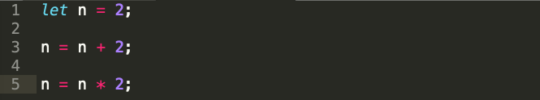

Эту запись можно укоротить при помощи совмещённых операторов += и *=:

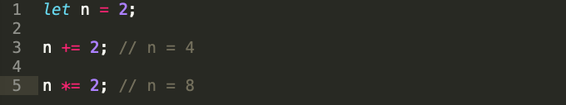

Подобные краткие формы записи существуют для всех арифметических и побитовых операторов: /=, -= и так далее.

Вызов с присваиванием имеет в точности такой же приоритет, как обычное присваивание, то есть выполнится после большинства других операций:

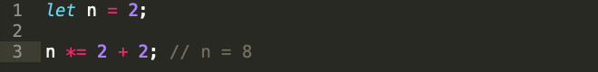

### 2.7.9. Оператор запятая

Оператор «запятая» , редко используется и является одним из самых необычных. Иногда он используется для написания более короткого кода, поэтому нам нужно знать его, чтобы понимать, что при этом происходит.

Оператор запятая предоставляет нам возможность вычислять несколько выражений, разделяя их запятой ,. Каждое выражение выполняется, но возвращается результат только последнего.

Например:

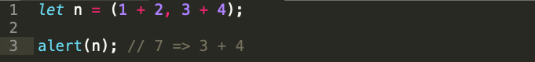

Первое выражение 1 + 2 выполняется, а результат отбрасывается. Затем идёт 3 + 4, выражение выполняется и возвращается результат.

Запятая имеет очень низкий приоритет.

Без них в a = 1 + 2, 3 + 4 сначала выполнится +, суммируя числа в a = 3, 7, затем оператор присваивания = присвоит a = 3, а то, что идёт дальше, будет игнорировано. Всё так же, как в (a = 1 + 2), 3 + 4.

Иногда его используют в составе более сложных конструкций, чтобы сделать несколько действий в одной строке.

Например:

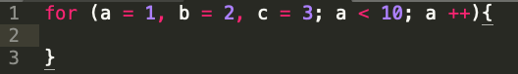

Такие трюки используются во многих JavaScript-фреймворках. Но обычно они не улучшают читабельность кода, поэтому следует применять их в исключительных ситуациях.

### Задачи

1. Постфиксная и префиксная формы

Чему будут равны переменные a, b, c и d в примере ниже?

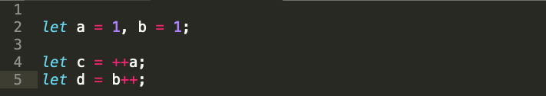

2. Результат присваивания

Чему будут равны переменные a и x в примере ниже?

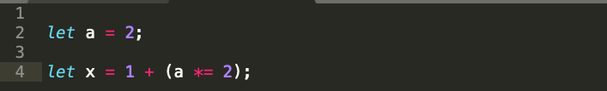

## 2.8. Взаимодействие

### 2.8.1. Alert

Синтаксис:



Такая инструкция является простейшим способом вывода информации пользователю на экран.

Окно, выводящее сообщение таким образом называется модальным. Это означает, что пользователь не может взаимодействовать с интерфейсом Web‑страницы до тех пор, пока не нажмет «ОК».

### 2.8.2. Prompt

Функция prompt принимает два аргумента, обязательный первый, второй указывать в современных браузерах не обязательно.

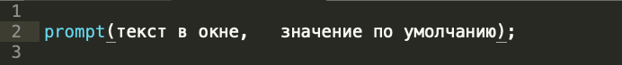

Функция prompt предоставляет пользователю модальное окно. Функция возвращает значение, которое пользователь указал в поле для ввода.

Второй параметр определяет, какое значение будет установлено по умолчанию в поле для ручного ввода информации.

Пользователь может напечатать что-либо в поле ввода и нажать OK. Он также может отменить ввод нажатием на кнопку «Отмена» или нажав на клавишу Esc, в этом случае функция вернет «null».

Например:

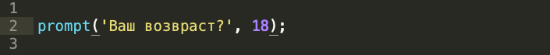

Для браузера InternerExplorer всегда следует указывать значение по умолчанию для корректной работы. Если значение должны быть пустым, следует указать «' '».

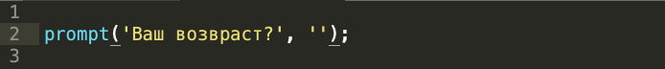

### 2.8.3. Confirm

Синтаксис:



Функция предоставляет пользователю модальное окно и предлагает пользователю выбрать один вариант из двух: ответить положительно или ответить отрицательно. Соответственно при выборе «ОК» функция вернет булевое значение «true», при других случаях функция вернет «false».

Например:

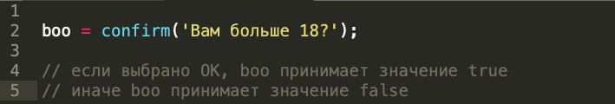

Итого, в JavaScript предусмотрено 3 функции взаимодействия с пользователем:

1. **alert** – вывод сообщения на экран;
2. **prompt** – запрашивает у пользователя значение и возвращает его. Если отменить ввод, то вернется значение null;
3. **confirm** – выводит сообщение на экран и в зависимости от выбора пользователя возвращает булевое значение «true» или «false».

На все указанные методы распространяются два ограничения:

* Отображение модального окна напрямую привязано к браузеру, а не к стилям и стандартам языков HTML и CSS.
* Расположение окон так же зависит от браузера, зачастую оно располагается по центру.

В силу этих причин модальные окна в настоящее время применяются крайне редко, в основном все необходимые окна для ввода информации пользователем или отображения необходимых сообщений используются средства языков HTML и CSS. Но модальные окна могут использоваться при отладке скриптов программистами.

### Задача

Простая страница

Создайте страницу, которая спрашивает имя у пользователя и выводит его

.

## 2.9. Условные операторы

### 2.9.1. Оператор «if»

Оператор if выполняет соответствующий ему блок кода в случае передачи в соответствующие ему скобки () выражения, имеющего булевое значение «true». В противном случае соответствующий учатсок кода игнорируется скриптом.

Например:

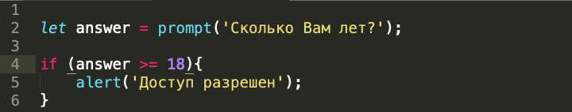

Пользователю предлагается ввести свой возраст. Если введенное число не менее 18, то выводится соответствующее сообщение.

Средства JavaScript позволяют при выполнении условия совершать не одно действие, а несколько. Все необходимые инструкции помещаются в блок {}.

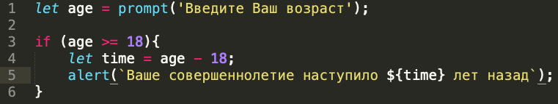

### 2.9.2. Преобразование к логическому типу

Оператор if вычисляет выражение в скобках и преобразует результат к логическому типу.

Как рассматривалось ранее, число 0, пустая строка "", null, undefined и NaN становятся false. Остальные значения становятся true.

0 всегда преобразуется в «false», поэтому следующее условие не будет выполняться никогда.

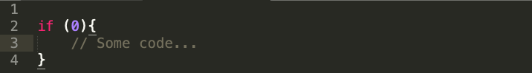

Соответственно 1 всегда преобразуется в «true» и следующий участок кода будет выполнен.

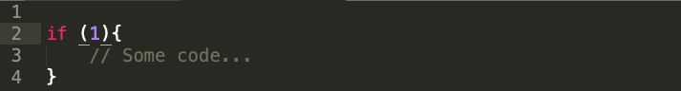

В целях улучшения читабельности кода программисты иногда преобразуют параметр к логическому типу, а затем передают его в оператор «if».

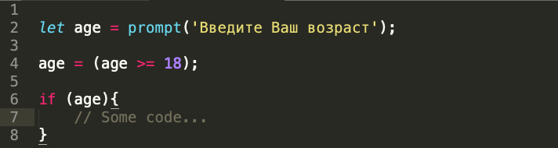

### 2.9.3. Блок «else»

Блок «else» следует после блока, соответствующего оператору «if». Блок «else» позволяет реализовывать условие с ветвлением, что соответствует логике алгоритма «иначе».

Например:

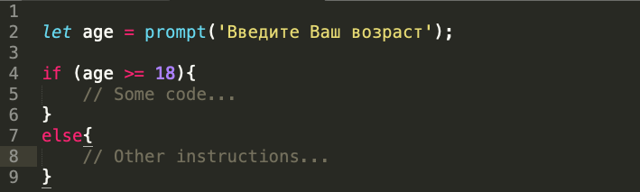

### 2.9.4. Несколько условий: «else if»

При необходимости проверки нескольких условий применяется оператор else if.

Например:

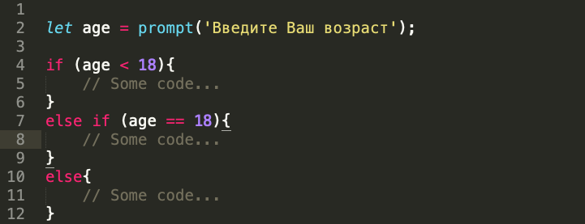

В этом примере у пользователя сперва запрашивается его возраст, а дальше в зависимости от введенного значения выполняются те или иные действия. Первый блок выполняется в случае ввода пользователем значения менее 18. Второй блок кода в случае равенства значения 18, а последний блок выполняется во всех остальных случаях.

Блоков «else if» может быть сколь угодно большое количество, а присутствие блока «else» не является обязательным.

### 2.9.5. Тернарный условный оператор

Синтаксис:

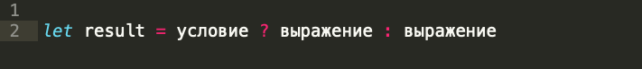

Сначала определяется истинность условия. Если верно, то присваивается результат первого выражения. Иначе результат второго выражения.

Например:

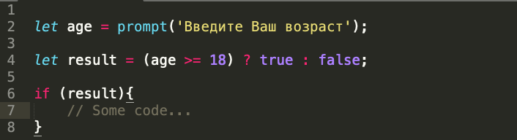

У пользователя запрашивается его возраст. Если введенное значение не менее 18, то переменной result будет присвоено значение «true» и будет выполнено условие.

Средства JavaScript позволяют для реализации вышеприведенного функционала не использовать тернарный оператор, а использовать обычное условие для записи булевого значения.

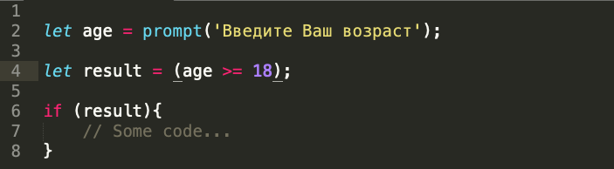

### 2.9.6. Несколько тернарных операторов

Средства языка JavaScript предусматривают возможность использования не одного тернарного оператора, а нескольких. Для этого они располагаются друг за другом по цепочке.

Например:

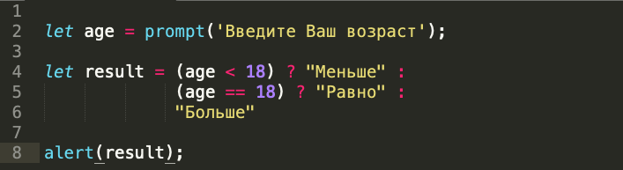

Читается это следующим образом:

* Пользователь указывает значение;
* Значение сравнивается с 18. Если меньше, то в переменную result записывается значение «Меньше»;
* Иначе введенное пользователем значение сравнивается с 18 и если оно равно ему, то в переменную «result» запишется значение «Равно»;
* Во всех остальных случаях значениях будет записано значение «Больше».

При помощи традиционных операторов условия такой алгоритм реализуется следующим образом:

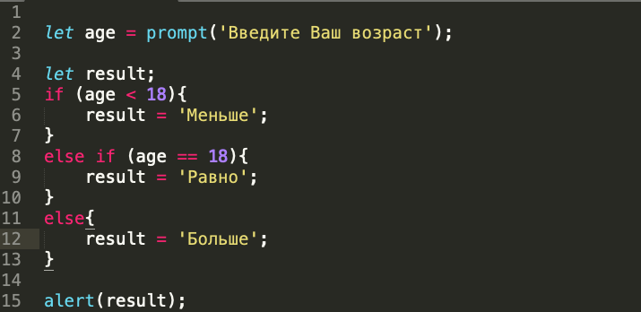

### 2.9.7. Альтернативное использование тернарного оператора

Альтернативным считается вариант использования тернарного оператора при его использовании его не для записи значения в переменную, а для совершения других инструкций.

Например, вызова функций вывода информации:

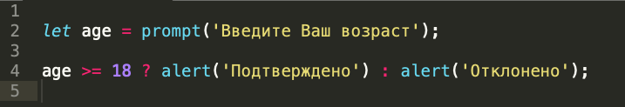

Здесь в зависимости от введенного значения возраста пользователю будет выведено то или иное сообщение.

Данный код работает без ошибок и исключений, однако такой подход использовать не рекомендуется. В сообществе программистов для такого рода задач рекомендуется использовать стандартные операторы условия и ветвления.

Пример:

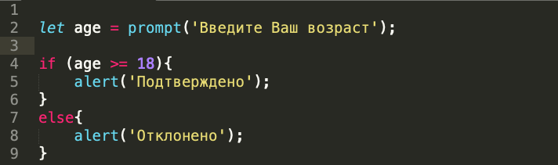

Такие подходы и решения применяются в целях облегчения читабельности кода и его дальнейшей корректировки.

### Задачи

1. if (строка с нулём)

Выведется ли сообщение?

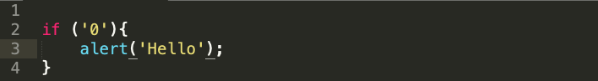

1. Название JavaScript

Используя конструкцию if..else, написать код, который будет спрашивать: «Какое «официальное» название JavaScript?»

Если пользователь вводит «ECMAScript», то показать: «Верно!», в противном случае – отобразить: «Не знаете? ECMAScript!»

1. Показать знак числа

Используя конструкцию if..else, написать код, который получает число через prompt, а затем выводит в alert:

* «+», если значение больше нуля,
* «-», если значение меньше нуля,
* 0, если значение равно нулю.

Предполагается, что пользователь вводит только числа.

1. Переписать «if» в «?»

Переписать «if» с использованием условного оператора «?»:

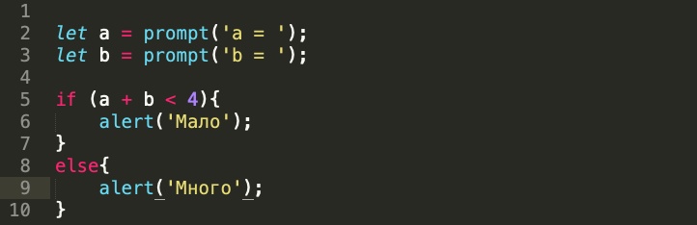

1. Переписать «if..else» в «?»

Переписать if..else с использованием нескольких операторов «?».

Для читаемости рекомендуется разбить код на несколько строк.

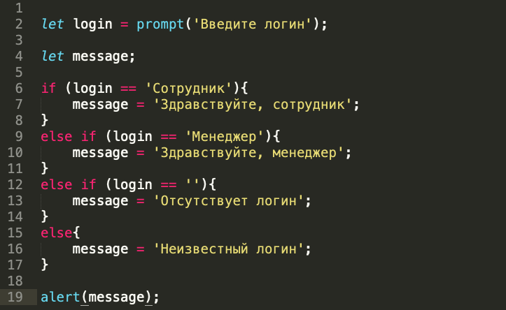

## 2.10. Логические операторы

### 2.10.1. Логическое ИЛИ

Оператор «ИЛИ» выглядит как двойной символ вертикальной черты:

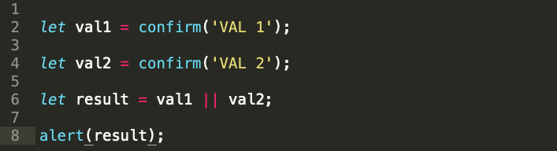

Согласно алгебре логики результатом использования логического ИЛИ является булевое значение, которое всегда будет принимать значение «true», за исключением случая, когда оба параметра имеют значение «false».

Таблица истинности для логического ИЛИ.

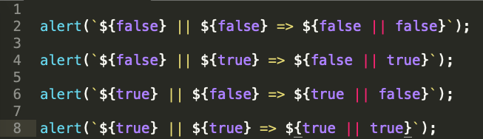

Результат операций всегда равен true, за исключением случая, когда оба аргумента false.

Любое значение, тип которого отличен от булевого, будет конвертировано в булевое значение и все операции будут применяться к нему как для булевой переменной.

Например, число 1 будет интерпретировано как «true», а 0 – как «false»:

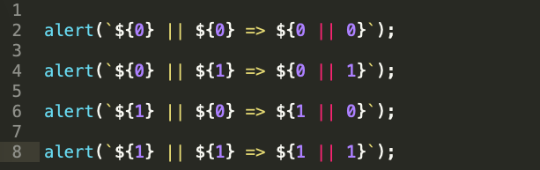

Очевидно, что оператор логического ИЛИ, будучи помещенным в оператор условия, приведет к выполнению блока соответствующего условию при истинности хотя бы одного аргумента оператора ИЛИ.

К примеру:

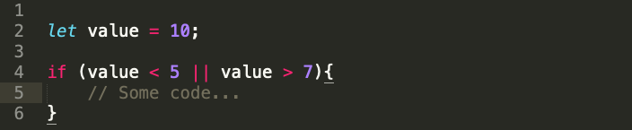

Можно передать и больше условий:

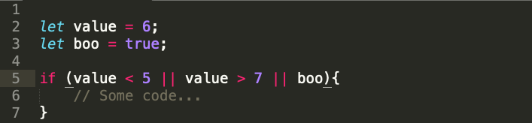

### 2.10.2. Логическое И

Оператор И пишется как два амперсанда &&:

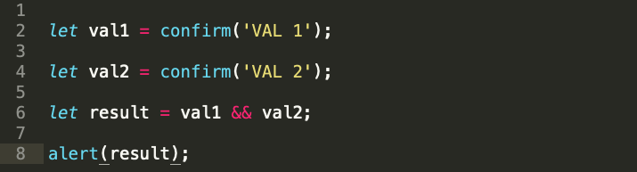

Согласно алгебре логики логическое И всегда возвращает булевое значение «false», за исключением случая, когда оба аргумента принимают значение «true».

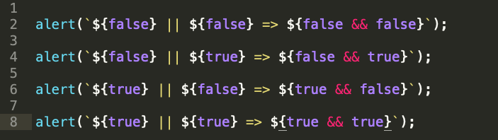

Аналогично оператору логического ИЛИ аргументы, имеющие тип данных отличный от логического, будут преобразованы к логическому типу и к ним будет применен оператор логического И.

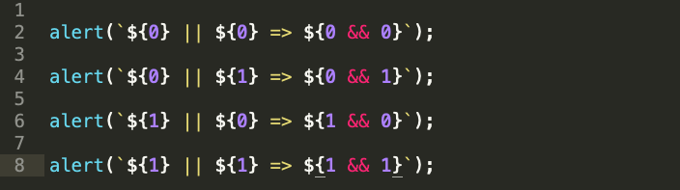

Пример с if:

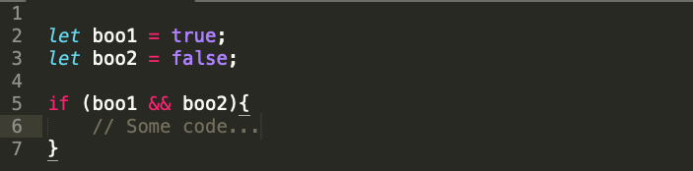

### 2.10.3. Логическое НЕ

Оператор НЕ описывается восклицательным знаком «!».

Пример синтаксиса:

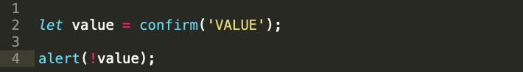

Согласно алгебре логики, данный оператор инвертирует значение логической переменной, к которой он был применен.

Например:

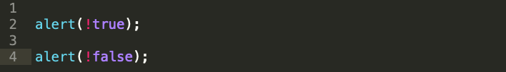

Так же как и изученные ранее логические операторы логические И и ИЛИ, оператор логическое НЕ преобразует значение переменной, имеющей тип отличный от булевого, к булевому типу и вернет инвертируемое значение.

В частности, двойное НЕ используют для преобразования значений к логическому типу:

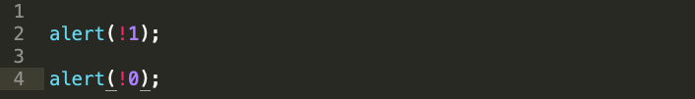

### Задачи

1. Что выведет alert (ИЛИ)?

Что выведет код ниже?



1. Что выведет alert (ИЛИ)?

Что выведет код ниже?



1. Что выведет alert (И)?

Что выведет код ниже?



1. Что выведет alert (И)?

Что выведет код ниже?



1. Что выведет этот код?

Что выведет код ниже?



1. Проверка значения из диапазона

Написать условие if для проверки, что переменная age находится в диапазоне между 14 и 90 включительно.

1. Вопрос о «if»

Какие из перечисленных ниже alert выполнятся?

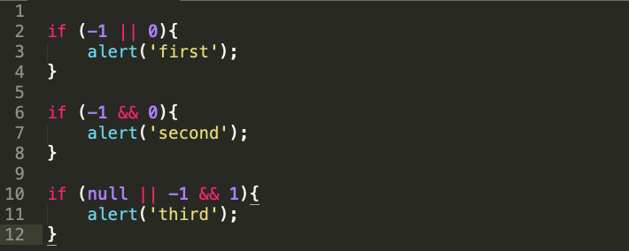

8. Проверка логина

Написать код, который будет спрашивать логин с помощью prompt.

Если посетитель вводит «Админ», то prompt запрашивает пароль, если ничего не введено или нажата клавиша Esc – показать «Отменено», в противном случае отобразить «Я вас не знаю».

Пароль проверять так:

* Если введён пароль «Я главный», то выводить «Здравствуйте!»,
* Иначе – «Неверный пароль»,
* При отмене – «Отменено».

Для решения использовать вложенные блоки if. Обратить внимание на стиль и читабельность кода.

## 2.11. Циклы

### 2.11.1. Цикл «while»

Цикл while имеет следующий синтаксис:

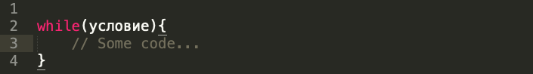

Оператор «while» выполняется до тех пор, пока условие является истинным.

Например, цикл «while» выполняется до тех пор, пока переменная «i» больше 0.

Например, цикл ниже выводит i, пока i < 3:

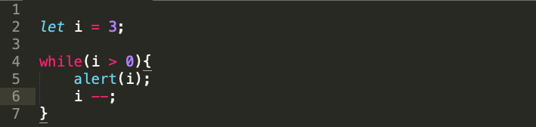

Одно выполнение всех инструкций тела цикла называется итерацией.

Выражение, переданное в качестве аргумента оператору «while», автоматически переводится в булевое выражение. Так, например, пример выше можно описать иначе.

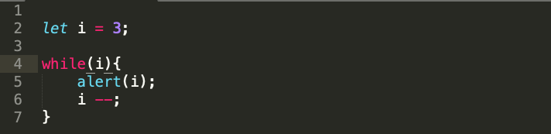

### 2.11.2. Цикл «do..while»

Проверку условия можно разместить под телом цикла, используя специальный синтаксис do..while:

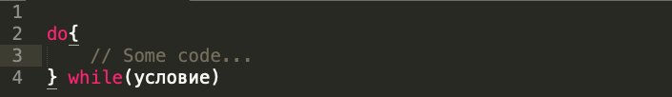

Характерное отличие данного цикла от цикла «while» заключается в том, что цикл «do..while» обязательно выполнится хотя бы один раз.

Пример:

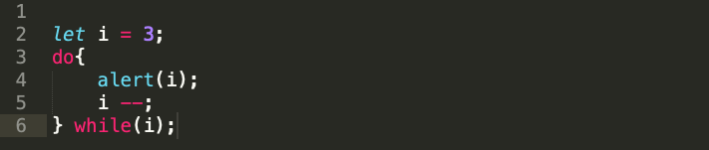

### 2.11.3. Цикл «for»

Самым распространенным в использовании является цикл «for». Связано это с тем, что этот цикл более лаконично описывает начальное условие цикла, условие его окончания, а также шаг изменения условия от итерации к итерации.

Выглядит он так:

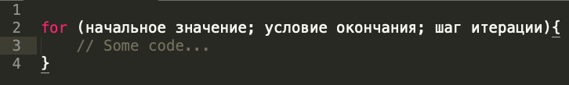

Пример использования цикла для выполнения трех итераций и вывода текущего значения переменной пользователю:

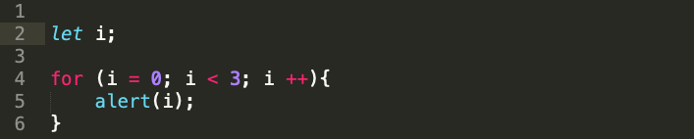

### 2.11.4. Встроенное объявление переменной

Рассмотренный ранее пример использования цикла «for» предусматривает использование ранее объявленной переменной «i». В данном случае Область видимости затрагивает внешнюю переменную и изменяет ее. Зачастую это может являться неудобным, т. к. обязует хранить переменную для использования в циклах и взаимодействия с ней. Чтобы это исправить, переменную «i» можно объявлять локально. Таким образом, если есть необходимость использования нескольких циклов в программном коде, можно объявлять несколько переменных с одним и тем же именем «i», но никак не связанных между собой, т. к. они будут изолированы друг от друга областью видимости.

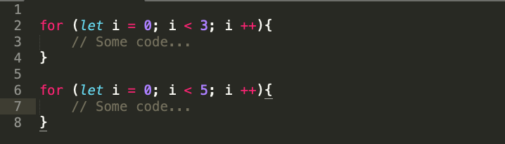

Более того, можно оперировать несколькими переменными с одним и тем же именем и, если они разделены областью видимости, то значения этих переменных друг на друга влиять не будут.

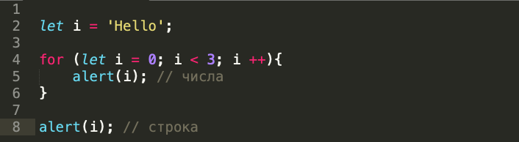

### 2.11.5. Пропуск частей «for»

Любая часть for может быть пропущена. Например, можно описать цикл без описания начального состояния. Вот так:

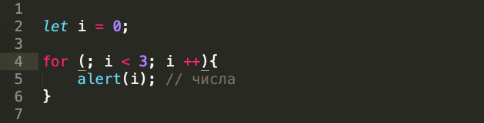

Здесь переменная «i» объявляется и инициализируется вне цикла, а цикл выполняется до тех пор, пока переменная «i» меньше 3.

Если убрать шаг, то цикл обретет смысл цикла «while».

Например:

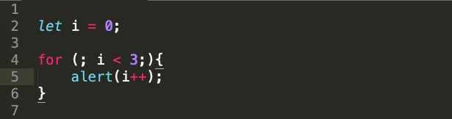

Здесь увеличение значения переменной описано в теле самого цикла.

Если убрать и условие прекращения работы цикла, то цикл будет бесконечным.

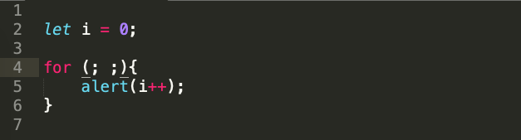

### 2.11.6. Прерывание цикла

Досрочный выход из цикла, например при срабатывании какого-либо условия осуществляется использованием инструкции «break».

Например, необходимо посчитать сумму всех вводимых пользователем чисел. Прекратить суммирование следует в случае остановки пользователем последовательности ввода.

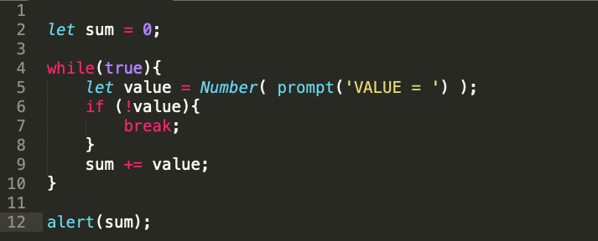

Здесь инициализируется бесконечный цикл «while». Чтобы прервать его выполнение и осуществить вывод суммы ранее введенных значений, необходимо ввести такое значение, которое невозможно интерпретировать как число или ввести число, которое имеет булевую интерпретацию как «false», например значение 0.

### 2.11.7. Переход к следующей итерации

Часто возникает необходимость не досрочного выхода из цикла, а прерывания текущей итерации и перехода к следующей. Для реализации этого процесса предусмотрена инструкция «continue».

Например, необходимо вывести все нечетные целые числа в интервале [0, 10).

Например, цикл ниже использует continue, чтобы выводить только нечётные значения:

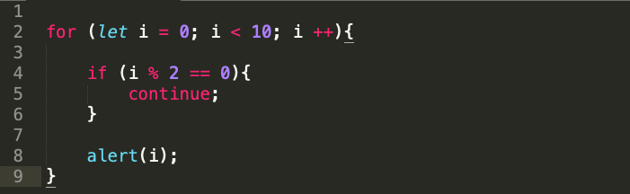

Здесь инициализируется цикл «for» в диапазоне от 0 до 10 не включительно. В теле цикла присутствует условие, которое срабатывает в случае использования на текущей итерации значения переменной итерации. Если это условие срабатывает, то текущая итерация цикла прерывается и происходит переход на следующую итерацию.

Есть некоторая особенность использования оператора «break» и «continue». Она заключается в том, что нельзя использовать эти инструкции в тернарном условном операторе.

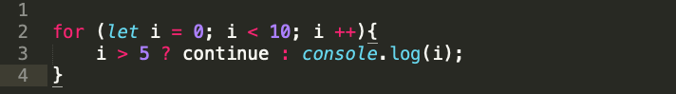

Такая запись приведет к возникновению ошибки. Поэтому для того, чтобы такая конструкция работала, необходимо использовать обычный оператор условия «if».

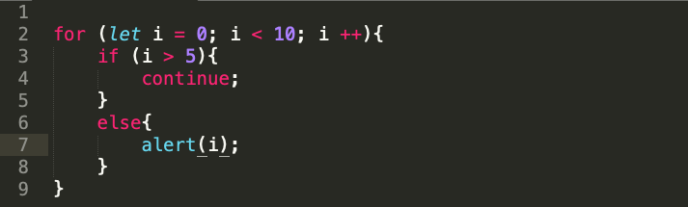

### 2.11.8. Выход из внешнего цикла.

Нередки в практике программирования случаи, когда появляется необходимость проверки условия во вложенном цикле, а при выполнении этого условия, необходимо выйти из всего цикла, т. е. и из внешнего.

Пример вложенного цикла:

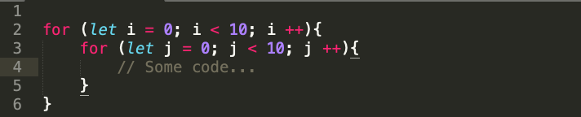

Для реализации такого решения есть комплекс решений. Но наиболее аккуратным с точки зрения читабельности кода является постановка метки на внешний цикл.

Если использовать обычный оператор «break» или «continue», то выход будет из внутреннего цикла, а внешний же цикл продолжит работу и при следующей своей итерации вызовет инициализацию внутреннего цикла.

Постановка метки на цикл имеет следующий синтаксис:

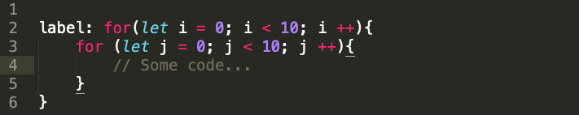

Теперь можно поставить условие во внутреннем цикле, при выполнении которого будет вызвана инструкция «break» или «continue» для внешнего цикла.

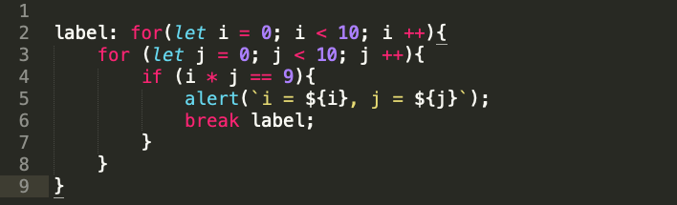

Здесь выход из двойного цикла происходит при условии выполнения равенства, что «i * j == 9». При этом выводятся значения переменных циклов. Таким образом программа сообщает, какова первая комбинация таких чисел, которые дают выполнение поставленного условия.

Синтаксические особенности языка JavaScript позволяют выносить метку на отдельную строку, чтобы код был более читабельным и не размывались границы объявления циклов.

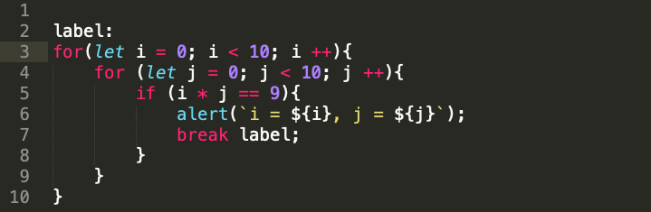

Если метку использовать не для инструкции «break», а для инструкции «continue», то выполнение вложенного цикла прервется, и программа перейдет к выполнени следующей итерации цикла, к которому относится метка.

Например, необходимо вывести все комбинации переменных «i» и «j», произведение которых составляет 9. Использование инструкции «continue» с меткой ссылки на внешний цикл позволяет перебирать не все возможные комбинации, а выполнять прерывание подсчета при нахождении подходящего числа «i». Ведь одному значению «i» в такой постановке задачи не может соответствовать несколько значений «j».

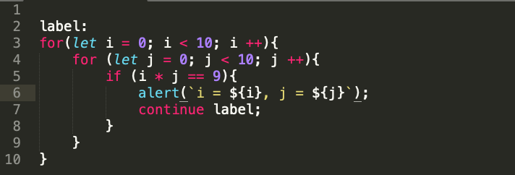

У меток есть особенность. Так, нельзя обращаться к переходу той метки, которая ранее не была объявлена. Такой код выполнится с ошибкой:

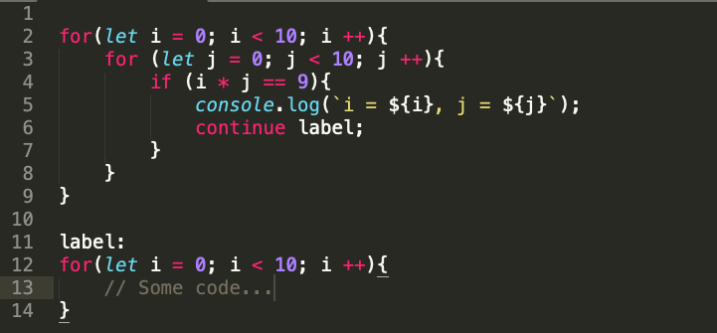

### Выводы

Рассмотрено 3 вида циклов:

* while – Проверяет условие перед каждой итерацией.
* do..while – Проверяет условие после каждой итерации.
* for (;;) – Проверяет условие перед каждой итерацией, есть возможность задать дополнительные настройки.

Чтобы организовать бесконечный цикл, используют конструкцию while (true). При этом он, как и любой другой цикл, может быть прерван директивой break.

Если на данной итерации цикла делать больше ничего не надо, но полностью прекращать цикл не следует – используют директиву continue.

Обе этих директивы поддерживают метки, которые ставятся перед циклом. Метки – единственный способ для break/continue выйти за пределы текущего цикла, повлиять на выполнение внешнего.

### Задачи

1. Последнее значение цикла

Какое последнее значение выведет этот код? Почему?

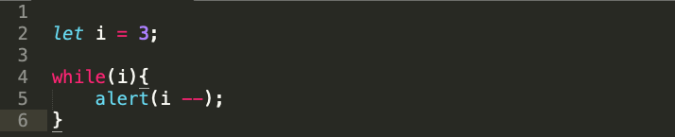

1. Какие значения выведет цикл while?

Для каждого цикла определить, какие значения он выведет.

2.1. Префиксный вариант ++i:

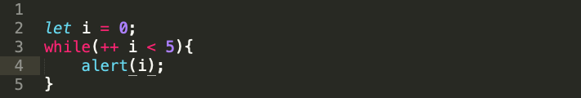

2.2. Постфиксный вариант i++

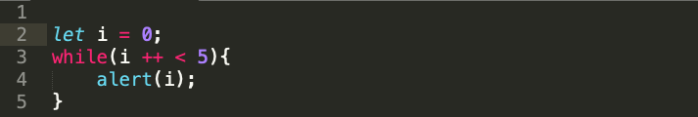

1. Какие значения выведет цикл for?

Для каждого цикла определить, какие значения он выведет.

Постфиксная форма:

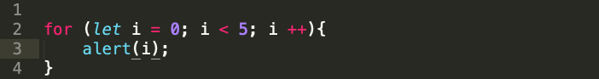

Префиксная форма:

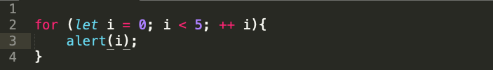

1. Выведите чётные числа

При помощи цикла for вывести чётные числа от 2 до 10.

1. Замените for на while

Переписать код, заменив цикл for на while, без изменения поведения цикла.

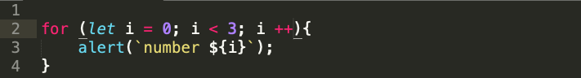

1. Повторять цикл, пока ввод неверен

Написать цикл, который предлагает prompt ввести число, большее 100. Если посетитель ввёл другое число – попросить ввести ещё раз, и так далее.

Цикл должен спрашивать число пока либо посетитель не введёт число, большее 100, либо не нажмёт кнопку Отмена (ESC).

Предполагается, что посетитель вводит только числа. Предусматривать обработку нечисловых строк в этой задаче необязательно.

1. Вывести простые числа

Натуральное число, большее 1, называется простым, если оно ни на что не делится, кроме себя и 1.

Написать код, который выводит все простые числа из интервала от 2 до n.

Для n = 10 результат должен быть 2,3,5,7.

## 2.12. Конструкция «switch»

### 2.12.1. Синтаксис

Конструкция switch имеет один или более блок case и необязательный блок default.

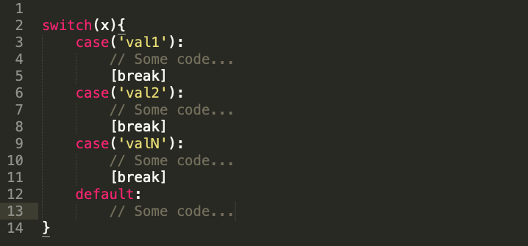

Оператор «switch» принимает аргумент и сравнивает его со всеми значениями, указанными в «case». При совпадении выполняются соответствующие инструкции. Если не установлена инструкция «break», то выполняться будут и все последующие инструкции из «case». Блок «default» является необязательным, и он выполняется в случае отсутствия соответствия выполнения инструкций «case» или отсутствия в последней выполненном блоке «case» инструкции «break».

Примером использования «switch» может являться перебор значений входного параметра.

Так можно определить символьную запись введенной цифры:

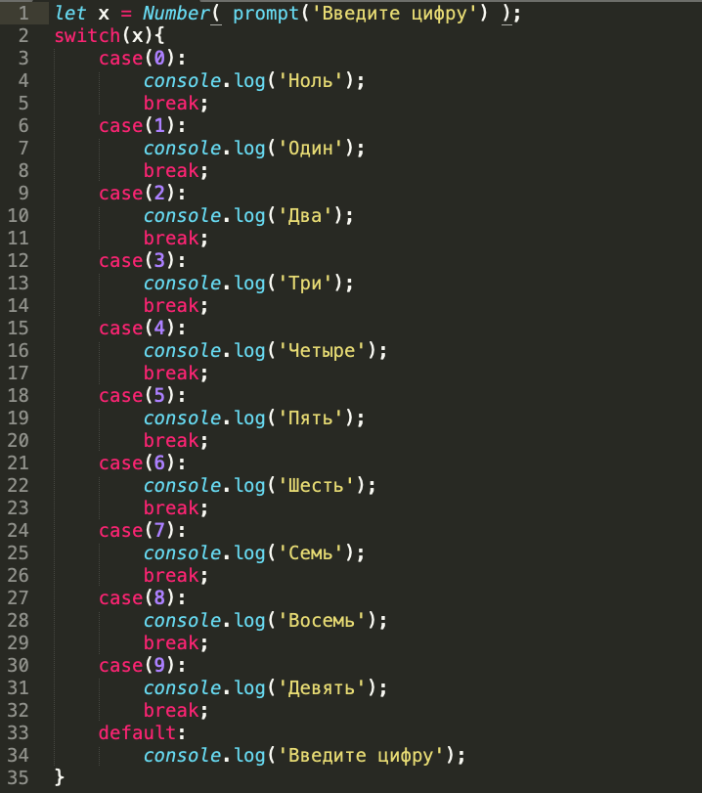

Примером задачи, в которой инструкции «break» не нужны может быть необходимость вывода всех цифр, которые не менее введенного значения.

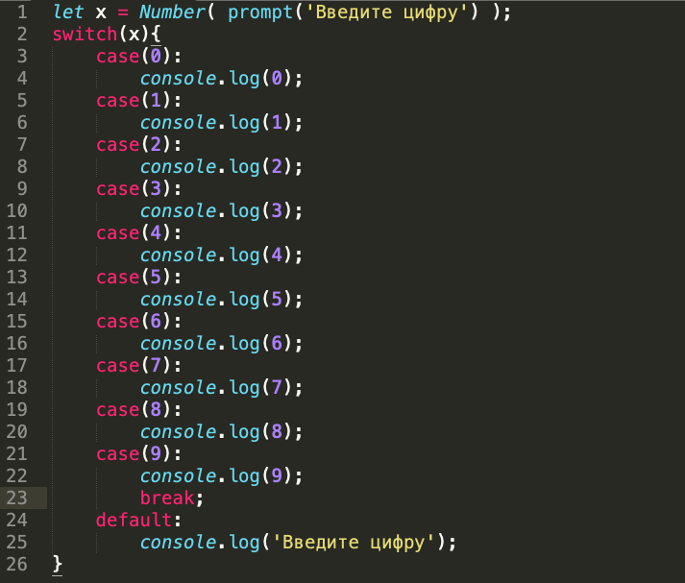

В блок «case» может быть помещено не только число, но и любое значение.

Тем не менее значение должно строго удовлетворять условию, например:

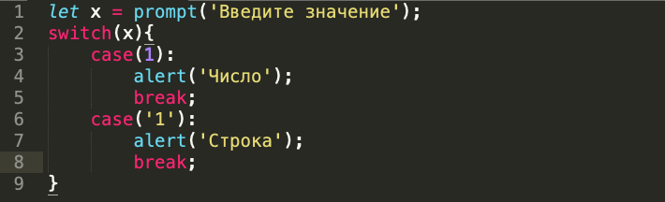

Здесь при вводе пользователем значения 1 всегда будет выводить сообщение «Строка», т. к. функция «prompt» всегда возвращает строку. Без дополнительного преобразование значение не будет конвертировано в число.

### Задачи

1. Написать «if», аналогичный «switch»

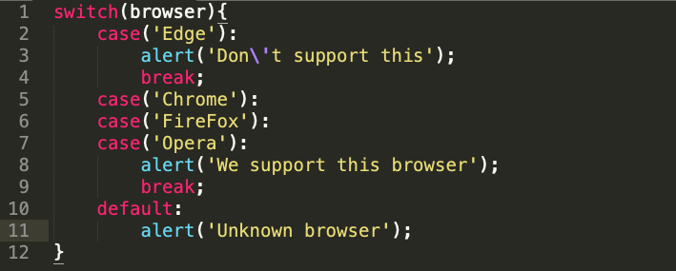

2. Переписать условия «if» на «switch»

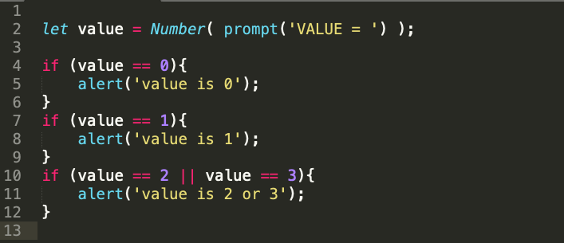

## 2.13. Функции

### 2.13.1. Объявление функции

Для создания функций можно использовать объявление функции.

Пример объявления функции:

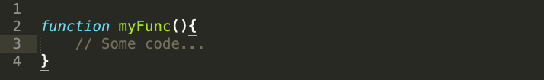

Вначале идёт ключевое слово function, после него имя функции, затем список параметров в круглых скобках через запятую (в вышеприведённом примере он пустой) и, наконец, код функции, также называемый «телом функции», внутри фигурных скобок.

Использование функций полезно тем, что если необходим какой то блок инструкций, который должен быть вызван несколько раз, то для улучшения читабельности его выносят в отдельную функцию, а когда в тексте программы указывается выполнение функции, то читающему понятно, какой раздел программного кода необходимо анализировать. Так же это полезно для отладки. Устранив неисправность в одно функции, ошибка устраняется во всех метах исходного кода.

Пример функции, которая выводит сообщение приветствия, обращаясь к указанному имени.

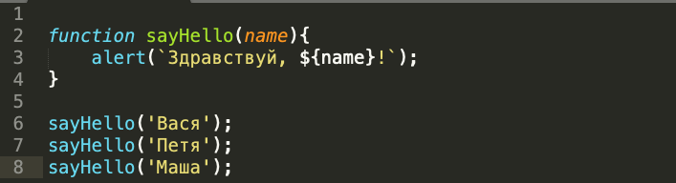

Теперь, если есть необходимость вывода сообщения, обращенное к указанному пользователю, то можно просто указать всего лишь имя пользователя и указать необходимость вызова функции с заданным параметром.

### 2.13.2. Локальные переменные

Переменные, объявленные внутри функции, видны только внутри этой функции.

Например:

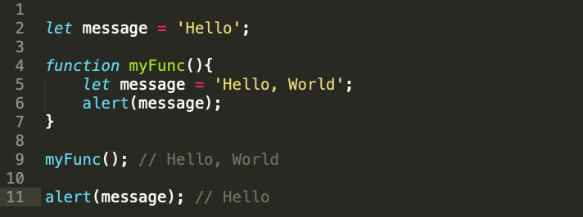

В случае необходимости использования внешних переменных, такая возможность поддерживается. Но тогда в случае изменения этих переменных в теле функции, эти изменения коснутся этих внешних переменных.

Например:

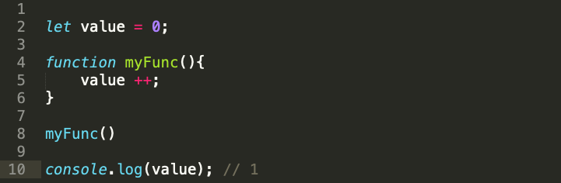

Функция обладает полным доступом к внешним переменным и может изменять их значение.

### 2.13.3. Глобальные переменные

Глобальной называется любая переменная объявленная вне тела функции и не имеющая такого же имени, как локальные, объявленные внутри тела текущей функции, переменные.

Использование глобальных переменных является плохой практикой, т. к. при расширении проекта не исключены ситуации, когда подключаемый дополнительный скрипт может иметь переменные с таким же именем, которое уже используется. Это может привести к некорректной работе программного продукта.

### 2.13.4. Параметры

Функция может принимать параметры, т. е. некоторую информацию извне, которая влияет на поведение и результат работы функции.

Например, функции, которая должна складывать два числа, необходимо передать два числа, а она выполнит операцию сложения и выведет результат вычислений пользователю.

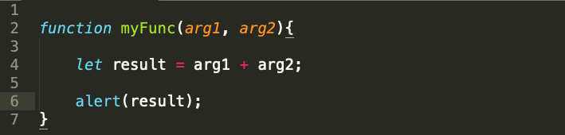

Так же не обязательно создавать новые переменные в теле функции, можно изменять переданные аргументы как обычные переменные.

Например:

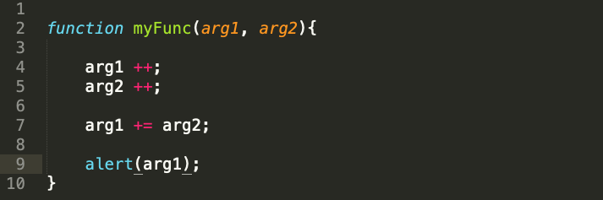

Теперь новых переменных не создается, а работа осуществляется с имеющимся набором данных, так еще и перед выполнением операции сложения над переданными аргументами выполняется операция инкриминирования.

### 2.13.5. Параметры по умолчанию

Если параметр не указан, то его значением становится «undefined».

Так, если функция должна, например, получать имя пользователя для вывода сообщения приветствия, обращенного к указанному имени и при вызове не указывается аргумент такой функции, то его значение будет присвоено значение «undefined».

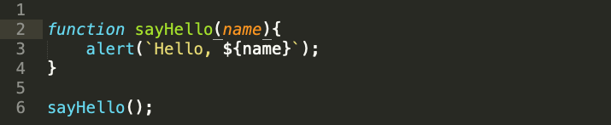

Здесь функция вызывается без обязательного аргумента. В результате значение переменной «name» присваивается «undefined». И результатом вызова такой функции без аргументов будет строка вида «Hello, undefined».

Чтобы этого избежать, в JavaScript реализована технология аргументов по умолчанию. Таким образом, при отсутствии аргументов передачи в функцию, аргументу будет присвоено значение по умолчанию.

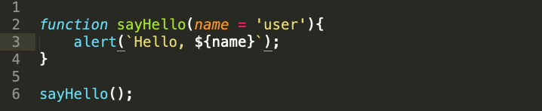

Теперь результатом работы функции без указания параметров будет сообщение вида «Hello, user».

Так же аргументы функции необходимо передавать в заданной последовательности, используя синтаксис параметров по умолчанию можно указывать только те параметры, которые необходимо, а все остальные параметры можно оставить без изменения.

Например:

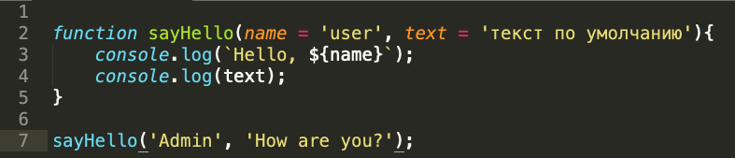

### 2.13.6. Возврат значения

Функция может вернуть результат, который будет передан в вызвавший её код.

Простейшим примером может служить функция сложения двух чисел:

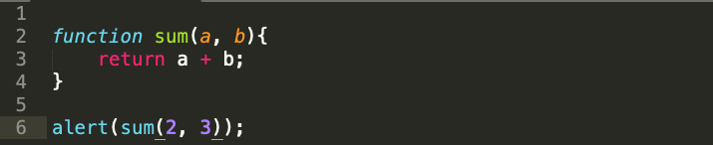

Директива return может находиться в любом месте тела функции. Как только выполнение доходит до этого места, функция останавливается, и значение возвращается в вызвавший её код (присваивается переменной result выше).

Вызовов return может быть несколько, например:

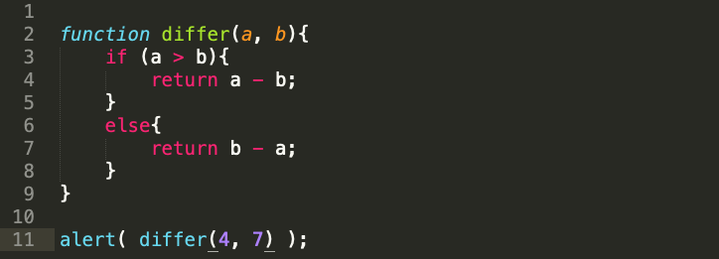

Возможно использовать return и без значения. Это приведёт к немедленному выходу из функции.

Например:

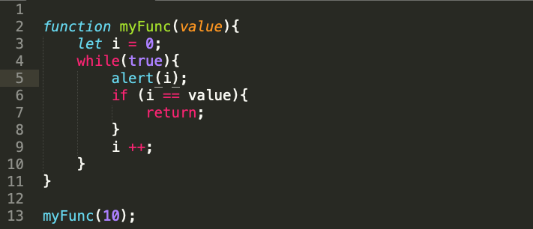

В коде выше функция принимает число и выводит все числа от 0 до введенного значения. Как только доходит до введенного значения, выполнение бесконечного цикла прекращается, и функция выполняет свое действие.

Результат функции с пустым return или без него – «undefined».

Если функция не возвращает значения, это всё равно, как если бы она возвращала «undefined»:

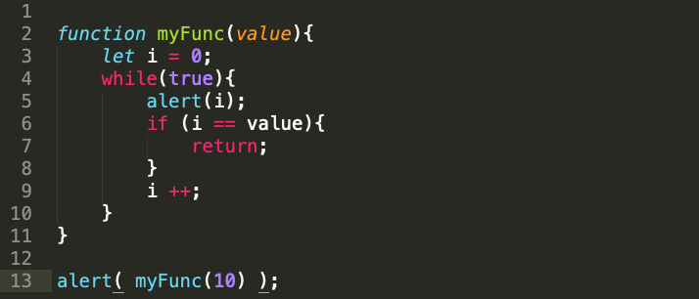

### Выводы

* Передаваемые значения копируются в параметры функции и становятся локальными переменными.
* Функции имеют доступ к внешним переменным. Но это работает только изнутри наружу. Код вне функции не имеет доступа к её локальным переменным.
* Функция может возвращать значение. Если этого не происходит, тогда результат равен undefined.
* Для того, чтобы сделать код более чистым и понятным, рекомендуется использовать локальные переменные и параметры функций, не пользоваться внешними переменными.

### Задачи

1. Обязателен ли "else"?

Следующая функция возвращает true, если параметр age больше 18.

В ином случае она запрашивает подтверждение через confirm и возвращает его результат:

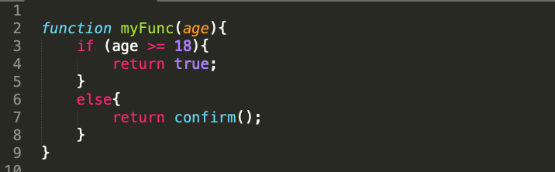

Будет ли эта функция работать как-то иначе, если убрать else?

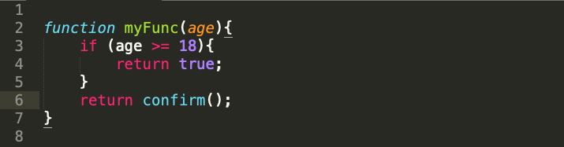

1. Переписать функцию, используя оператор «?» или «||»

Следующая функция возвращает true, если параметр age больше 18.

В ином случае она задаёт вопрос confirm и возвращает его результат.

Переписать функцию, чтобы она делала то же самое, но без if, в одну строку.



1. Функция min(a, b)

Написать функцию min(a,b), которая возвращает меньшее из чисел a и b.

Пример вызовов:

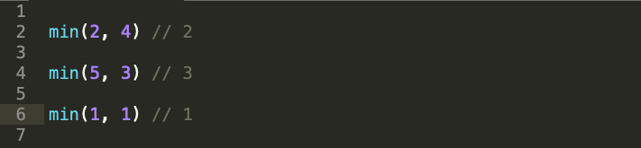

1. Функция pow(x,n)

Написать функцию pow(x,n), которая возвращает x в степени n.

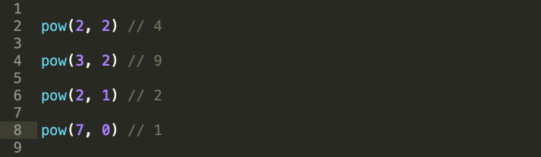

## 2.14. Function Expression

### 2.14.1. Синтаксис

Синтаксис, который использовался в предыдущем разделе, называется Function Declaration (Объявление Функции):

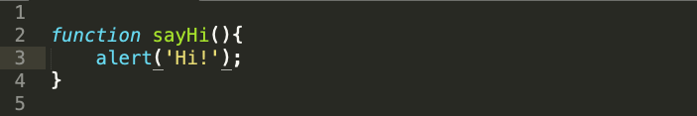

Существует ещё один синтаксис создания функций, который называется Function Expression (Функциональное Выражение).

Он выглядит вот так:

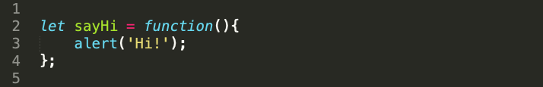

В коде выше функция создаётся и явно присваивается переменной, как любое другое значение. По сути, без разницы, как определить функцию, это просто значение, хранимое в переменной sayHi.

Смысл обоих примеров кода одинаков: «создать функцию и поместить её значение в переменную sayHi».

Можно даже вывести это значение с помощью alert:

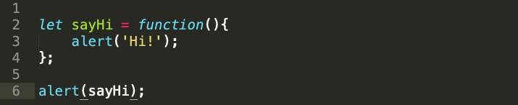

В JavaScript функции – это значения, поэтому можно обращаться с ними, как со значениями. Код выше выведет строковое представление функции, которое является её исходным кодом.

Можно скопировать функцию в другую переменную:

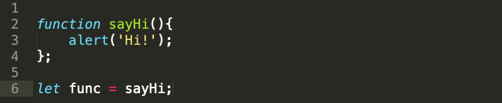

Или так:

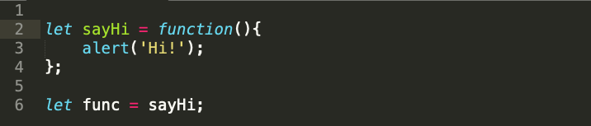

### 2.14.2. Функции-«колбэки»

Рассмотрим ещё примеры функциональных выражений и передачи функции как значения.

Давайте напишем функцию ask(question, yes, no) с тремя параметрами:

* question – Текст вопроса
* yes – Функция, которая будет вызываться, если ответ будет «Yes»
* no – Функция, которая будет вызываться, если ответ будет «No»

Функция должна задать вопрос question и, в зависимости от того, как ответит пользователь, вызвать yes() или no():i

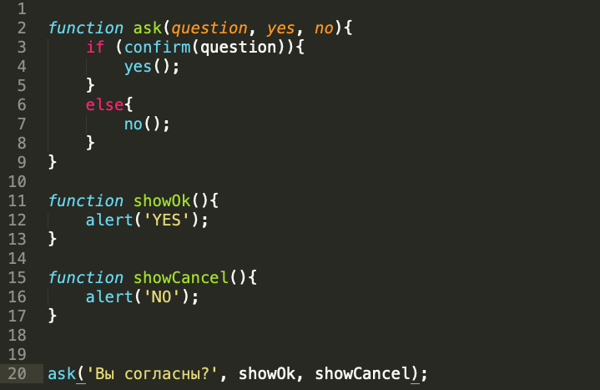

Аргументы функции ask называют колбэками.

Можно переписать этот пример значительно короче, передав в качестве аргументов две анонимные функции:

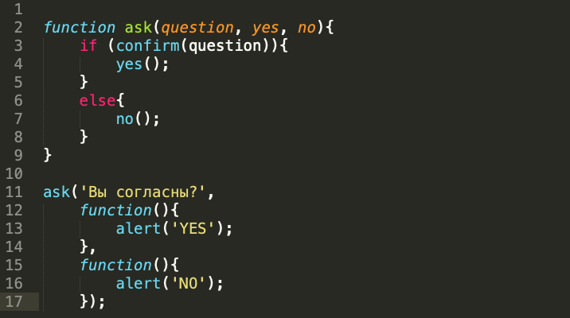

Здесь функции объявляются прямо внутри вызова ask(...). У них нет имён, поэтому они называются анонимными. Такие функции недоступны снаружи ask, потому что они не присвоены переменным.

### 2.14.3. Function Expression в сравнении с Function Declaration

Function Declaration: функция объявляется отдельной конструкцией «function…» в основном потоке кода.

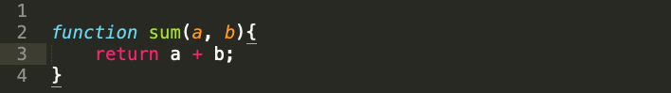

Function Expression: функция, созданная внутри другого выражения или синтаксической конструкции. В данном случае функция создаётся в правой части «выражения присваивания».

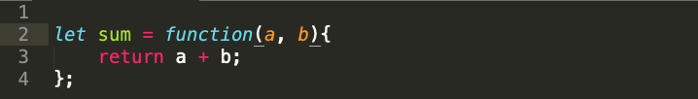

Основное отличие заключается в зоне видимости. Так, функция, присвоенная как значение переменной определена только в том контексте видимости, где эта переменная объявлена. Таким образом достигается запись более защищенного кода и ограничение методов друг от друга. Здесь главным определением необходимости являются стоящие перед программистом задачи и уровень модульности программного проекта.

Кроме того, Function Expression могут быть вызваны только после того, как были объявлены, в то время как Function Declaration могут быть вызваны раньше своих определений.

Например, так будет работать:

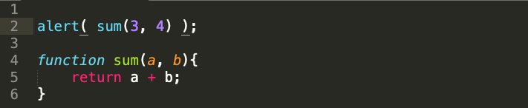

Функция sayHi была создана, когда движок JavaScript подготавливал скрипт к выполнению, и такая функция видна повсюду в этом скрипте.

Если бы это было Function Expression, то такой код вызовет ошибку:

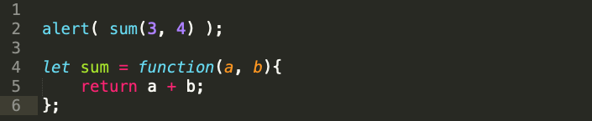

### Выводы

Функции – это значения. Они могут быть присвоены, скопированы или объявлены в другом месте кода.

Если функция объявлена как отдельная инструкция в основном потоке кода, то это Function Declaration.

Если функция была создана как часть выражения, то считается, что эта функция объявлена при помощи Function Expression.

Function Declaration обрабатываются перед выполнением блока кода. Они видны во всём блоке.

Функции, объявленные при помощи Function Expression, создаются, только когда поток выполнения достигает их.

В большинстве случаев, когда нужно создать функцию, предпочтительно использовать Function Declaration, т.к. функция будет видима до своего объявления в коде. Это позволяет более гибко организовывать код, и улучшает его читаемость.

## 2.15. Функции-стрелки

### 2.15.1. Синтаксис

Существует ещё более простой и краткий синтаксис для создания функций, который часто лучше, чем синтаксис Function Expression.

Он называется «функции-стрелки» или «стрелочные функции», т.к. выглядит следующим образом:

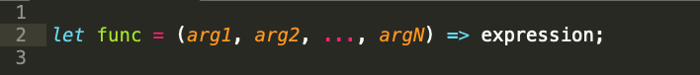

Такой код создаёт функцию func с аргументами arg1..argN и вычисляет expression с правой стороны с их использованием, возвращая результат.

Это более короткий вариант такой записи:

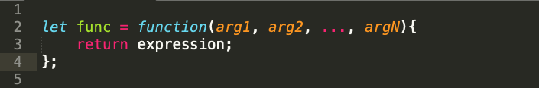

Например, функция, вычисляющая значение суммы двух элементов, может быть записана при помощи стрелочной функции как:



Если у функции только один аргумент, то круглые скобки вокруг параметров можно опустить, сделав запись ещё короче:



Если нет аргументов, указываются пустые круглые скобки:



Например, для рассматриваемого ранее примера передачи функций в качестве аргументов другой функции:

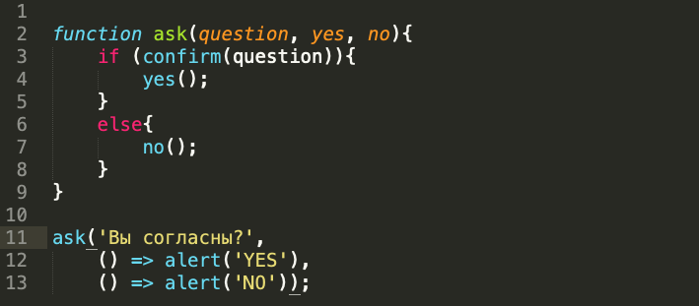

### 2.15.2. Многострочные стрелочные функции

Зачастую функция должно выполнять несколько действий, которые неудобно записывать все в одну строку. Для реализации больших функций, но записи их в анонимные стрелочные функции ставятся фигурные скобки, в этот блок записываются все необходимые инструкции.

Например:

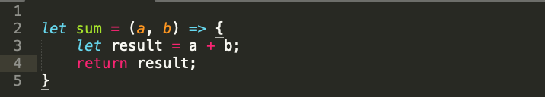

### Выводы

Функции-стрелки очень удобны для однострочных действий. Они бывают двух типов:

Без фигурных скобок: (...args) => expression – правая сторона выражение: функция выполняет его и возвращает результат.

С фигурными скобками: (...args) => { body } – скобки позволяют нам писать многострочные инструкции внутри функции, но при этом необходимо указывать директиву return, чтобы вернуть какое-либо значение.

## 2.16. Массивы

### 2.16.1. Объявление

Существует два варианта синтаксиса для создания пустого массива:

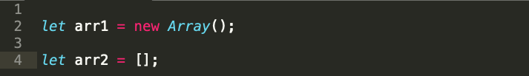

На практике зачастую используется второй вариант. Одновременно с инициализацией массива можно описать его первичное наполнение.



Элементы массива нумеруются, начиная с нуля.

Обращение к элементам массива происходит через обращение к его номеру в имеющемся массиве.

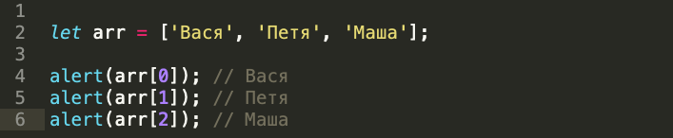

Помимо чтения, элементы массива доступны на запись.

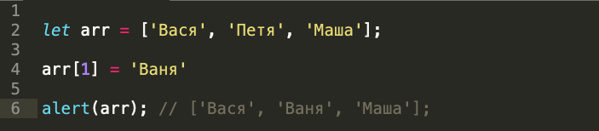

Или добавить новый к существующему массиву:

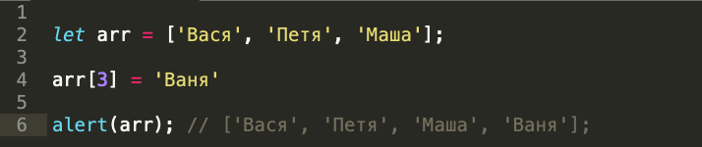

Общее число элементов массива содержится в его свойстве length:

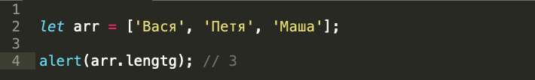

В массиве могут храниться элементы любого типа.

Например:



### 2.16.2. Добавление и удаление элементов массива

* push добавляет элемент в конец.
* shift удаляет элемент в начале, сдвигая очередь, так что второй элемент становится первым.

### 2.16.2.1. pop

Удаляет последний элемент из массива и возвращает его:

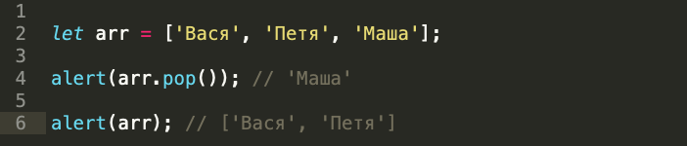

### 2.16.2.2. push

Добавляет элемент в конец массива:

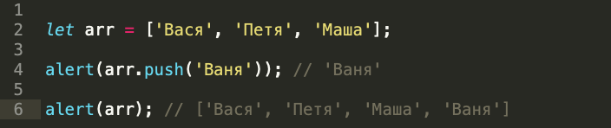

Вызов arr.push(...) равнозначен arr[arr.length] = ....

### 2.16.2.3. shift

Удаляет из массива первый элемент и возвращает его:

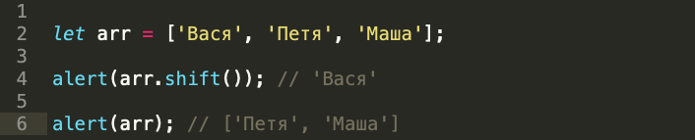

### 2.16.2.4. unshift

Добавляет элемент в начало массива:

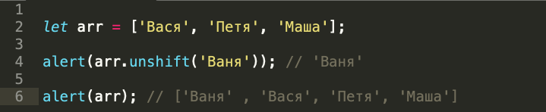

Методы push и unshift могут добавлять сразу несколько элементов:

### 2.16.3. Особенность использования массивов

Массив является ссылочным типом данных. Это приводит к тому, что если есть необходимость присваивания массива другой переменной, то присвоится не значения, содержащиеся в массиве вместе со структурой массива, а скопируется ссылка на ту область памяти в компьютере, в которой хранится массив. Таким образом доступ к одному и тому же пассиву будет доступен от двух переменных.

Например:

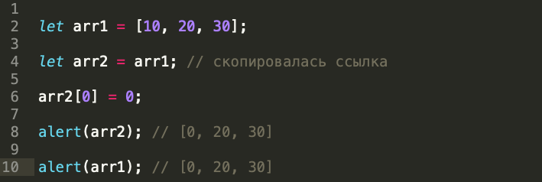

Здесь замена элемента происходит только в одном массиве, а значение меняется в двух. Это происходит из-за того, что обе переменные ссылаются на одну и ту же область памяти.

Если вызвать инструкцию «typeof» и посмотреть на тип данных массива, то JavaScript сообщит, что массив имеет тип данных «object». Это в свою очередь означает, что массивами можно манипулировать как объектами. В частности, массиву можно присваивать какие-то свойства.

Например:

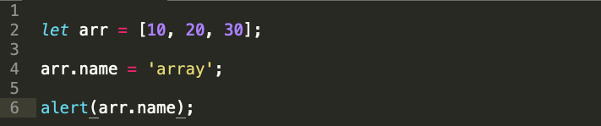

### 2.16.4. Перебор элементов

Одним из самых старых способов перебора элементов массива является цикл for по цифровым индексам:

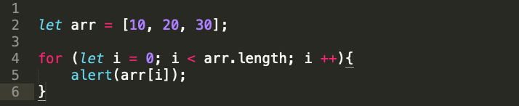

Но для массивов возможен и другой вариант цикла, for..of:

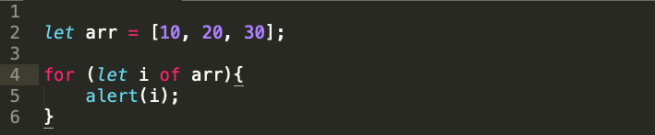

Цикл for..of не предоставляет доступа к номеру текущего элемента, только к его значению, но в большинстве случаев этого достаточно. А также это короче.

Помня, что массив является объектом, можно использовать цикл «for..in».

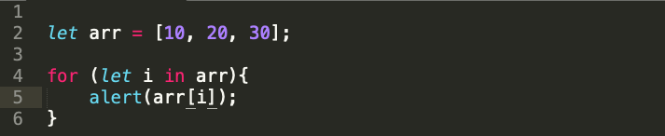

### 2.16.5. Свойство «length»

Свойство length автоматически обновляется при изменении массива. Если быть точными, это не количество элементов массива, а наибольший цифровой индекс плюс один.

Например, единственный элемент, имеющий большой индекс, даёт большую длину:

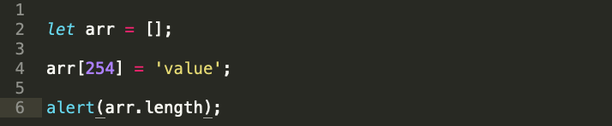

Ещё один интересный факт о свойстве length – его можно перезаписать.

Если вручную увеличить его, со значениями массива ничего не произойдёт. Зато, если его уменьшить, массив станет короче.

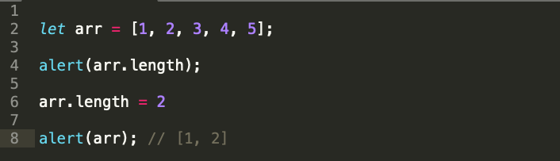

Таким образом, самый простой способ очистить массив – это arr.length = 0;.

### 2.16.6. Многомерные массивы

Массивы могут содержать элементы, которые тоже являются массивами. Это можно использовать для создания многомерных массивов, например, для хранения матриц:

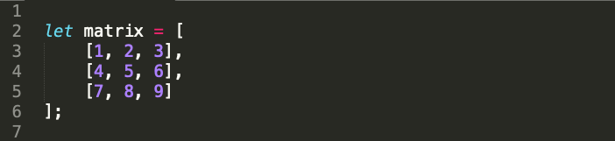

### 2.16.7. toString

Массивы по-своему реализуют метод toString, который возвращает список элементов, разделённых запятыми.

Например:

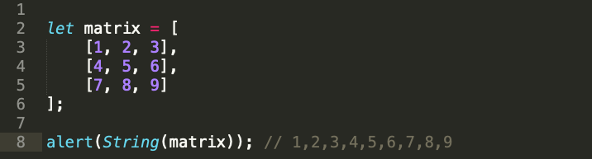

### Выводы

Массив – это особый тип объекта, предназначенный для работы с упорядоченным набором элементов.

Свойство length отражает длину массива или, если точнее, его последний цифровой индекс плюс один. Длина корректируется автоматически методами массива.

Если уменьшить length вручную, массив укорачивается.

Можно использовать массив как двустороннюю очередь, используя следующие операции:

* push(...items)добавляет items в конец массива.
* pop() удаляет элемент в конце массива и возвращает его.
* shift() удаляет элемент в начале массива и возвращает его.
* unshift(...items) добавляет items в начало массива.

### Задачи

1. Что выведет следующий код?

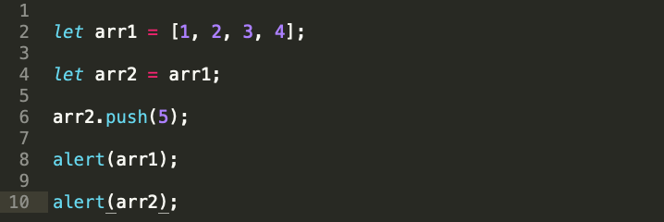

1. Операции с массивами

Провести 5 операций с массивом:

Создайте массив styles с элементами «Джаз» и «Блюз».

Добавить «Рок-н-ролл» в конец.

Заменить значение в середине на «Классика». Код для поиска значения в середине должен работать для массивов с любой длиной.

Удалить первый элемент массива и показать его.

Вставить «Рэп» и «Регги» в начало массива.

Массив по ходу выполнения операций:

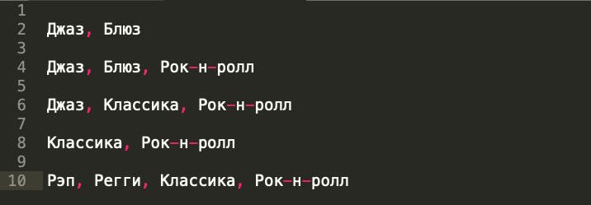

1. Сумма введённых чисел

Написать функцию sumInput(), которая:

Просит пользователя ввести значения, используя prompt и сохраняет их в массив.

Заканчивает запрашивать значения, когда пользователь введёт не числовое значение, пустую строку или нажмёт «Отмена».

Подсчитывает и возвращает сумму элементов массива.

Учесть, что 0 – считается числом, не останавливайте ввод значений при вводе «0».

## 2.17. Рекурсия

### 2.17.1. Пример использования

Рекурсия – это приём программирования, полезный в ситуациях, когда задача может быть естественно разделена на несколько аналогичных, но более простых задач.

В процессе выполнения задачи в теле функции могут быть вызваны другие функции для выполнения подзадач. Частный случай подвызова – когда функция вызывает сама себя. Это как раз и называется рекурсией.

Например, функция возведения в степень.

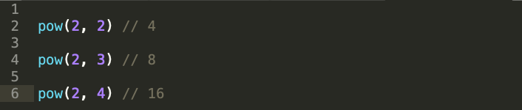

Решение задачи через использование циклов:

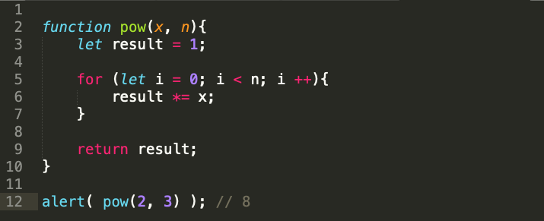

Решение задачи через использование рекурсии:

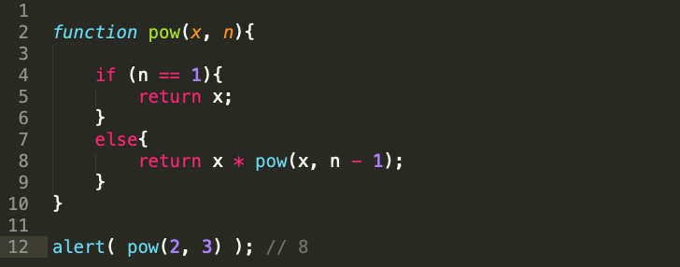

Здесь в функцию передается два аргумента. Осуществляется проверка значения переданной степени. В случае передачи значения второго аргумента 1, выполнение функции прекращается, и функция возвращает значение переданного первого аргумента. В противном случае функция вызывает саму себя, но в качестве второго аргумента передает значение на 1 меньшее, а первый аргумент остается без изменения.

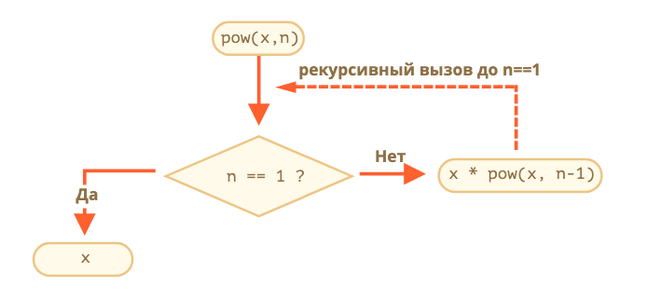

Так же реализация рекуррентного метода, но с использованием тернарного условного оператора делает код более лаконичным, но по-прежнему легко читабельным.

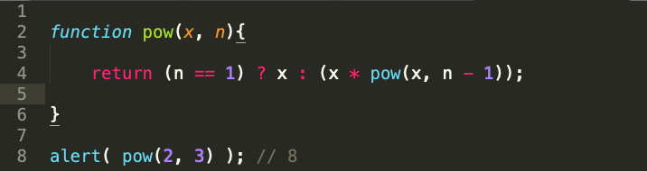

Глубиной рекурсии называется общее количество вложенных вызовов функции самой себя.

### Задача

Вычислить факториал

Написать функцию factorial(n), которая возвращает n!, используя рекурсию.

## 2.18. Обработка ошибок, «try…catch»

### 2.18.1. Синтаксис «try…catch»

Конструкция try..catch состоит из двух основных блоков: try, и затем catch:

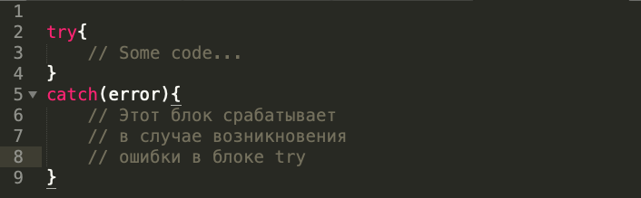

Конструкция «try» выполняет некоторый блок кода. Если в некоторой строке кода происходит ошибка, которая может привести к ошибке выполнения скрипта, то дальнейшее выполнение инструкций блока «try» прекращается, а выполнение инструкций переходит в блок «catch». Этот блок получает обязательный параметр, который указывает на ошибку. С ним можно взаимодействовать как с обычным аргументом функции.

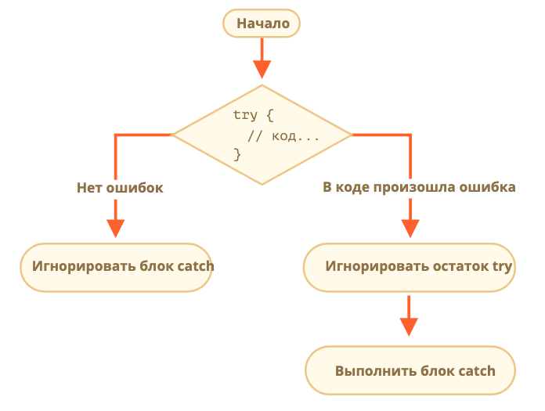

Пример кода без срабатывания ошибки в блоке «try». Блок «catch» не выполняется.

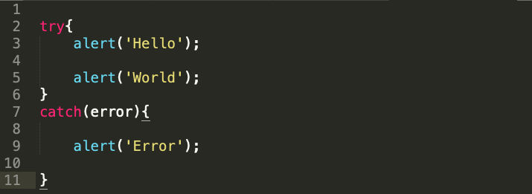

Пример с ошибкой. Блок «catch» будет выполнен.

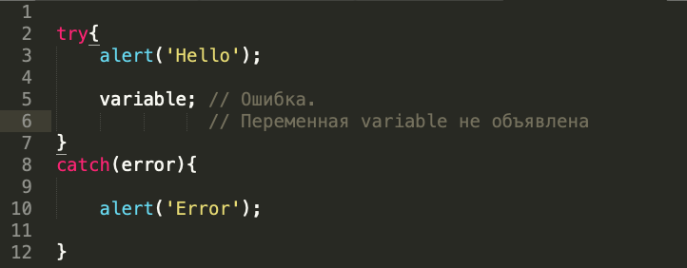

В то же время, блок «try..catch» обрабатывает только те ошибки, которые возникают в исполняемом файле при попытке выполнения операций, которые не подразумевают под собой ошибки синтаксиса. Например такую ошибку блок «try..catch» не обработает:

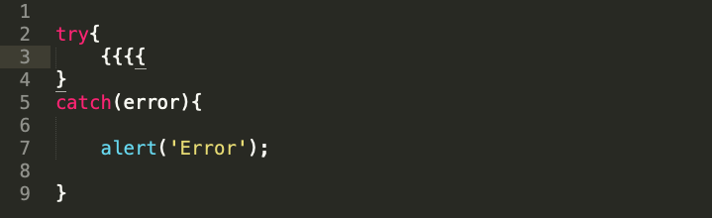

### 2.18.2. Объект ошибки

Когда возникает ошибка, JavaScript генерирует объект, содержащий её детали. Затем этот объект передаётся как аргумент в блок catch.

Для всех встроенных ошибок этот объект имеет два основных свойства:

name – Имя ошибки. Например, для неопределённой переменной это "ReferenceError".

Message – Текстовое сообщение о деталях ошибки.

В большинстве окружений доступны и другие, нестандартные свойства. Одно из самых широко используемых и поддерживаемых – это:

stack – Текущий стек вызова: строка, содержащая информацию о последовательности вложенных вызовов, которые привели к ошибке. Используется в целях отладки.

Например:

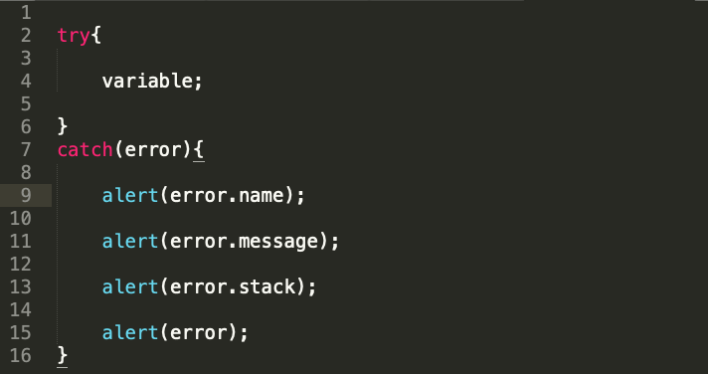

### 2.18.3. Использование «try…catch»

Зачастую конструкцию «try..catch» используют, когда необходимо работать с данными, значения и структура которых заранее неизвестна. Например, ответ от сервера в формате JSON. JSON от сервера приходит на сторону клиента в виде строки, поэтому клиентской стороне необходимо полученный JSON распарсить и преобразовать его к обычному JavaScript-объекту.

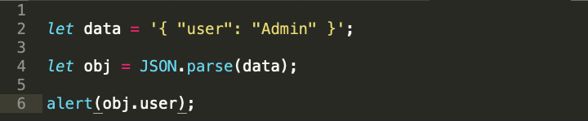

Если полученные данные в виде JSON некорректен, JSON.parse генерирует ошибку, то есть работа скрипта прекратится с ошибкой.

В такие блоки кода удобно поставить обработчик ошибки, который на стороне клиента даст понять, что сформированные данные некорректны.

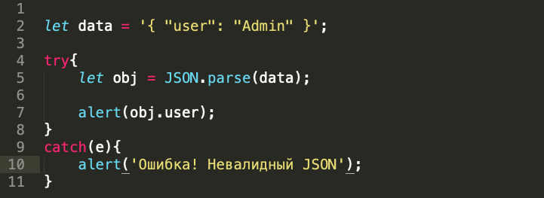

Здесь блок «catch» используется только для вывода сообщения, но также можно сделать гораздо больше: отправить новый сетевой запрос, предложить посетителю альтернативный способ, отослать информацию об ошибке на сервер для логирования и другие действия, а не простое прекращение работы скрипта.

### 2.18.4. Генерация собственных ошибок

Бывает так, что JSON валиден, но запрашиваемого свойства у сформированного объекта нет. Например:

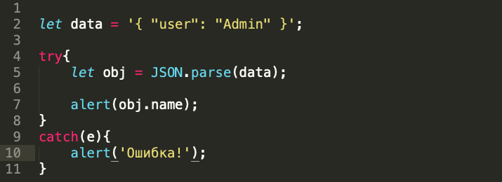

Здесь JSON.parse выполнится без ошибок, но из-за отсутствия свойства «name» возникнет ошибка, которая будет перехвачена.

Для унификации обработки ошибок используется оператор «throw».

### 2.18.5. Оператор «throw»

Оператор «throw» генерирует ошибку.

Синтаксис:



В JavaScript есть множество встроенных конструкторов для стандартных ошибок: «Error», «SyntaxError», «ReferenceError», «TypeError» и другие. Можно использовать и их для создания объектов ошибки.

Их синтаксис:

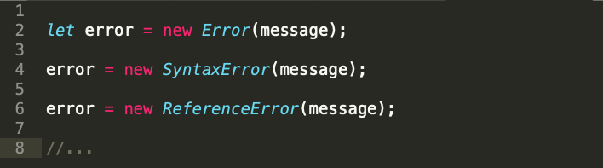

Например:

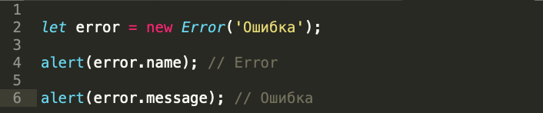

Генерация ошибки при отсутствии свойства у объекта:

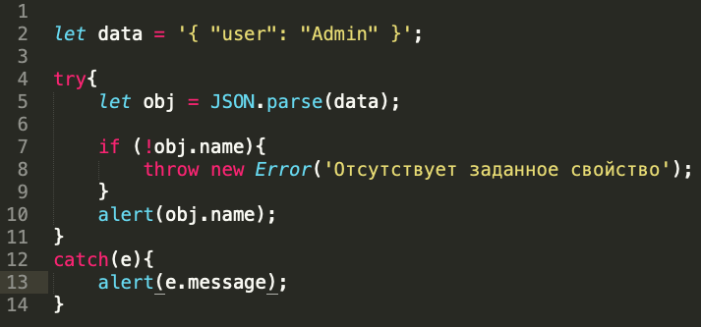

В строке 8 оператор «throw» генерирует ошибку «Error» с сообщением. Точно такого же вида, как генерирует сам JavaScript. Выполнение блока try немедленно останавливается, и поток управления переходит в «catch».

Теперь блок «catch» становится единственным местом для обработки всех ошибок: и для «JSON.parse» и для других случаев.

### 2.18.6. Проброс исключения

В примере выше используется «try..catch» для обработки некорректных данных. Так же «try..catch» обрабатывает и другие ошибки. Например:

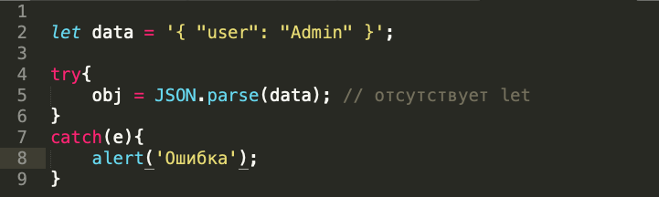

В данном случае «try..catch» предназначен для выявления ошибок, связанных с некорректными данными. Но catch получает все свои ошибки из «try». Здесь он получает неожиданную ошибку, но всё также показывает то же самое сообщение "Ошибка". Это неправильно и затрудняет отладку кода.

Но можно выяснить, какая ошибка была вызвана, например, по её свойству «name»:

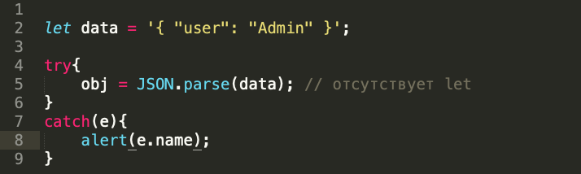

Есть простое правило:

Блок «catch» должен обрабатывать только те ошибки, которые ему известны, и «пробрасывать» все остальные.

Техника «проброс исключения» выглядит так:

* Блок «catch» получает все ошибки.
* В блоке «catch(err) {...}» анализируется объект ошибки «err».
* Если неизвестно, как её обработать, тогда делать «throw err».

В коде ниже используется проброс исключения, «catch» обрабатывает только «SyntaxError»:

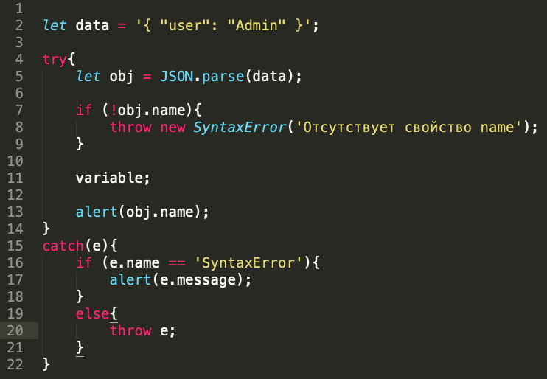

Таким образом, блок «catch» фактически обрабатывает только те ошибки, с которыми он знает, как справляться, и пропускает остальные.

Пример ниже демонстрирует, как такие ошибки могут быть пойманы с помощью ещё одного уровня «try..catch».

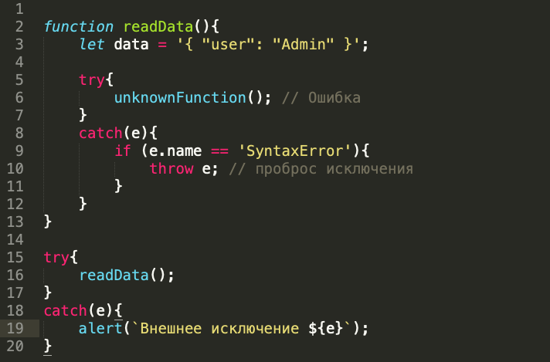

Здесь «readData» способно обработать «SyntaxError», тогда как внешний блок try..c.atch способен обработать всё.

### 2.18.7. try…catch…finally

Конструкция try…catch может содержать ещё одну секцию: finally. Если секция есть, то она выполняется в любом случае:

* после «try», если не было ошибок,
* после «catch», если ошибки были.

Расширенный синтаксис выглядит следующим образом:

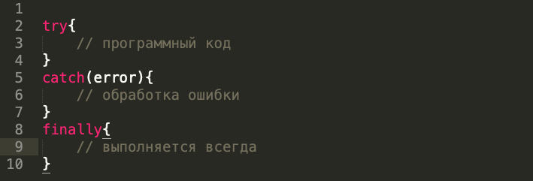

### 2.18.8. finally и return

Блок «finally» срабатывает при любом выходе из «try…catch», в том числе и «return». В примере ниже из «try» происходит «return», но «finally» получает управление до того, как контроль возвращается во внешний код.

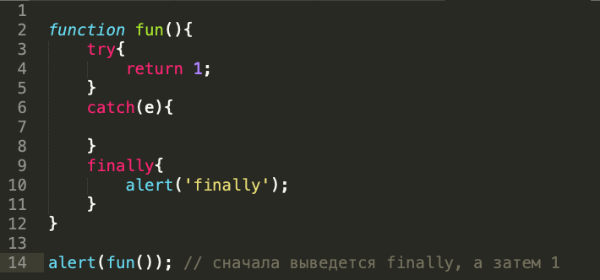

### 2.18.9. try...finally

Конструкция «try..finally» без секции «catch» также полезна. Она применяется, когда нет необходимости обрабатывать ошибки, но есть необходимость завершить все начатые процессы.

В приведённом выше коде ошибка всегда выпадает наружу, потому что тут нет блока catch. Но finally отрабатывает до того, как поток управления выйдет из функции.

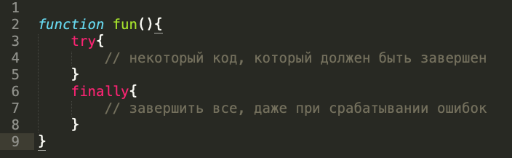

## 2.19. Замыкание

### 2.19.1. Вложенные функции

Функция называется «вложенной», когда она создаётся внутри другой функции.

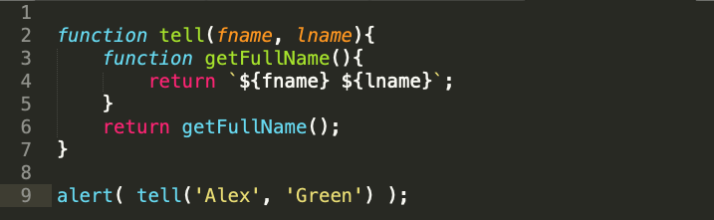

Здесь вложенная функция «getFullName()» создана для удобства. Она может получить доступ к внешним переменным и, значит, вывести полное имя. В JavaScript вложенные функции используются очень часто.

А здесь создается и возвращается функция «счётчик»:

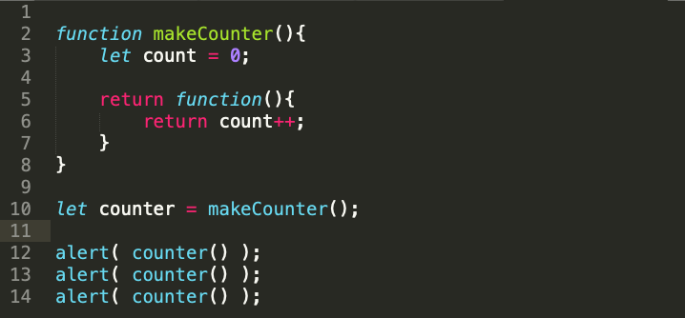

Когда внутренняя функция начинает выполняться, начинается поиск переменной «count++» изнутри-наружу. Для примера выше порядок будет такой:

Когда внешняя переменная модифицируется, она изменится там, где была найдена. Значит, «count++» найдёт внешнюю переменную и увеличит её значение в лексическом окружении, которому она принадлежит. Как если бы было «let count = 1».

Для каждого вызова makeCounter() создаётся новое лексическое окружение функции, со своим собственным count. Так что, получившиеся функции counter – независимы.

Например:

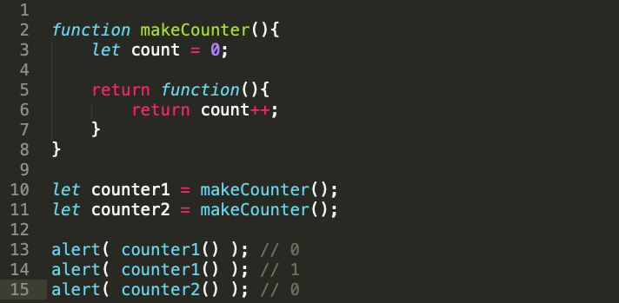

### 2.19.2. For, while

Для цикла у каждой итерации своё отдельное лексическое окружение. Если переменная объявлена в for(let ...), то она также в нём:

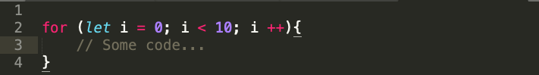

Обратите внимание: «let i» визуально находится снаружи «{...}». Но конструкция for – особенная в этом смысле, у каждой итерации цикла своё собственное лексическое окружение с текущим i в нём.

### Задачи

1. Функция в if

Посмотрите на код. Какой будет результат у вызова на последней строке?

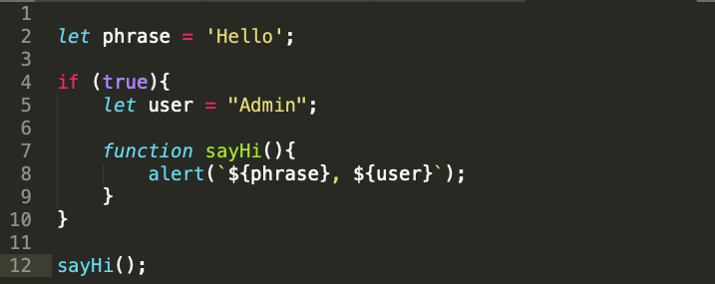

1. Сумма с помощью замыканий

Напишите функцию sum, которая работает таким образом: sum(a)(b) = a+b.

Например:

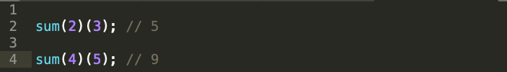

## 2.20. Метод call

### 2.20.1. Синтаксис метода call:

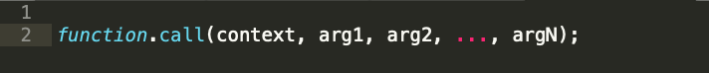

При этом вызывается функция «function», первый аргумент «call» становится её «this», а остальные передаются как есть.

Например, функция showFullName, которая работает с this:

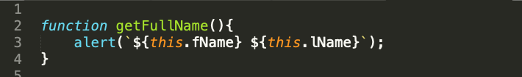

Пока объекта нет, но это нормально, ведь JavaScript позволяет использовать this везде. Любая функция может в своём коде упомянуть this, каким будет это значение – выяснится в момент запуска.

Вызов showFullName.call(user) запустит функцию, установив this = user, вот так:

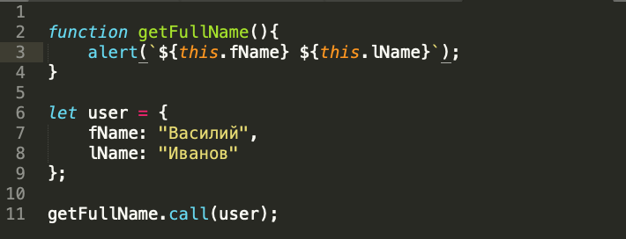

После контекста в «call» можно передать аргументы для функции. Вот пример с более сложным вариантом «showFullName», который конструирует ответ из указанных свойств объекта:

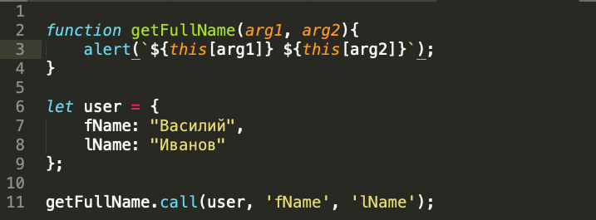

### 2.20.2. Метод apply

Если неизвестно, с каким количеством аргументов понадобится вызвать функцию, можно использовать более мощный метод: apply.

Вызов функции при помощи func.apply работает аналогично func.call, но принимает массив аргументов вместо списка.

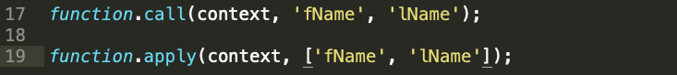

В частности, эти две строчки сработают одинаково:

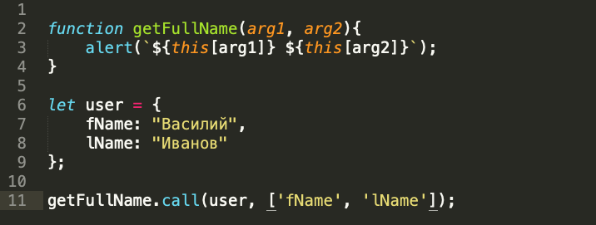

Преимущество apply перед call отчётливо видно, когда массив аргументов формируется динамически.

Например, в JavaScript есть встроенная функция Math.max(a, b, c...), которая возвращает максимальное значение из аргументов:

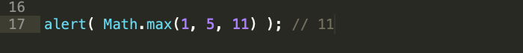

При помощи apply можно найти максимум в произвольном массиве, вот так:

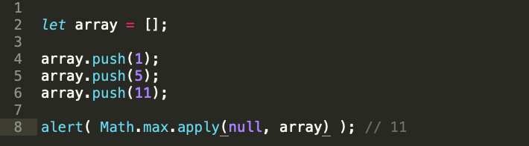

В примере выше аргументы передаются через массив – второй параметр apply.В качестве контекста this был передан null. Строго говоря, полным эквивалентом вызову Math.max(1,2,3) был бы вызов Math.max.apply(Math, [1,2,3]). В обоих этих вызовах контекстом будет объект Math.

**Задачи**

Примените функцию к аргументам

Напишите функцию applyAll(func, arg1, arg2...), которая получает функцию func и произвольное количество аргументов.

Она должна вызвать func(arg1, arg2...), то есть передать в func все аргументы, начиная со второго, и возвратить результат.

Например:

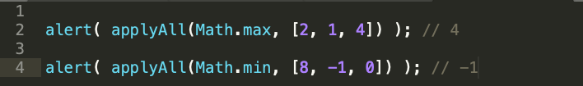

Область применения applyAll, конечно, шире, можно вызывать её и со своими функциями. Написать свои функции и сделать вызовы с ними.

## 2.21. Синтаксис new Function

### 2.21.1. Синтаксис

Синтаксис для объявления функции:



Функция создаётся с заданными аргументами arg1...argN и телом body.

Например, объявлена функция с двумя аргументами:

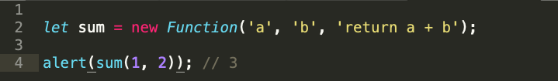

А вот функция без аргументов, в этом случае достаточно указать только тело:

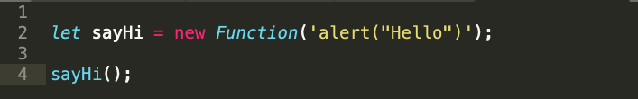

Главное отличие от других способов объявления функции, которые были рассмотрены ранее, заключается в том, что функция создаётся полностью «на лету» из строки, переданной во время выполнения.

Конструкция «new Function» позволяет превратить любую строку в функцию. Например, можно получить новую функцию с сервера и затем выполнить её:

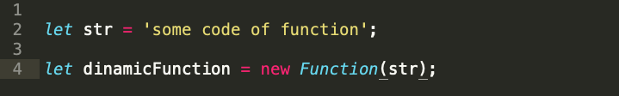

Это используется в очень специфических случаях, например, когда необходимо получить код с сервера для динамической компиляции функции из шаблона, в сложных Web‑приложениях.

## 3. Взаимодействие JavaScript с HTML

### 3.1. Браузерное окружение, спецификации

Язык JavaScript изначально был создан для Web‑браузеров. Но с тех пор он значительно эволюционировал и превратился в кроссплатформенный язык программирования для решения широкого круга задач.

Сегодня JavaScript может использоваться в браузере, на Web‑сервере или в какой-то другой среде. Каждая среда предоставляет свой функционал, который спецификация JavaScript называет окружением.

Окружение предоставляет свои объекты и дополнительные функции, в дополнение базовым языковым. Браузеры, например, дают средства для управления Web‑страницами. Node.js делает доступными какие-то серверные возможности и так далее.

На картинке ниже в общих чертах показано, что доступно для JavaScript в браузерном окружении:

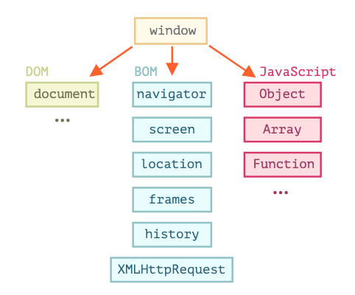

Имеется корневой объект window, который выступает в 2 ролях:

* Во-первых, это глобальный объект для JavaScript-кода.
* Во-вторых, он также представляет собой окно браузера и располагает методами для управления им.

Например, window используется как глобальный объект:

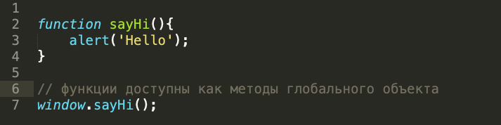

А здесь window используется как объект окна браузера, чтобы узнать его высоту:



Document Object Model, сокращённо DOM – объектная модель документа, которая представляет все содержимое страницы в виде объектов, которые можно менять.

Объект document – основная «входная точка». С его помощью можно что-то создавать или менять на странице.

Например:

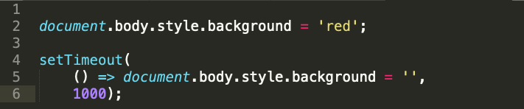

Здесь цвет фона страницы устанавливается в значение «red», а спустя секунду возвращается по умолчанию.

Объект location позволяет получить текущий URL и перенаправить браузер по новому адресу.

Вот как можно использовать объект location:

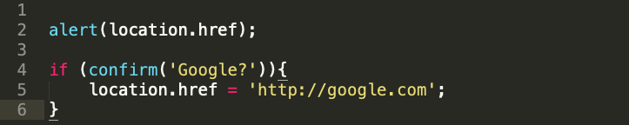

Функции alert/confirm/prompt тоже являются частью BOM: они не относятся непосредственно к странице, но представляют собой методы объекта окна браузера для коммуникации с пользователем.

## 3.2. DOM-дерево

### 3.2.1. ОсноваHTML-документа.

В соответствии с объектной моделью документа, каждый HTML-тег является объектом. Вложенные теги являются «детьми» родительского элемента. Текст, который находится внутри тега, также является объектом.

Все эти объекты доступны при помощи JavaScript, можно использовать их для изменения страницы.

Например, document.body – объект для тега <body>.

Начнём с такого, простого, документа:

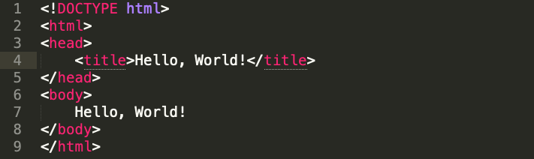

Теги являются узлами-элементами. Они образуют структуру дерева: <html> – это корневой узел, <head> и <body> его дочерние узлы и т.д.

Текст внутри элементов образует текстовые узлы, обозначенные как #text. Текстовый узел содержит в себе только строку текста. У него не может быть потомков, т.е. он находится всегда на самом нижнем уровне.

Например, в теге <title> есть текстовый узел "Hello, World!".

Существует всего два исключения из этого правила:

1. По историческим причинам пробелы и перевод строки перед тегом <head> игнорируются
2. Если записать что-либо после закрывающего тега </body>, браузер автоматически перемещает эту запись в конец body, поскольку спецификация HTML требует, чтобы всё содержимое было внутри <body>. Поэтому после закрывающего тега </body> не может быть никаких пробелов.

### 3.2.2. Автоисправление

Если браузер сталкивается с некорректно написанным HTML-кодом, он автоматически корректирует его при построении DOM.

Например, в начале документа всегда должен быть тег <html>. Даже если его нет в документе – он будет в дереве DOM, браузер его создаст. То же самое касается и тега <body>.

Например, если HTML-файл состоит из единственного слова "Привет", браузер обернёт его в теги <html> и <body>, добавит необходимый тег <head>, и DOM будет выглядеть так:

При генерации DOM браузер самостоятельно обрабатывает ошибки в документе, закрывает теги и так далее.

Есть такой документ с незакрытыми тегами:

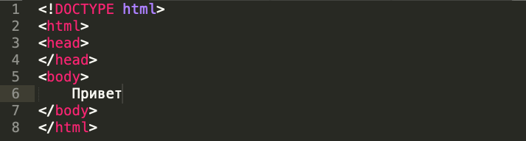

Пример документа HTML с незакрытыми тэгами:

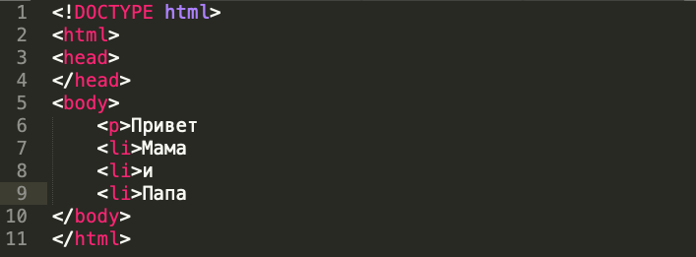

Но DOM будет нормальным, потому что браузер сам закроет теги и восстановит отсутствующие детали:

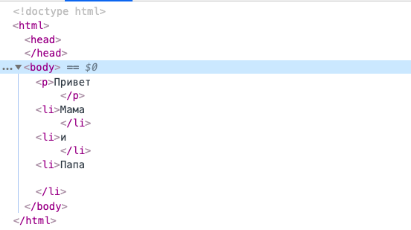

Таблицы всегда содержат <tbody>

Важный «особый случай» – работа с таблицами. По стандарту DOM у них должен быть <tbody>, но в HTML их можно написать без него. В этом случае браузер добавляет <tbody> в DOM самостоятельно.

Для такого HTML:

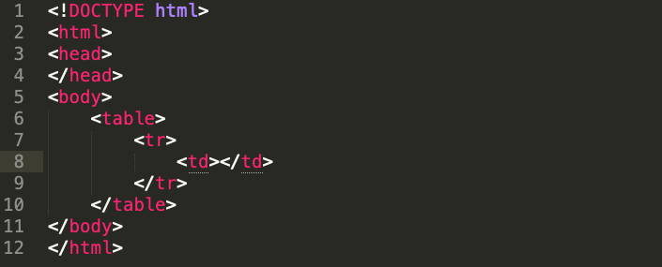

DOM-структура будет такой:

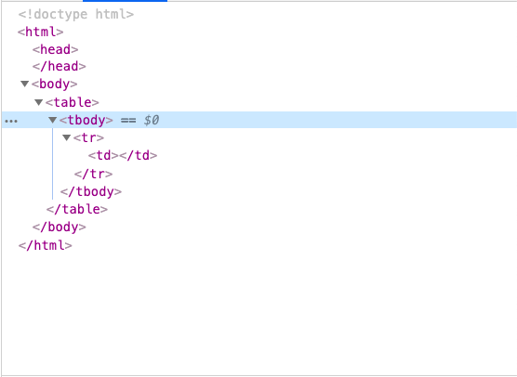

Тэг <tbody> добавляется автоматически. Важно знать об этом, иначе при работе с таблицами возможна некорректная работа.

### 3.2.3. Другие типы узлов

Есть и некоторые другие типы узлов, кроме элементов и текстовых узлов.

Например, узел-комментарий:

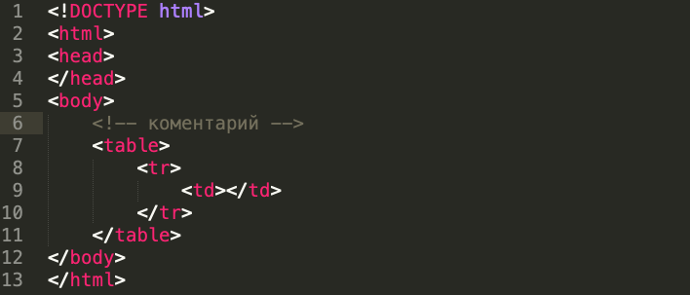

В структуре DOM-дерева представляется так:

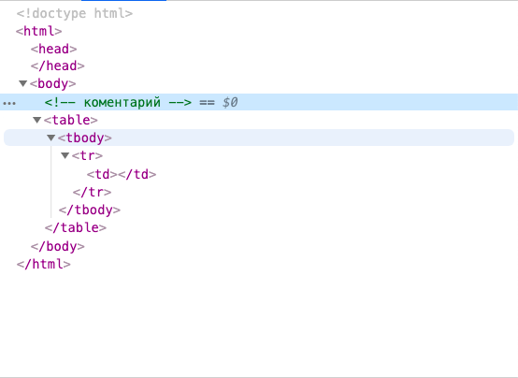

Все, что есть в HTML, даже комментарии, является частью DOM.

Даже директива <!DOCTYPE...> тоже является DOM-узлом. Она находится в дереве DOM прямо перед <html>.

Даже объект document, представляющий весь документ, формально является DOM-узлом.

Существует 12 типов узлов. Но на практике в основном работа ведется только с 4 из них:

* document – «входная точка» в DOM.
* узлы-элементы – HTML-теги, основные строительные блоки.
* текстовые узлы – содержат текст.
* комментарии – иногда в них можно включить информацию, которая не будет показана, но доступна в DOM для чтения JS.

Основной способ исследовать DOM – это использовать инструменты разработчика браузера. Это то, что каждый день делается при разработке.

Для этого необходимо открыть страницу index.html, открыть инструменты разработчика и перейти во вкладку Elements.

Можно увидеть DOM, понажимать на элементы, детально рассмотреть их и так далее.

Структура DOM в инструментах разработчика отображается в упрощённом виде. Текстовые узлы показаны как простой текст. И кроме пробелов нет никаких «пустых» текстовых узлов.

Клик по кнопке в левом верхнем углу инспектора позволяет при помощи мыши выбрать элемент на Web‑странице и «проинспектировать» его. Этот способ отлично подходит, когда у имеется огромная HTML-страница, и необходимо определить, где находится интересующий разработчика элемент.

Есть и другой способ сделать это: можно кликнуть на странице по элементу правой кнопкой мыши и в контекстном меню выбрать «Inspect».

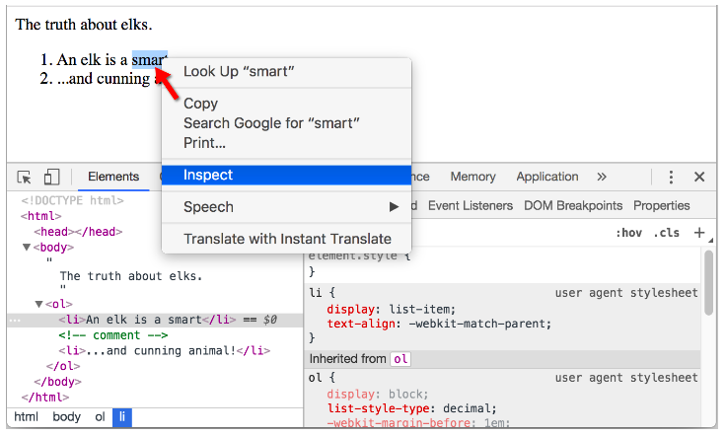

В правой части инструментов разработчика находятся следующие подразделы:

* Styles – здесь находится CSS, применённый к текущему элементу: правило за правилом, включая встроенные стили. Почти всё можно отредактировать на месте, включая размеры, внешние и внутренние отступы.
* Computed – здесь расположены итоговые CSS-свойства элемента, которые он приобрёл в результате применения всего каскада стилей.
* Event Listeners – в этом разделе присутствуют обработчики событий, привязанные к DOM-элементам.

### 3.2.4. Взаимодействие с консолью

При работе с DOM часто требуется применить к нему JavaScript. Например: получить узел и запустить какой-нибудь код для его изменения, чтобы посмотреть результат.

* На вкладке Elements выберите первый элемент <li>.
* Нажать Esc – прямо под вкладкой Elements откроется Console.
* Последний элемент, выбранный во вкладке Elements, доступен в консоли как $0; предыдущий, выбранный до него, как $1 и т.д.

Теперь можно запускать на них команды. Например $0.style.background = 'red' сделает выбранный элемент красным, как здесь:

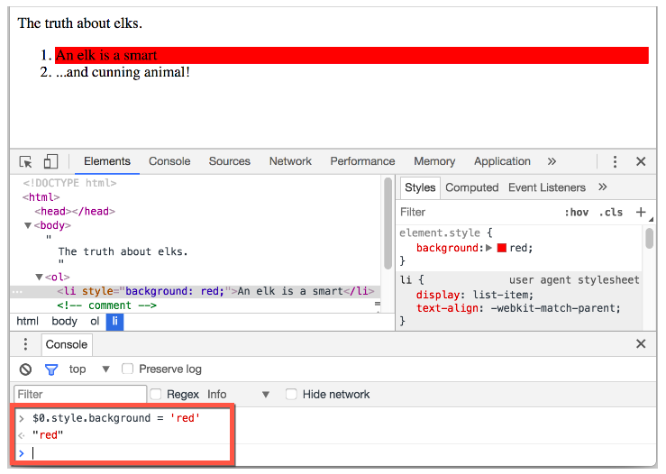

Есть и обратный путь: если есть переменная node, ссылающаяся на DOM-узел, можно использовать в консоли команду inspect(node), чтобы увидеть этот элемент во вкладке Elements.

Или можно просто вывести DOM-узел в консоль и исследовать «на месте», как document.body ниже:

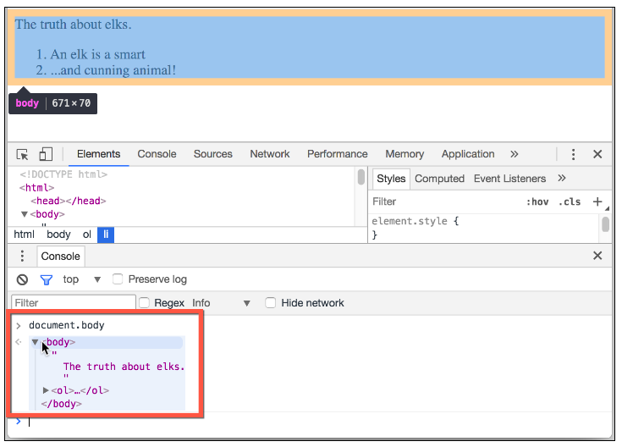

Это может быть полезно для отладки.

Инструменты разработчика браузера отлично помогают в разработке: можно исследовать DOM, пробовать с ним что-то делать и смотреть, что идёт не так.

### Выводы

HTML/XML-документы представлены в браузере в виде DOM-дерева.

Теги становятся узлами-элементами и формируют структуру документа.

Текст становится текстовыми узлами.

Всё, что записано в HTML, есть и в DOM-дереве, даже комментарии.

Для изменения элементов или проверки DOM-дерева можно использовать инструменты разработчика в браузере.

У DOM-узлов есть свойства и методы, которые позволяют выбирать любой из элементов, изменять, перемещать их на странице и многое другое.

## 3.3. Навигация по DOM-элементам

### 3.3.1. Иерархия

DOM позволяет делать что угодно с элементами и их содержимым, но для начала нужно получить соответствующий DOM-объект.

Все операции с DOM начинаются с объекта document. Это главная «точка входа» в DOM. Из него можно получить доступ к любому узлу.

Так выглядят основные ссылки, по которым можно переходить между узлами DOM:

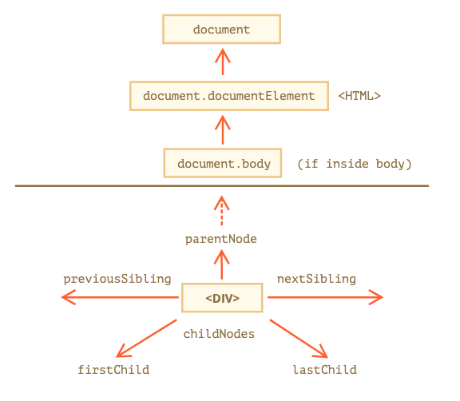

Сверху: documentElement и body

Самые верхние элементы дерева доступны как свойства объекта document:

* <html> = document.documentElement – cамый верхний узел документа: document.documentElement. В DOM он соответствует тегу <html>.
* <body> = document.body – Другой часто используемый DOM-узел – узел тега <body>: document.body.
* <head> = document.head – Тег <head> доступен как document.head.

Есть одна тонкость: document.body может быть равен null

Нельзя получить доступ к элементу, которого ещё не существует в момент выполнения скрипта.

В частности, если скрипт находится в <head>, document.body в нём недоступен, потому что браузер его ещё не прочитал.

Поэтому, в примере ниже первый alert выведет null:

В мире DOM null означает «не существует»

В DOM значение null значит «не существует» или «нет такого узла».

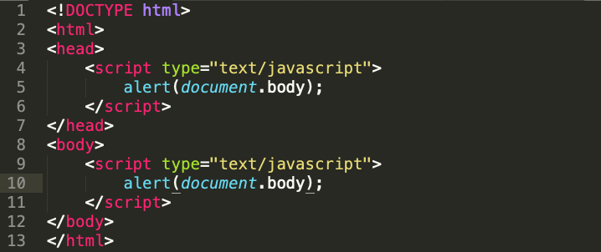

### 3.3.2. Дочерние элементы

Дочерние узлы (или дети) – элементы, которые являются непосредственными детьми узла. Другими словами, элементы, которые лежат непосредственно внутри данного. Например, <head> и <body> являются детьми элемента <html>.

Потомки – все элементы, которые лежат внутри данного, включая детей, их детей и т.д.

В примере ниже детьми тега <body> являются теги <div> и <ul> (и несколько пустых текстовых узлов):

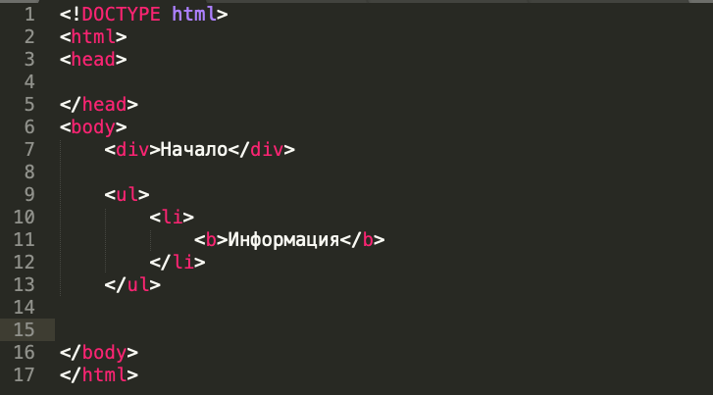

Потомки <body>– это и прямые дети <div>, <ul> и вложенные в них: <li> и <b> – в общем, все элементы поддерева.

Коллекция childNodes содержит список всех детей, включая текстовые узлы.

Пример ниже последовательно выведет детей document.body:

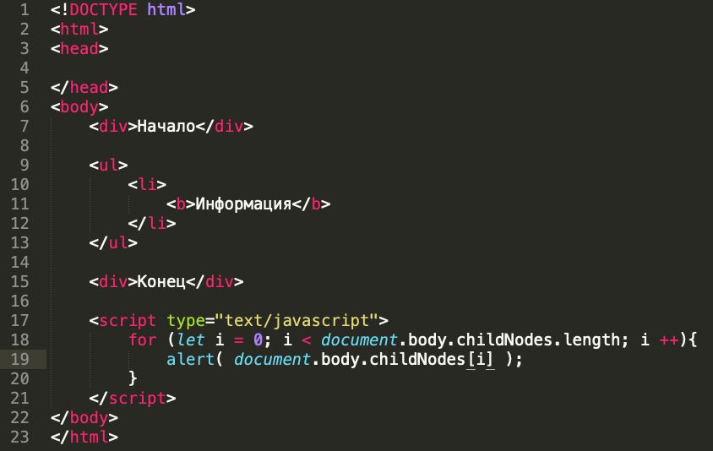

Если запустить пример выше, то последним будет выведен элемент <script>. На самом деле, даже если в документе есть ещё HTML-код, то на момент выполнения скрипта браузер ещё до него не дошёл, поэтому скрипт не видит его.

Свойства firstChild и lastChild обеспечивают быстрый доступ к первому и последнему дочернему элементу.

Они, по сути, являются всего лишь сокращениями. Если у тега есть дочерние узлы, условие ниже всегда верно:

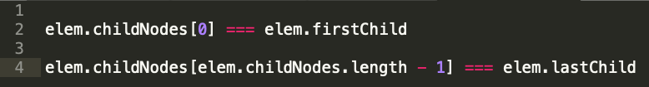

Для проверки наличия дочерних узлов существует также специальная функция elem.hasChildNodes().

### 3.3.3. DOM-коллекции

Свойство childNodes похоже на массив. На самом деле это не массив, а коллекция – особый перебираемый объект-псевдомассив.

И есть два важных следствия из этого:

* Для перебора коллекции можно использовать for..of:

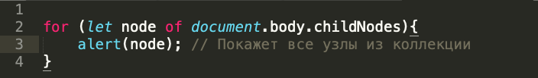

Это работает, потому что коллекция является перебираемым объектом.

* Методы массивов не будут работать, потому что коллекция – это не массив:

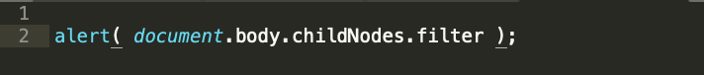

Если есть необходимость использовать именно методы массива, то можно создать настоящий массив из коллекции, используя Array.from:



* DOM-коллекции – только для чтения
* DOM-коллекции, и даже более – все навигационные свойства доступны только для чтения.
* Нельзя заменить один дочерний узел на другой, написав childNodes[i] = ...
* Для изменения DOM требуются другие методы.

### 3.3.4. DOM-коллекции

У DOM-коллекций есть ряд особенностей:

* Почти все DOM-коллекции отражают текущее состояние DOM.
* Если сохранить ссылку на elem.childNodes и добавить или удалить узлы в DOM, то они появятся в сохранённой коллекции автоматически.
* Не следует использовать цикл for..in для перебора коллекций.
* Коллекции перебираются циклом for..of.

Цикл for..in перебирает все перечисляемые свойства. А у коллекций есть некоторые «лишние», редко используемые свойства, которые обычно не нужны:

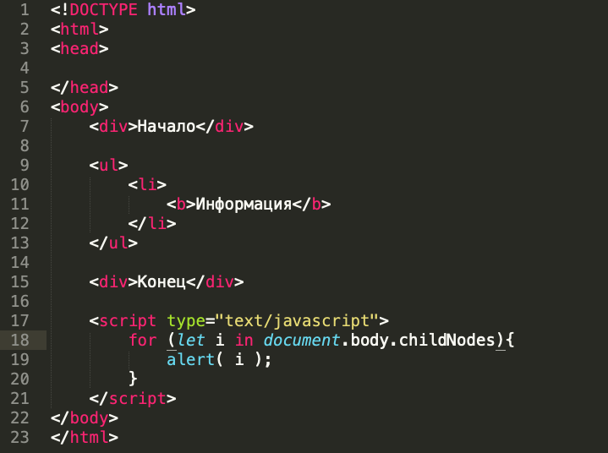

### 3.3.5. Соседи и родитель

Соседи – это узлы, у которых один и тот же родитель.

Например, здесь <head> и <body> соседи.

Следующий узел того же родителя – в свойстве nextSibling, а предыдущий – в previousSibling.

Родитель доступен через parentNode.

Например:

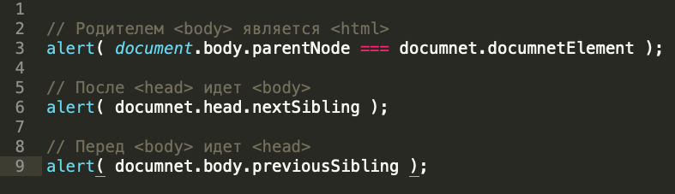

### 3.3.6. Навигация только по элементам

Навигационные свойства, описанные выше, относятся ко всем узлам в документе. В частности, в childNodes находятся и текстовые узлы, и узлы-элементы, и узлы-комментарии, если они есть.

Но для большинства задач текстовые узлы и узлы-комментарии не принципиальны. Зачастую приходится манипулировать узлами-элементами, которые представляют собой теги и формируют структуру страницы.

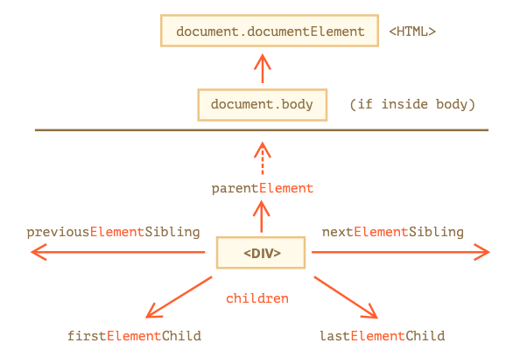

Эти ссылки похожи на те, что раньше, только в ряде мест стоит слово Element:

* children – коллекция детей, которые являются элементами.
* firstElementChild, lastElementChild – первый и последний дочерний элемент.
* previousElementSibling, nextElementSibling – соседи-элементы.
* parentElement – родитель-элемент.

Свойство parentElement возвращает родитель-элемент, а parentNode возвращает «любого родителя». Обычно эти свойства одинаковы: они оба получают родителя.

За исключением document.documentElement:

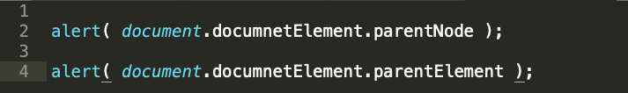

Причина в том, что родителем корневого узла document.documentElement (<html>) является document. Но document – это не узел-элемент, так что parentNode вернёт его, а parentElement нет.

Эта деталь может быть полезна, если стоит задача пройти вверх по цепочке родителей от произвольного элемента elem к <html>, но не до document:

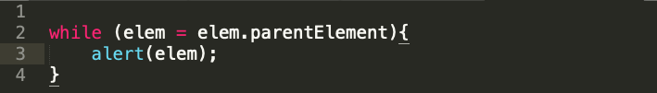

Если заменить childNodes на children. Теперь цикл выводит только элементы:

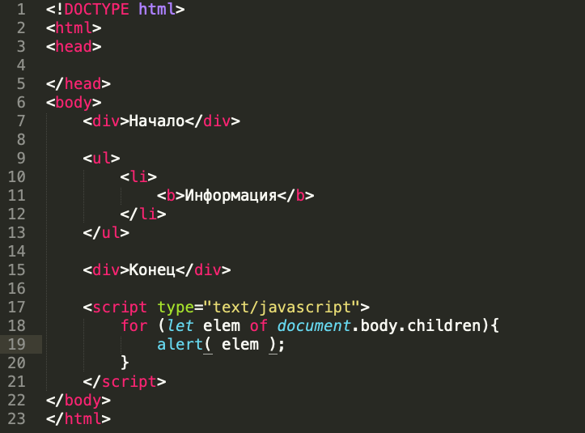

### 3.3.7. Таблицы

Некоторые типы DOM-элементов предоставляют для удобства дополнительные свойства, специфичные для их типа.

Таблицы – отличный пример таких элементов.

Элемент <table>, в дополнение к свойствам, о которых речь шла выше, поддерживает следующие:

* table.rows – коллекция строк <tr> таблицы.
* table.caption/tHead/tFoot – ссылки на элементы таблицы <caption>, <thead>, <tfoot>.
* table.tBodies – коллекция элементов таблицы <tbody>.
* <thead>, <tfoot>, <tbody> предоставляют свойство rows:
* tbody.rows – коллекция строк <tr> секции.

<tr>:

* + tr.cells – коллекция <td> и <th> ячеек, находящихся внутри строки <tr>.
  + tr.sectionRowIndex – номер строки <tr> в текущей секции <thead>/<tbody>/<tfoot>.
  + tr.rowIndex – номер строки <tr> в таблицеa.
  + <td> и <th>:
  + td.cellIndex – номер ячейки в строке <tr>.

Пример использования:

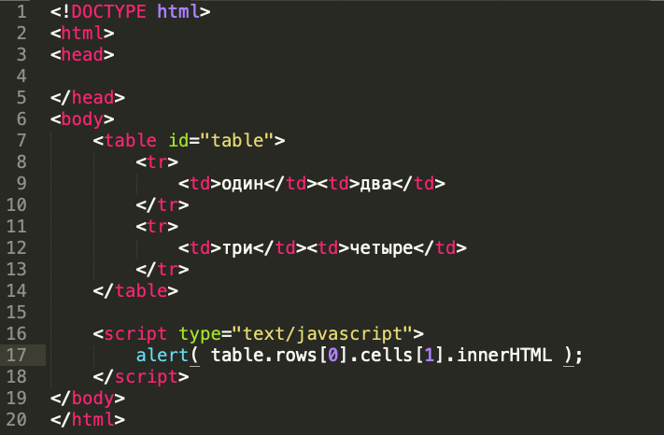

### Выводы

Получив DOM-узел, можно перейти к его ближайшим соседям используя навигационные ссылки.

Есть два основных набора ссылок:

* Для всех узлов: parentNode, childNodes, firstChild, lastChild, previousSibling, nextSibling.
* Только для узлов-элементов: parentElement, children, firstElementChild, lastElementChild, previousElementSibling, nextElementSibling.

Некоторые виды DOM-элементов, например таблицы, предоставляют дополнительные ссылки и коллекции для доступа к своему содержимому.

### Задачи

1. Дочерние элементы в DOM

Для страницы:

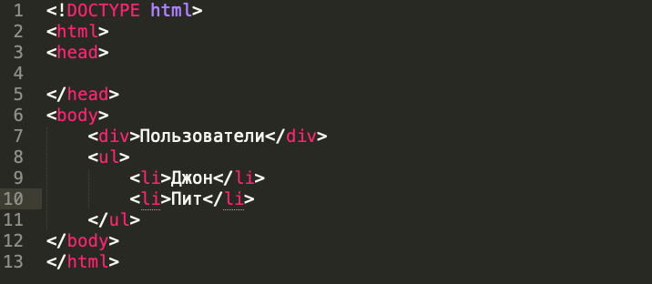

Как получить:

* Написать код, который получит элемент <div>?
* Написать код, который получит <ul>?
* Написать код, который получит второй <li> (с именем Пит)?

1. Выделить ячейки по диагонали

Напишите код, который выделит красным цветом все ячейки в таблице по диагонали.



Должно получиться так:

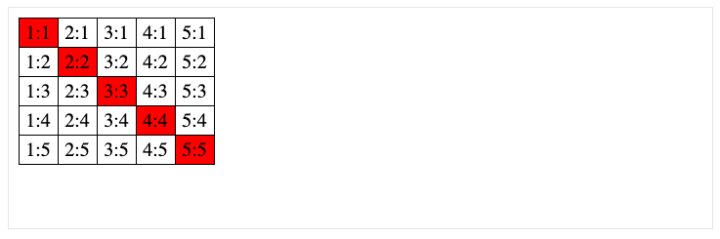

## 3.4. Поиск: getElement*, querySelector*

### 3.4.1. document.getElementById

Если у элемента есть атрибут id, то можно получить его вызовом document.getElementbyId(id), где бы он ни находился.

Например:

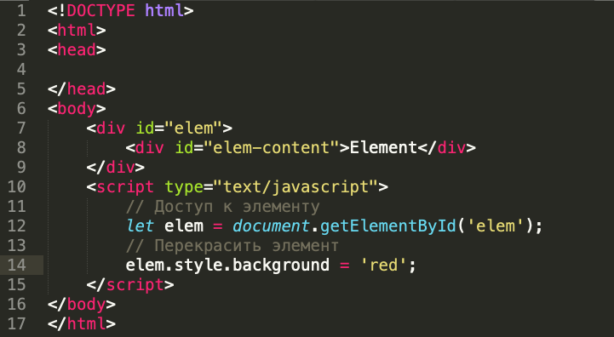

Также есть глобальная переменная с именем, указанным в id:

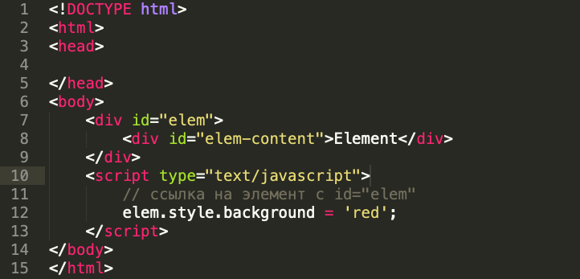

Но это только если не объявлена в JavaScript переменную с таким же именем, иначе она будет иметь приоритет:

Пожалуйста, не используйте такие глобальные переменные для доступа к элементам

Это поведение соответствует стандарту, но поддерживается в основном для совместимости, как осколок далёкого прошлого.

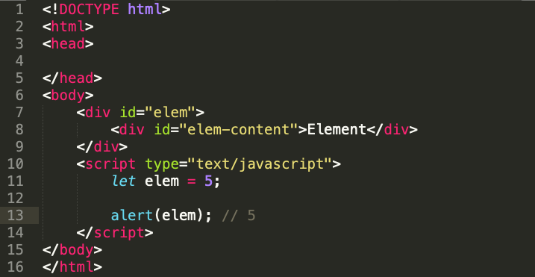

Браузер пытается помочь, смешивая пространства имён JS и DOM. Это удобно для простых скриптов, которые находятся прямо в HTML, но, вообще говоря, не очень хорошо. Возможны конфликты имён. Кроме того, при чтении JS-кода, не видя HTML, непонятно, откуда берётся переменная. Это ухудшает читабельность кода.

Рекомендуется использовать document.getElementById.

Значение id должно быть уникальным. В документе может быть только один элемент с данным id.

Если в документе есть несколько элементов с одинаковым значением id, то поведение методов поиска непредсказуемо. Браузер может вернуть любой из них случайным образом. Поэтому следует придерживаться правила сохранения уникальности id.

Метод getElementById можно вызвать только для объекта document. Он осуществляет поиск по id по всему документу.

### 3.4.2. querySelectorAll

Самый универсальный метод поиска – это elem.querySelectorAll(css), он возвращает все элементы внутри elem, удовлетворяющие данному CSS-селектору.

Следующий запрос получает все элементы <li>, которые являются последними потомками в <ul>:

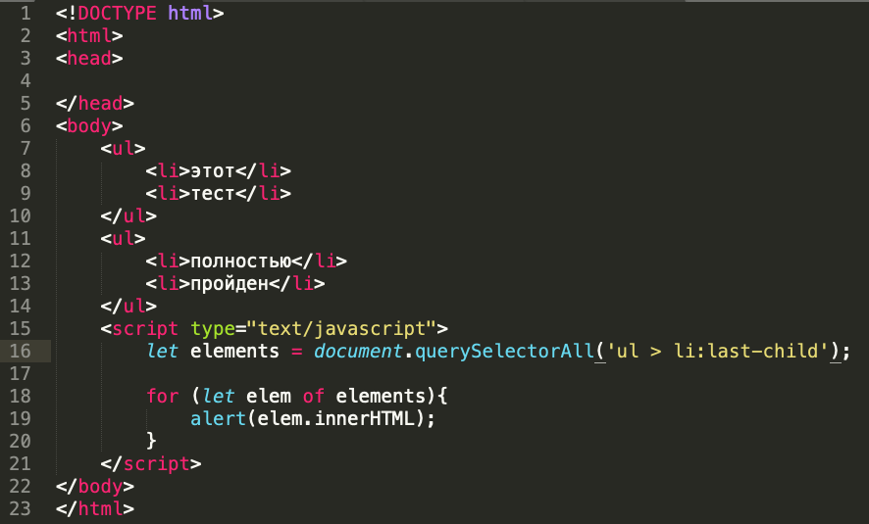

Этот метод действительно мощный, потому что можно использовать любой CSS-селектор.

Псевдоклассы в CSS-селекторе, в частности :hover и :active, также поддерживаются. Например, document.querySelectorAll(':hover') вернёт коллекцию из текущих элементов под курсором мыши.

### 3.4.3. querySelector

Метод elem.querySelector(css) возвращает первый элемент, соответствующий данному CSS-селектору.

Результат такой же, как при вызове elem.querySelectorAll(css)[0], но он сначала найдёт все элементы, а потом возьмёт первый, в то время как elem.querySelector найдёт только первый и остановится.

### 3.4.4. matches

Предыдущие методы искали по DOM.

Метод elem.matches(css) ничего не ищет, а проверяет, удовлетворяет ли elem CSS-селектору, и возвращает true или false.

Этот метод удобен, когда перебираются элементы и необходимо выбрать те из них, которые заданы условием.

Например:

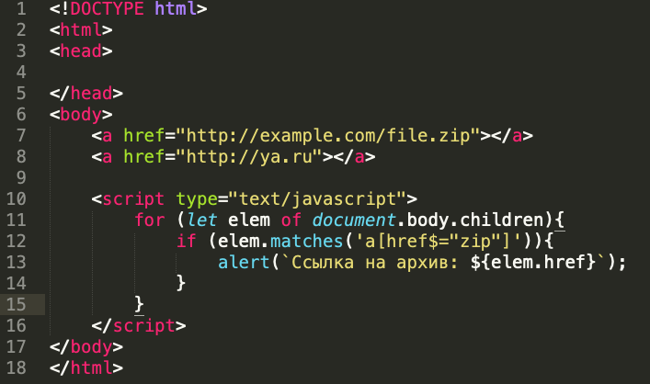

### 3.4.5. closest

Предки элемента – родитель, родитель родителя, его родитель и так далее. Вместе они образуют цепочку иерархии от элемента до вершины.

Метод elem.closest(css) ищет ближайшего предка, который соответствует CSS-селектору. Сам элемент также включается в поиск.

Метод closest поднимается вверх от элемента и проверяет каждого из родителей. Если он соответствует селектору, поиск прекращается. Метод возвращает либо предка, либо null, если такой элемент не найден.

Например:

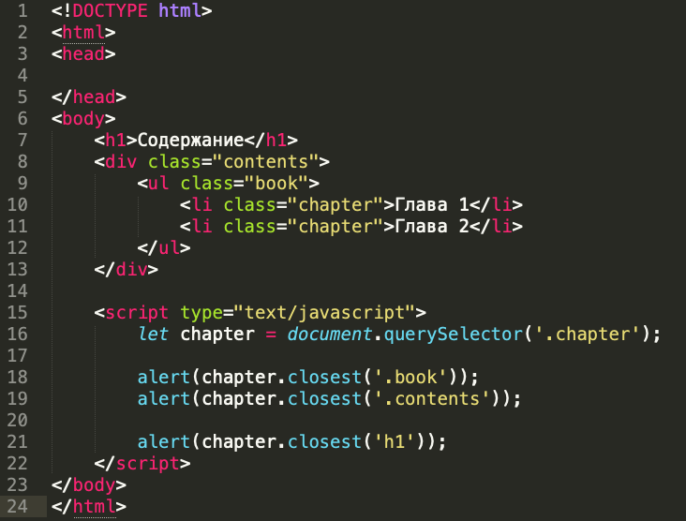

### 3.4.6. getElementsBy*

Существуют также другие методы поиска элементов по тегу, классу и так далее.

На данный момент, они скорее исторические, так как querySelector более чем эффективен.

1. elem.getElementsByTagName(tag) ищет элементы с данным тегом и возвращает их коллекцию. Передав "*" вместо тега, можно получить всех потомков.
2. elem.getElementsByClassName(className) возвращает элементы, которые имеют данный CSS-класс.
3. document.getElementsByName(name) возвращает элементы с заданным атрибутом name. Очень редко используется.

Например:



Например, найти все input:a

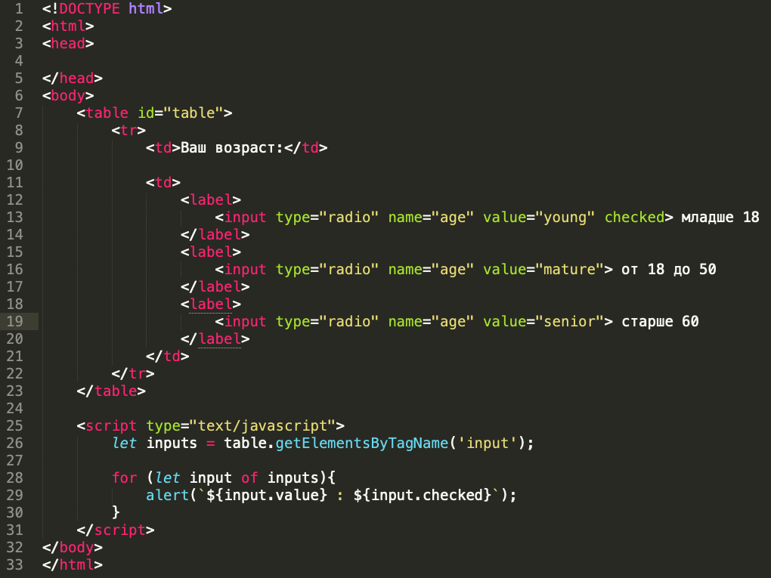

Одна из самых частых ошибок начинающих разработчиков (впрочем, иногда и не только) – это забыть букву "s". То есть пробовать вызывать метод getElementByTagName вместо getElementsByTagName.

Буква "s" отсутствует в названии метода getElementById, так как в данном случае возвращает один элемент. Но getElementsByTagName вернёт список элементов, поэтому "s" образующая.

Другая распространённая ошибка – написать:

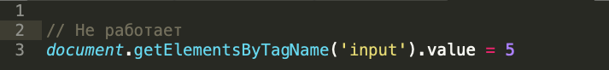

Попытка присвоить значение коллекции, а не элементам внутри неё, не сработает.

Нужно перебрать коллекцию в цикле или получить элемент по номеру и уже ему присваивать значение, например, так:

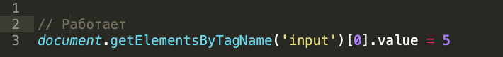

Найти элементы с классом .article:

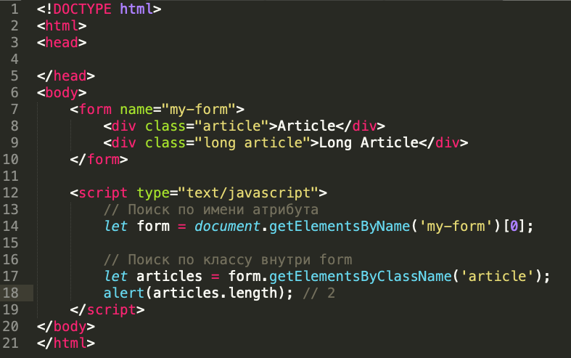

### 3.4.7. Живые коллекции

Все методы "getElementsBy*" возвращают живую коллекцию. Такие коллекции всегда отражают текущее состояние документа и автоматически обновляются при его изменении.

В приведённом ниже примере есть два скрипта.

Первый создаёт ссылку на коллекцию <div>. На этот момент её длина равна 1.

Второй скрипт запускается после того, как браузер встречает ещё один <div>, теперь её длина – 2.

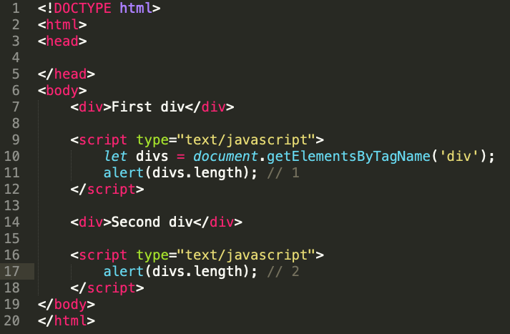

Напротив, querySelectorAll возвращает статическую коллекцию. Это похоже на фиксированный массив элементов.

Если использовать его для примера выше, то оба скрипта вернут длину коллекции, равную 1:

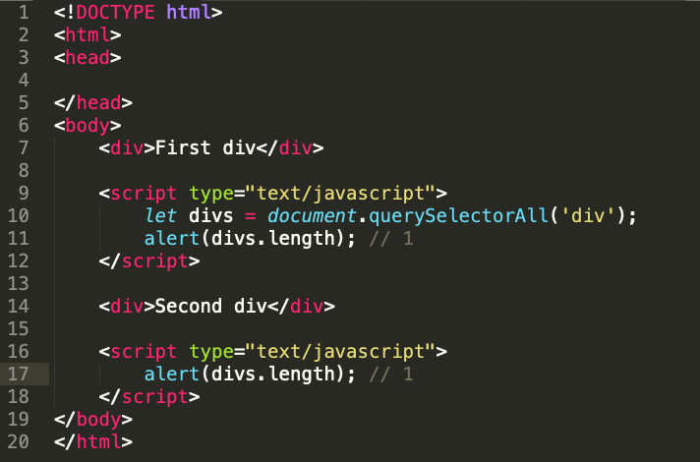

Теперь легко видеть разницу. Длина статической коллекции не изменилась после появления нового div в документе.

### Выводы

Есть 6 основных методов поиска элементов в DOM:

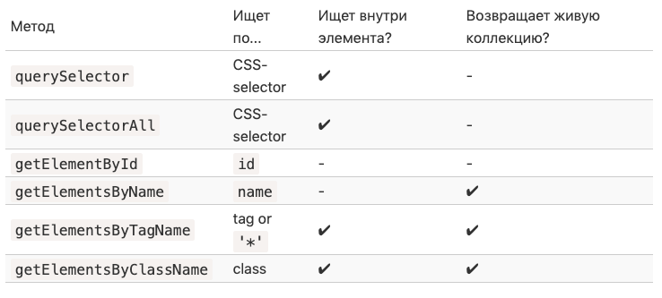Безусловно, наиболее часто используемыми в настоящее время являются методы querySelector и querySelectorAll, но и методы getElementBy* могут быть полезны в отдельных случаях, а также встречаются в старом коде.

Кроме того:

* Есть метод elem.matches(css), который проверяет, удовлетворяет ли элемент CSS-селектору.
* Метод elem.closest(css) ищет ближайшего по иерархии предка, соответствующему данному CSS-селектору. Сам элемент также включён в поиск.

## 3.5. Изменение документа

### 3.5.1. Модификации DOM

Пример: показать сообщение

Пример добавления на страницу сообщения, которое будет выглядеть получше, чем alert.

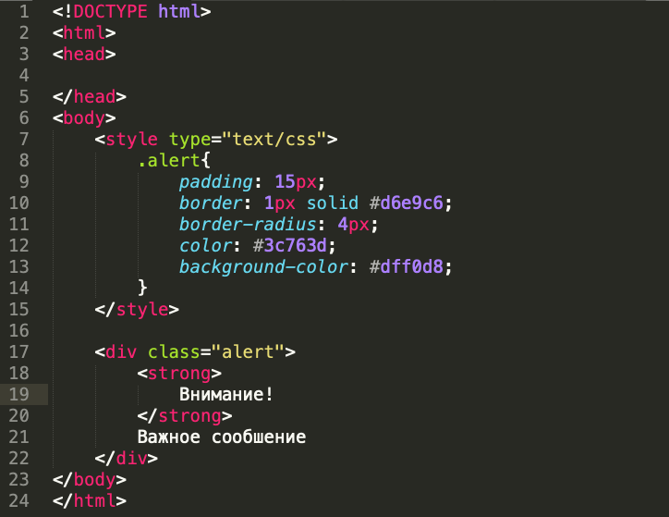

Это был пример HTML. Создание такой же div, используя JavaScript.

### 3.5.2. Создание элемента

DOM-узел можно создать двумя методами:

* document.createElement(tag)

Создаёт новый элемент с заданным тегом:



* document.createTextNode(text)

Создаёт новый текстовый узел с заданным текстом:



### 3.5.3. Создание сообщения

Сообщение – это div с классом alert и HTML в нём:

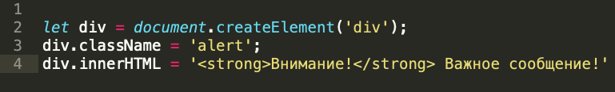

Элемент создан, но пока он только в переменной. Увидеть его невозможно, на странице его нет, поскольку он не является частью документа.

### 3.5.4. Методы вставки

Чтобы div появился, необходимо вставить его где-нибудь в document. Например, в document.body.

Для этого есть метод append: document.body.append(div).

Пример:

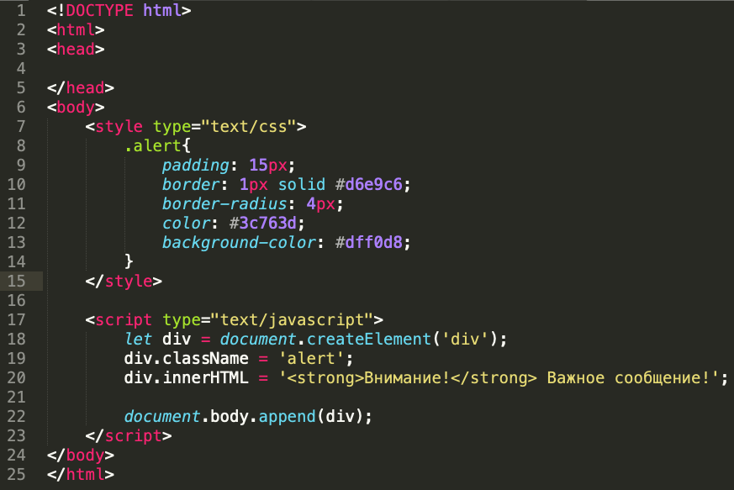

Вот методы для различных вариантов вставки:

* node.append(...nodes or strings) – добавляет узлы или строки в конец node,
* node.prepend(...nodes or strings) – вставляет узлы или строки в начало node,
* node.before(...nodes or strings) – вставляет узлы или строки до node,
* node.after(...nodes or strings) – вставляет узлы или строки после node,
* node.replaceWith(...nodes or strings) – заменяет node заданными узлами или строками.

Пример использования этих методов, чтобы добавить новые элементы в список и текст до/после него:

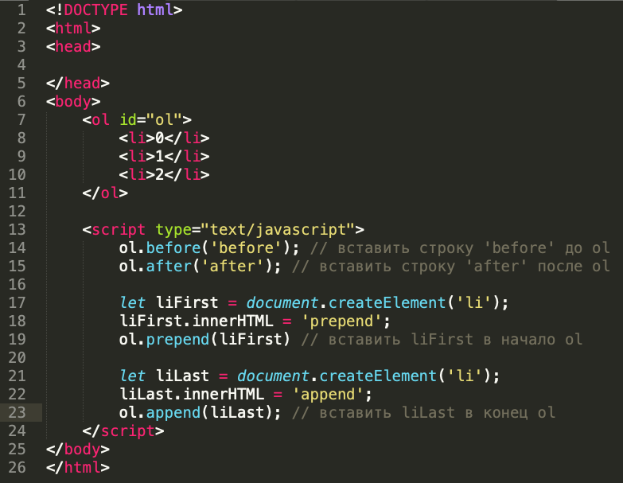

Итоговый список будет таким:

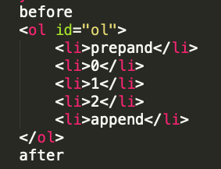

Эти методы могут вставлять несколько узлов и текстовых фрагментов за один вызов.

Например, здесь вставляется строка и элемент:

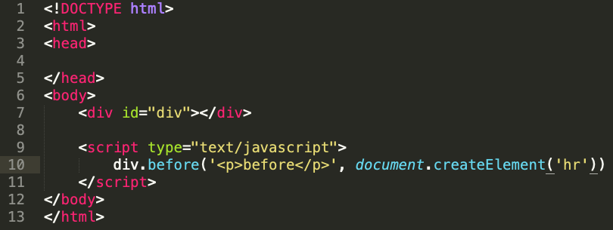

Весь текст вставляется как текст.

Другими словами, строки вставляются безопасным способом, как делает это elem.textContent.

Поэтому эти методы могут использоваться только для вставки DOM-узлов или текстовых фрагментов.

### 3.5.5. insertAdjacentHTML/Text/Element

Универсальный метод: elem.insertAdjacentHTML(where, html).

Первый параметр – это специальное слово, указывающее, куда по отношению к elem производить вставку. Значение должно быть одним из следующих:

* "beforebegin" – вставить html непосредственно перед elem,
* "afterbegin" – вставить html в начало elem,
* "beforeend" – вставить html в конец elem,
* "afterend" – вставить html непосредственно после elem.

Второй параметр – это HTML-строка, которая будет вставлена именно «как HTML».

Например:

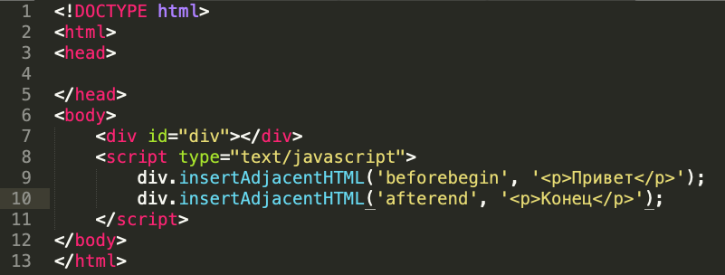

Приведёт к:

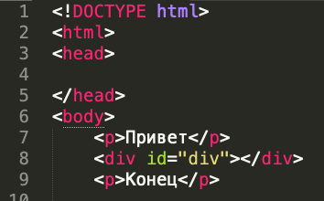

Так можно добавлять произвольный HTML на страницу.

Варианты вставки:

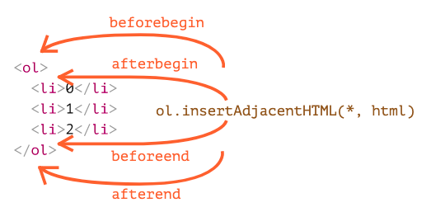

Можно легко заметить сходство между этой и предыдущей картинкой. Точки вставки фактически одинаковые, но этот метод вставляет HTML.

У метода есть два аналога:

* elem.insertAdjacentText(where, text) – такой же синтаксис, но строка text вставляется «как текст», вместо HTML,
* elem.insertAdjacentElement(where, elem) – такой же синтаксис, но вставляет элемент elem.

Они существуют, в основном, чтобы унифицировать синтаксис. На практике часто используется только insertAdjacentHTML. Потому что для элементов и текста у есть методы append/prepend/before/after – их быстрее написать, и они могут вставлять как узлы, так и текст.

Так что, вот альтернативный вариант показа сообщения:

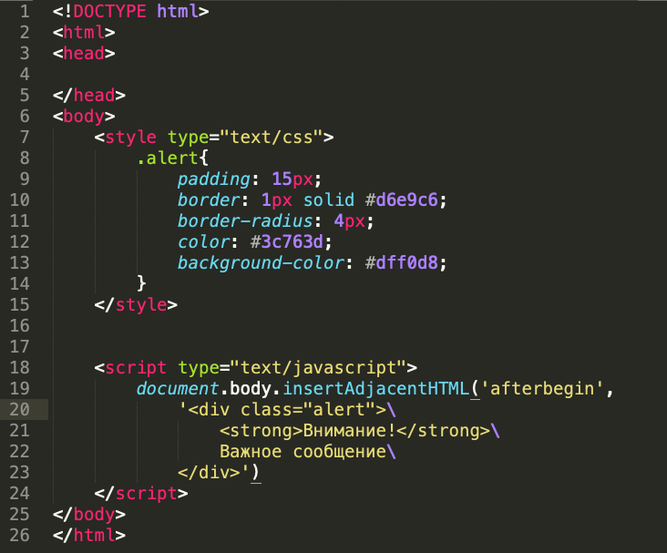

### 3.5.6. Удаление узлов

Для удаления узла предусмотрена инструкция node.remove().

Например, удалить сообщение через секунду:

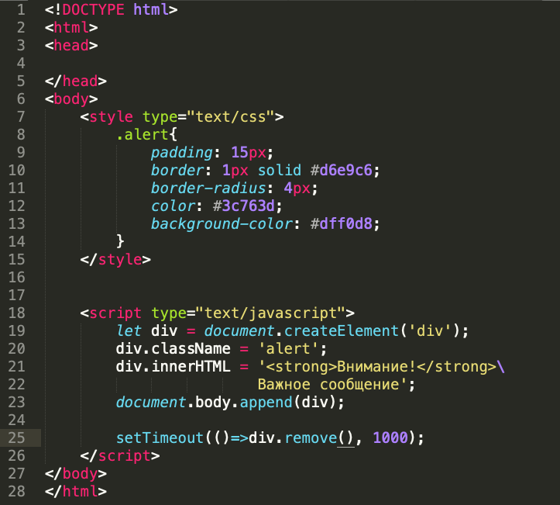

Если нужно переместить элемент в другое место – нет необходимости удалять его со старого.

Все методы вставки автоматически удаляют узлы со старых мест.

Например, поменять элементы местами:

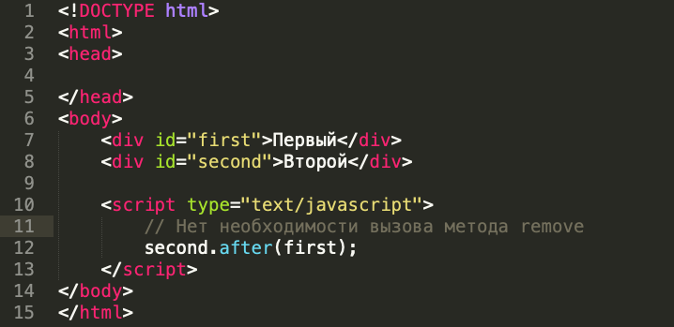

### 3.5.7. Клонирование узлов: cloneNode

Вызов elem.cloneNode(true) создаёт «глубокий» клон элемента – со всеми атрибутами и дочерними элементами. Если вызвать elem.cloneNode(false), тогда клон будет без дочерних элементов.

Пример копирования сообщения:

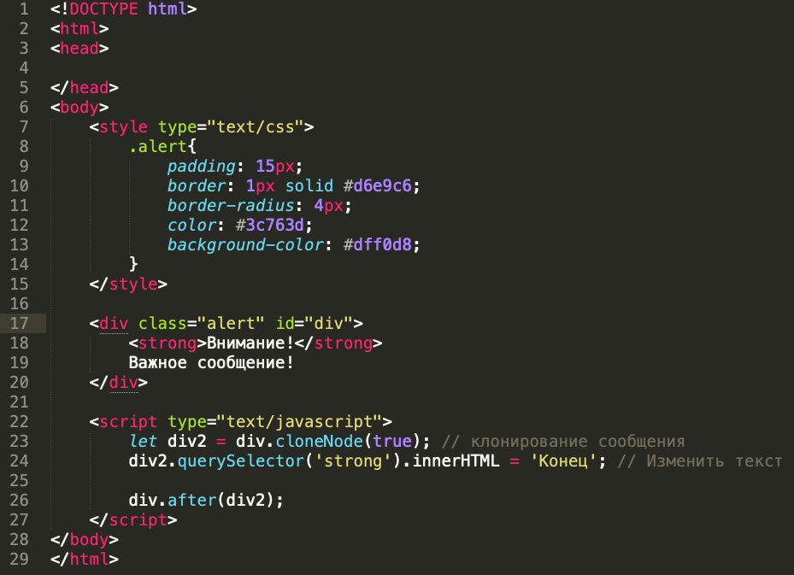

### 3.5.8. DocumentFragment

DocumentFragment является специальным DOM-узлом, который служит обёрткой для передачи списков узлов.

Можно добавить к нему другие узлы, но, если вставить его куда-то, он «исчезает», вместо него вставляется его содержимое.

Например, getListContent ниже генерирует фрагмент с элементами <li>, которые позже вставляются в <ul>:

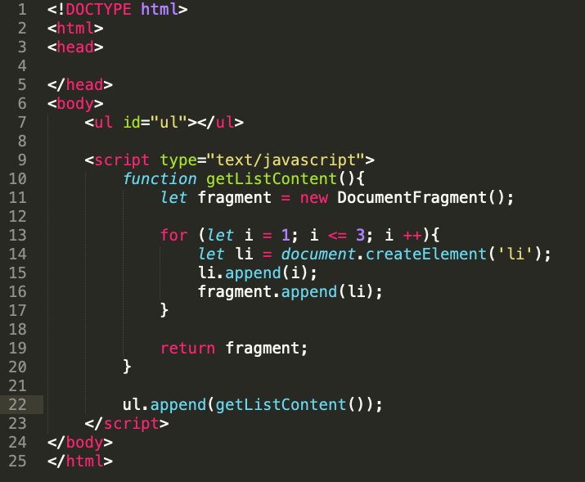

На последней строке с добавлением элементов к DocumentFragment, он «исчезает», поэтому структура будет:

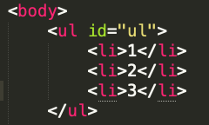

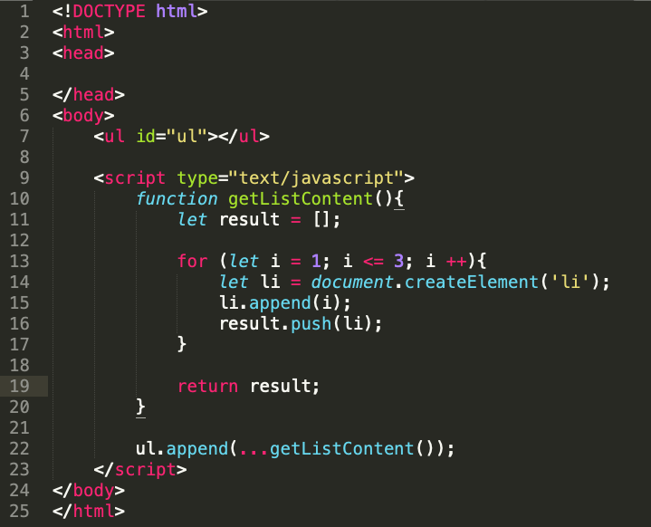

### 3.5.9. document.write

Синтаксис:

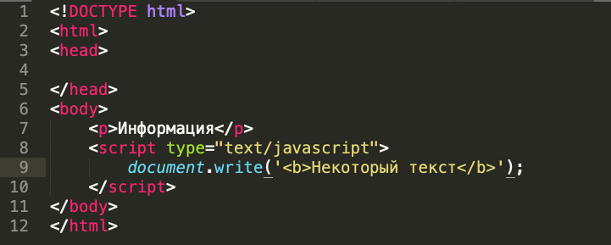

Вызов document.write(html) записывает html на страницу «прямо здесь и сейчас». Строка html может быть динамически сгенерирована, поэтому метод достаточно гибкий. Можно использовать JavaScript, чтобы создать полноценную Web‑страницу и записать её в документ.

В современных скриптах он редко встречается из-за следующего важного ограничения:

Вызов document.write работает только во время загрузки страницы.

Если вызвать его позже, то существующее содержимое документа затрётся.

Например:

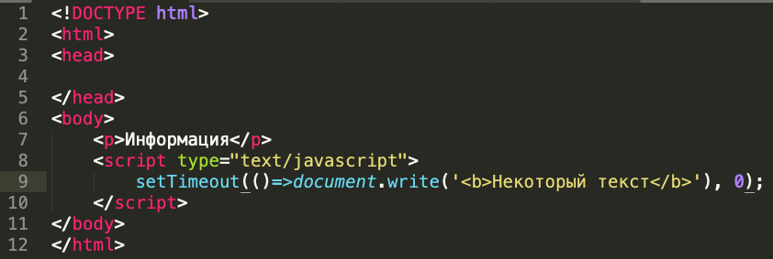

Так что после того, как страница загружена, он уже непригоден к использованию, в отличие от других методов DOM, которые рассмотрены выше.

Есть и преимущество. Технически, когда document.write запускается во время чтения HTML браузером, и что-то пишет в документ, то браузер воспринимает это так, как будто это изначально было частью загруженного HTML-документа.

Поэтому он работает невероятно быстро, ведь при этом нет модификации DOM. Метод пишет прямо в текст страницы, пока DOM ещё в процессе создания.

### Выводы

Методы для создания узлов:

* document.createElement(tag) – создаёт элемент с заданным тегом,
* document.createTextNode(value) – создаёт текстовый узел (редко используется),
* elem.cloneNode(deep) – клонирует элемент, если deep==true, то со всеми дочерними элементами.

Вставка и удаление:

* node.append(...nodes or strings) – вставляет в node в конец,
* node.prepend(...nodes or strings) – вставляет в node в начало,
* node.before(...nodes or strings) – вставляет прямо перед node,
* node.after(...nodes or strings) – вставляет сразу после node,
* node.replaceWith(...nodes or strings) –- заменяет node.
* node.remove() – удаляет node.

Чтобы добавить HTML на страницу до завершения её загрузки:

* document.write(html)

После загрузки страницы такой вызов затирает документ. В основном встречается в старых скриптах.

### Задачи

* 1. Очистить элемент

Создать функцию clear(elem), которая удаляет всё содержимое из elem.

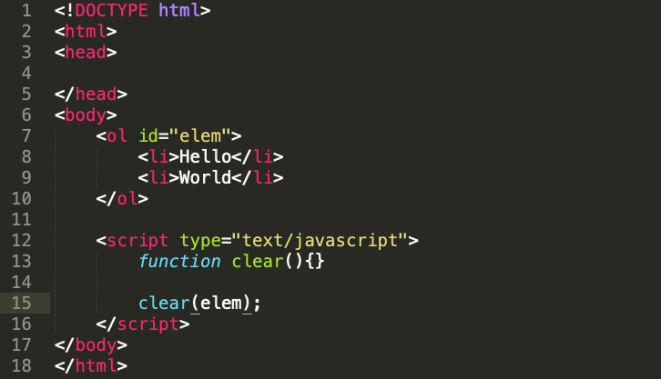

* 1. Создание списка

Написать функцию для создания списка.

Для каждого пункта:

* Запрашивать содержимое пункта у пользователя с помощью prompt.
* Создавать элемент <li> и добавлять его к <ul>.
* Процесс прерывается, когда пользователь нажимает Esc или вводит пустую строку.
* Все элементы должны создаваться динамически.

Если пользователь вводит HTML-теги – пусть в списке они показываются как обычный текст.

* 1. Создать календарь в виде таблицы

Написать функцию createCalendar(elem, year, month).

Вызов функции должен создать календарь для заданного месяца month в году year и вставить его в elem.

Календарь должен быть таблицей, где неделя – это <tr>, а день – это <td>. У таблицы должен быть заголовок с названиями дней недели, каждый день – <th>, первым днём недели должен быть понедельник.

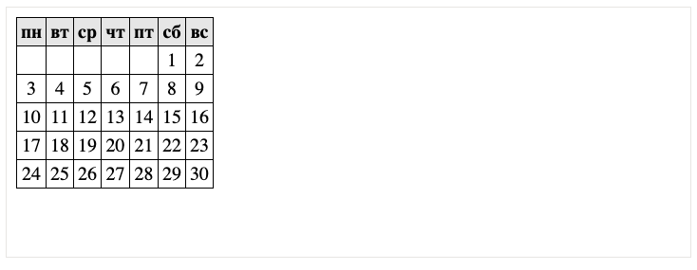

## 3.6. Введение в браузерные события

Событие – это сигнал от браузера о том, что что-то произошло. Все DOM-узлы подают такие сигналы.

**События мыши:**

* click – происходит, когда пользователь кликнул на элемент левой кнопкой мыши.
* contextmenu – происходит, когда кликнули на элемент правой кнопкой мыши.
* mouseover / mouseout – когда мышь наводится на / покидает элемент.
* mousedown / mouseup – когда нажали / отжали кнопку мыши на элементе.
* mousemove – при движении мыши.

**События на элементах управления:**

* submit – пользователь отправил форму <form>.
* focus – пользователь фокусируется на элементе, например нажимает на <input>.

**Клавиатурные события:**

* keydown и keyup – когда пользователь нажимает / отпускает клавишу.

**События документа:**

* DOMContentLoaded – когда HTML загружен и обработан, DOM документа полностью построен и доступен.

**CSS events:**

* transitionend – когда CSS-анимация завершена.

Событию можно назначить обработчик, то есть функцию, которая сработает, как только событие произошло.

Именно благодаря обработчикам JavaScript-код может реагировать на действия пользователя.

### 3.6.1. Использование атрибута HTML

Обработчик может быть назначен прямо в разметке, в атрибуте, который называется on<событие>.

Например, чтобы назначить обработчик события click на элементе input, можно использовать атрибут onclick, вот так:



При клике мышкой на кнопке выполнится код, указанный в атрибуте onclick.

Атрибут HTML-тега – не самое удобное место для написания большого количества кода, поэтому лучше создать отдельную JavaScript-функцию и вызвать её там.

Следующий пример по клику запускает функцию countRabbits():

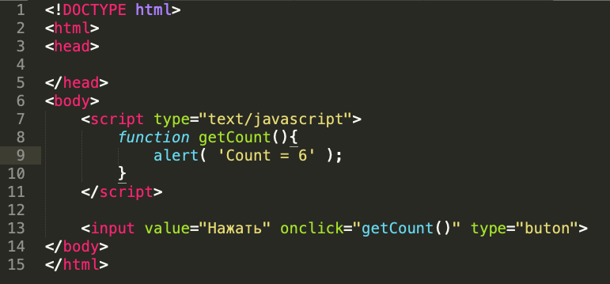

Атрибут HTML-тега не чувствителен к регистру, поэтому ONCLICK будет работать так же, как onClick и onCLICK. Но, как правило, атрибуты пишут в нижнем регистре: onclick.

### 3.6.2. Использование свойства DOM-объекта

Можно назначать обработчик, используя свойство DOM-элемента on<событие>.

К примеру, elem.onclick:

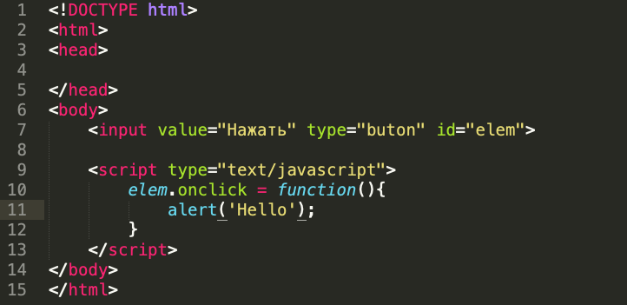

Если обработчик задан через атрибут, то браузер читает HTML-разметку, создаёт новую функцию из содержимого атрибута и записывает в свойство.

Этот способ, по сути, аналогичен предыдущему.

Обработчик всегда хранится в свойстве DOM-объекта, а атрибут – лишь один из способов его инициализации.

Эти два примера кода работают одинаково:

Так как у элемента DOM может быть только одно свойство с именем onclick, то назначить более одного обработчика так нельзя.

В примере ниже назначение через JavaScript перезапишет обработчик из атрибута:

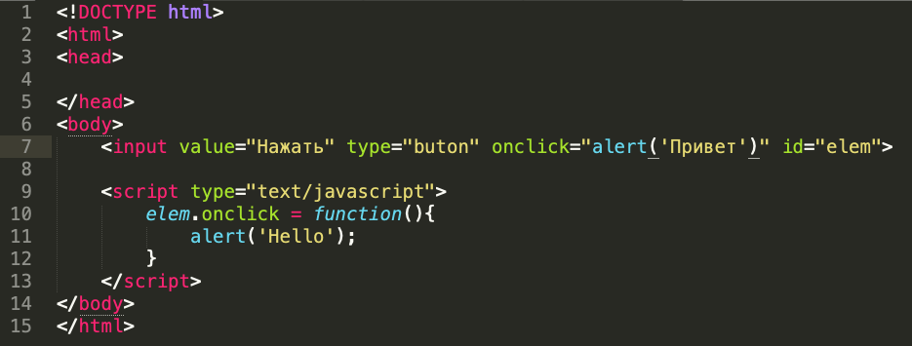

Обработчиком можно назначить и уже существующую функцию:

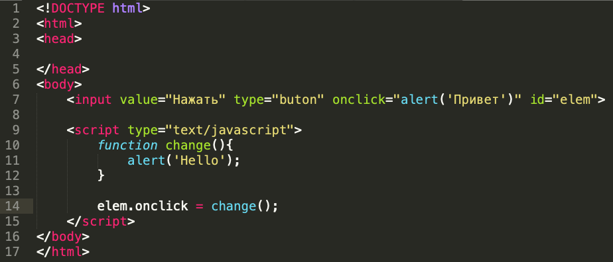

Убрать обработчик можно назначением elem.onclick = null.

### 3.6.3. Доступ к элементу через this

Внутри обработчика события this ссылается на текущий элемент, то есть на тот, на котором работает обработчик.

В коде ниже button выводит своё содержимое, используя this.innerHTML:



### 3.6.4. addEventListener

Необходимо назначить два обработчика для одного элемента. Но новое DOM-свойство перезапишет предыдущее:

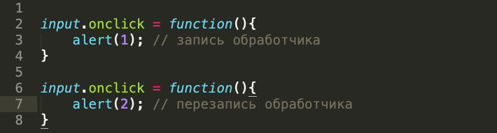

Разработчики стандартов достаточно давно это поняли и предложили альтернативный способ назначения обработчиков при помощи специальных методов addEventListener и removeEventListener. Они свободны от указанного недостатка.

Синтаксис добавления обработчика:

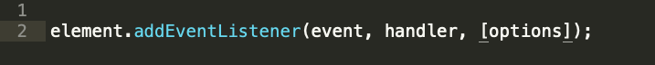

1. **event** – Имя события, например "click".
2. **handler** – Ссылка на функцию-обработчик.
3. **options** – Дополнительный объект со свойствами

Для удаления обработчика следует использовать removeEventListener:



Удаление требует именно ту же функцию

Вот так правильно:

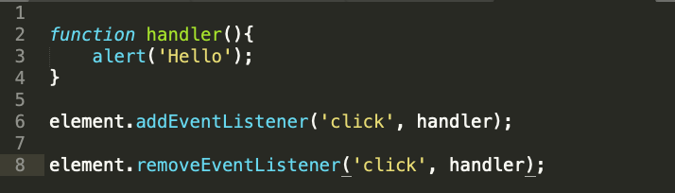

Если функцию обработчик не сохранить где-либо, нельзя ее удалить. Нет метода, который позволяет получить из элемента обработчики событий, назначенные через addEventListener.

Метод addEventListener позволяет добавлять несколько обработчиков на одно событие одного элемента, например:

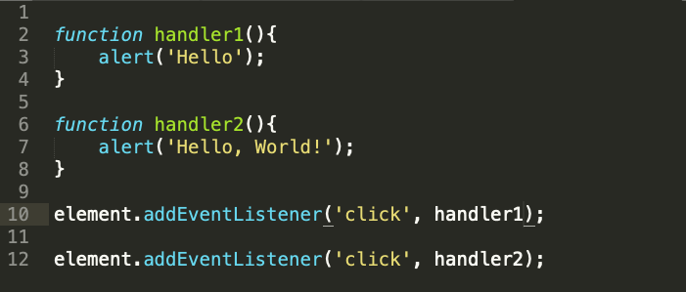

Можно одновременно назначать обработчики и через DOM-свойство и через addEventListener. Однако, во избежание путаницы, рекомендуется выбрать один способ.

Обработчики некоторых событий можно назначать только через addEventListener.

Существуют события, которые нельзя назначить через DOM-свойство, но можно через addEventListener.

### 3.6.5. Объект события

Чтобы хорошо обработать событие, могут понадобиться детали того, что произошло. Не просто «клик» или «нажатие клавиши», а также – какие координаты указателя мыши, какая клавиша нажата и так далее.

Когда происходит событие, браузер создаёт объект события, записывает в него детали и передаёт его в качестве аргумента функции-обработчику.

Пример ниже демонстрирует получение координат мыши из объекта события:

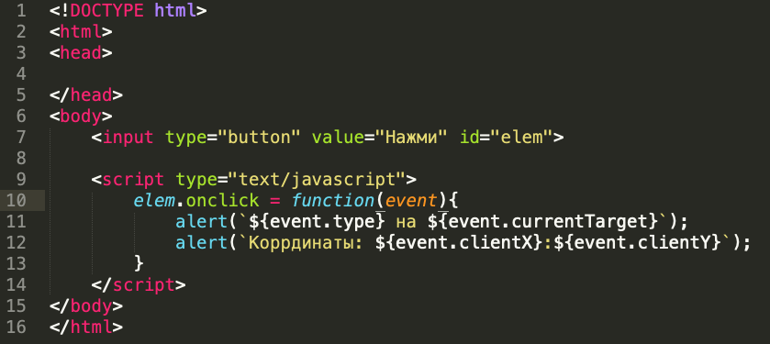

Некоторые свойства объекта event:

* **event.type** – Тип события, в данном случае "click".
* **event.currentTarget** – Элемент, на котором сработал обработчик. Значение – обычно такое же, как и у this, но если обработчик является функцией-стрелкой или при помощи bind привязан другой объект в качестве this, то можно получить элемент из event.currentTarget.
* **event.clientX** / **event.clientY** – Координаты курсора в момент клика относительно окна, для событий мыши.

При назначении обработчика в HTML, тоже можно использовать объект event, вот так:



Это потому, что когда браузер из атрибута создаёт функцию-обработчик, то она выглядит так: function(event) { alert(event.type) }. То есть, её первый аргумент называется "event", а тело взято из атрибута.

### 3.6.6. Объект-обработчик: handleEvent

Можно назначить обработчиком не только функцию, но и объект при помощи addEventListener. В этом случае, когда происходит событие, вызывается метод объекта handleEvent.

К примеру:

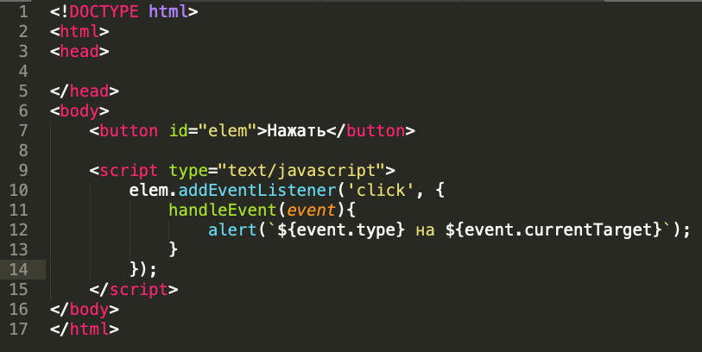

Если addEventListener получает объект в качестве обработчика, он вызывает object.handleEvent(event), когда происходит событие.

### Выводы

Есть три способа назначения обработчиков событий:

* Атрибут HTML: onclick="...".
* DOM-свойство: elem.onclick = function.
* Специальные методы: elem.addEventListener(event, handler[, phase]) для добавления, removeEventListener для удаления.

HTML-атрибуты используются редко потому, что JavaScript в HTML-теге выглядит немного странно. К тому же много кода там не напишешь.

DOM-свойства вполне можно использовать, но нельзя назначить больше одного обработчика на один тип события.

### Задачи

1. Скрыть элемент по нажатию кнопки

Добавить JavaScript к кнопке button, чтобы при нажатии элемент <div id="text"> исчезал.

1. Спрятать себя

Создать кнопку, которая будет скрывать себя по нажатию.

## 3.7. Делегирование событий

### 3.7.1. Определение

Всплытие и перехват событий позволяет реализовать один из самых важных приёмов разработки – делегирование.

Идея в том, что если есть много элементов, события на которых нужно обрабатывать похожим образом, то вместо того, чтобы назначать обработчик каждому, ставится один обработчик на их общего предка.

Из него можно получить целевой элемент event.target, понять на каком именно потомке произошло событие и обработать его.

Например:

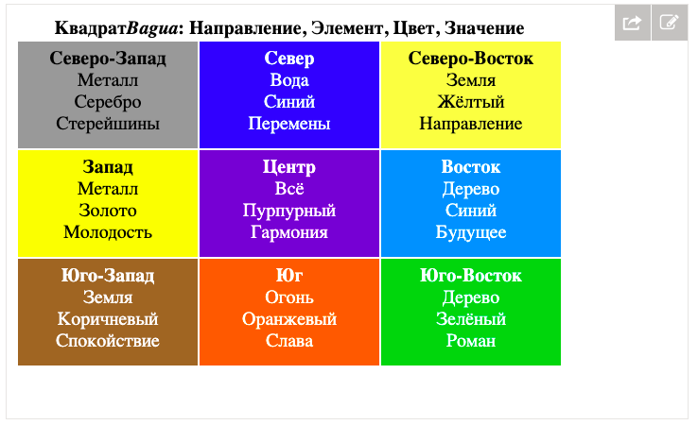

Её HTML (схематично):

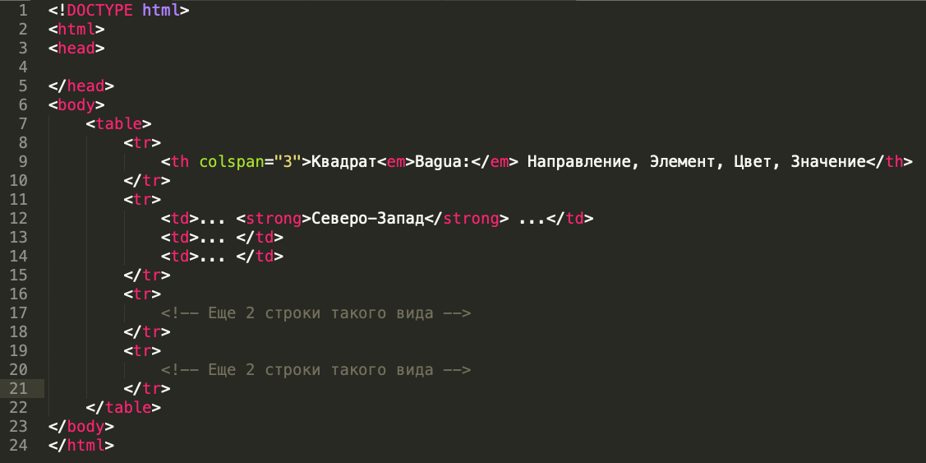

Задача – реализовать подсветку ячейки <td> при клике.

Вместо того, чтобы назначать обработчик onclick для каждой ячейки <td> – можно повесить «единый» обработчик на элемент <table>.

Он будет использовать event.target, чтобы получить элемент, на котором произошло событие, и подсветить его.

Код:

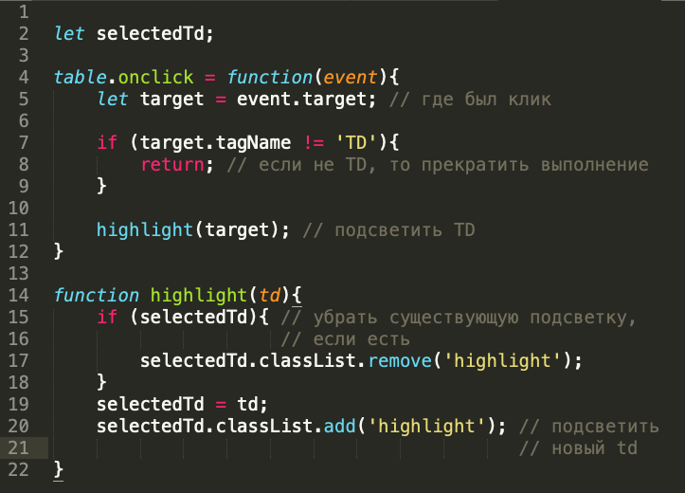

Такому коду нет разницы, сколько ячеек в таблице. Можно добавлять, удалять <td> из таблицы динамически в любое время, и подсветка будет стабильно работать.

Однако, у текущей версии кода есть недостаток.

Клик может быть не на теге <td>, а внутри него.

Очевидно, что ячейка <td> содержит вложенные теги, например <strong>:



Естественно, если клик произойдёт на элементе <strong>, то он станет значением event.target.

Внутри обработчика table.onclick необходимо определить по event.target разобраться, был клик внутри <td> или нет.

Код:

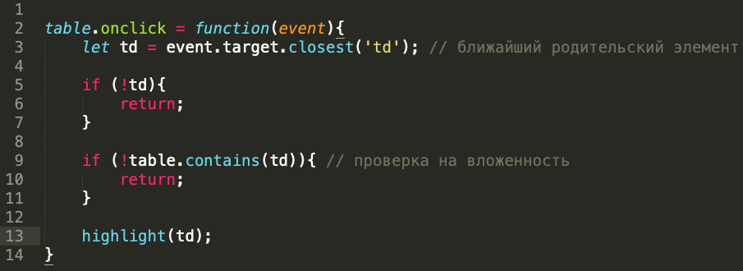

Метод elem.closest(selector) возвращает ближайшего предка, соответствующего селектору. В данном случае нужен <td>, находящийся выше по дереву от исходного элемента.

Если event.target не содержится внутри элемента <td>, то вызов вернёт null, и ничего не произойдёт.

Если таблицы вложенные, event.target может содержать элемент <td>, находящийся вне текущей таблицы. В таких случаях необходимо проверить действительно ли это <td> необходимой таблицы.

В итоге получен короткий код подсветки, быстрый и эффективный, которому совершенно не важно, сколько всего в таблице <td>.

### 3.7.2. Приём проектирования «поведение»

Делегирование событий можно использовать для добавления элементам «поведения» (behavior), декларативно задавая хитрые обработчики установкой специальных HTML-атрибутов и классов.

Приём проектирования «поведение» состоит из двух частей:

1. Элементу ставится пользовательский атрибут, описывающий его поведение.
2. При помощи делегирования ставится обработчик на документ, который ловит все клики (или другие события) и, если элемент имеет нужный атрибут – производит соответствующее действие.

### 3.7.2.1. Поведение: «Счётчик»

Например, здесь HTML-атрибут data-counter добавляет кнопкам поведение: «увеличить значение при клике»:

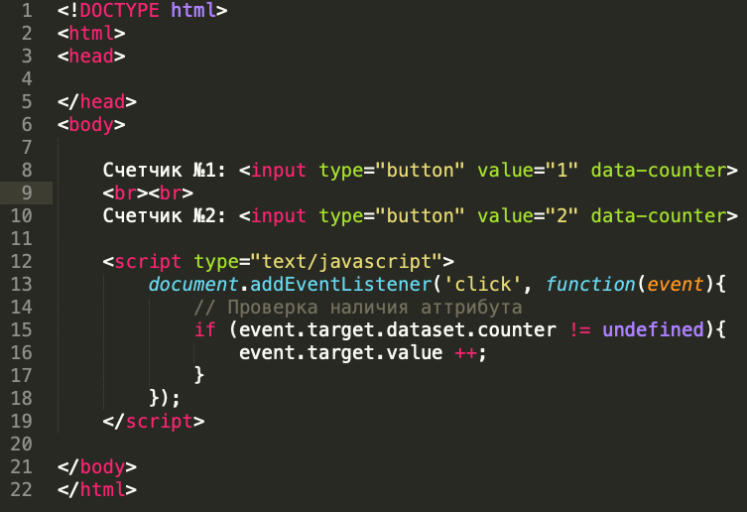

Если нажать на кнопку – значение увеличится.

Элементов с атрибутом data-counter может быть сколько угодно. Новые могут добавляться в HTML-код в любой момент. При помощи делегирования добавляется новый «псевдостандартный» атрибут в HTML, который добавляет элементу новую возможность «поведение».

Когда устанавливается обработчик событий на объект document, всегда следует использовать метод addEventListener, а не document.on<событие>, т.к. в случае последнего могут возникать конфликты: новые обработчики будут перезаписывать уже существующие.

Для реального проекта совершенно нормально иметь много обработчиков на элементе document, установленных из разных частей кода.

### 3.7.2.2. Поведение: «Переключатель»

Ещё один пример поведения. При клике на элемент с атрибутом data-toggle-id будет скрываться/показываться элемент с заданным id:

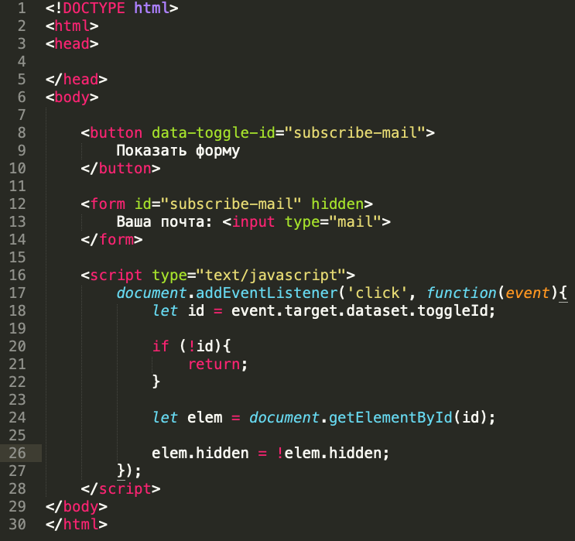

Теперь для того, чтобы добавить скрытие-раскрытие любому элементу, даже не надо знать JavaScript, можно просто написать атрибут data-toggle-id.

Это бывает очень удобно – не нужно писать JavaScript-код для каждого элемента, который должен так себя вести. Простое использование поведения. Обработчики на уровне документа сделают это возможным для элемента в любом месте страницы.

Можно комбинировать несколько вариантов поведения на одном элементе.

Шаблон «поведение» может служить альтернативой для фрагментов JS-кода в вёрстке.

### Выводы

Алгоритм:

* Объявить обработчик на контейнер.
* В обработчике проверить исходный элемент event.target.
* Если событие произошло внутри нужного элемента, то обработать его.

Зачем использовать:

* Упрощает процесс инициализации и экономит память: не нужно вешать много обработчиков.
* Меньше кода: при добавлении и удалении элементов не нужно ставить или снимать обработчики.
* Удобство изменений DOM: можно массово добавлять или удалять элементы путём изменения innerHTML и ему подобных.

У делегирования событий есть свои ограничения:

* Во-первых, событие должно всплывать. Некоторые события этого не делают. Также, низкоуровневые обработчики не должны вызывать event.stopPropagation().
* Во-вторых, делегирование создаёт дополнительную нагрузку на браузер, ведь обработчик запускается, когда событие происходит в любом месте контейнера, не обязательно на элементах, которые необходимы.

### Задача

Раскрывающееся дерево

Создать дерево, которое по клику на заголовок скрывает-показывает потомков:

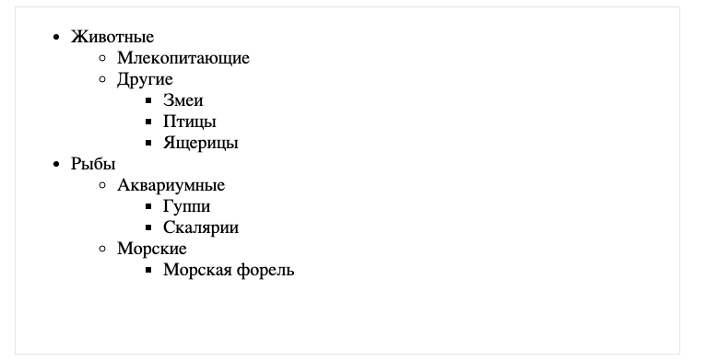

## 3.8. Действия браузера по умолчанию

Многие события автоматически влекут за собой действие браузера.

Например:

* Клик по ссылке инициирует переход на новый URL.
* Нажатие на кнопку «отправить» в форме – отсылку её на сервер.
* Зажатие кнопки мыши над текстом и её движение в таком состоянии – инициирует его выделение.

Если обрабатывать событие в JavaScript, то зачастую такое действие браузера не нужно. К счастью, его можно отменить.

### 3.8.1. Отмена действия браузера

Есть два способа отменить действие браузера:

* Основной способ – это воспользоваться объектом event. Для отмены действия браузера существует стандартный метод event.preventDefault().
* Если же обработчик назначен через on<событие> (не через addEventListener), то также можно вернуть false из обработчика.

В следующем примере при клике по ссылке переход не произойдёт:

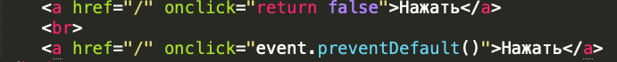

Возвращать true не нужно. Обычно значение, которое возвращает обработчик события, игнорируется. Единственное исключение – это return false из обработчика, назначенного через on<событие>.

В других случаях return не нужен, он никак не обрабатываются.

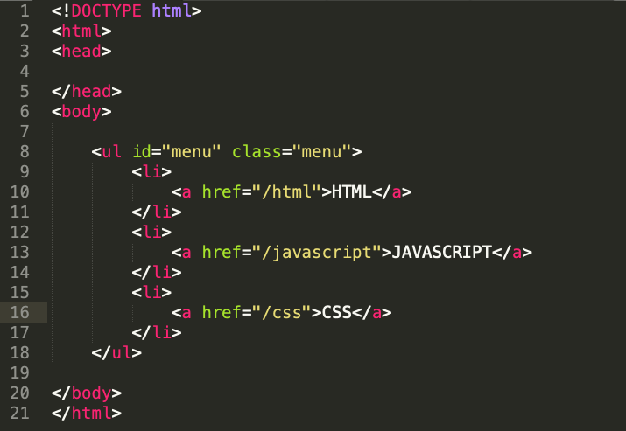

В HTML-разметке все элементы меню являются не кнопками, а ссылками, то есть тегами <a>. В этом подходе есть некоторые преимущества, например:

* Некоторые посетители очень любят сочетание «правый клик – открыть в новом окне». Если использовать <button> или <span>, то данное сочетание работать не будет.
* Поисковые движки переходят по ссылкам <a href="..."> при индексации.

Поэтому в разметке используется <a>. Но необходимо обрабатывать клики в JavaScript, а стандартное действие браузера – отменить.

Пример:

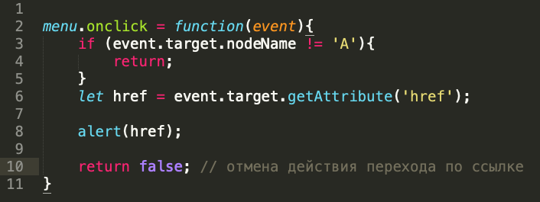

Если убрать return false, то после выполнения обработчика события браузер выполнит «действие по умолчанию» – переход по адресу из href.

Использование здесь делегирования событий делает меню очень гибким. Можно добавить вложенные списки и стилизовать их с помощью CSS – обработчик не потребует изменений.

### 3.8.2. События, вытекающие из других

Некоторые события естественным образом вытекают друг из друга. Если отменить первое событие, то последующие не возникнут.

Например, событие mousedown для поля <input> приводит к фокусировке на нём и запускает событие focus. Если отменить событие mousedown, то фокусирования не произойдёт.

В следующем примере если нажать на первом <input> – происходит событие focus. Но если нажать по второму элементу, то события focus не будет.



Это потому, что отменено стандартное действие mousedown. Впрочем, фокусировка на элементе всё ещё возможна, если использовать другой способ. Например, нажатием клавиши Tab можно перейти от первого поля ввода ко второму. Но только не через клик мышью на элемент, это больше не работает.

### 3.8.3. Опция «passive» для обработчика

Необязательная опция passive: true для addEventListener сигнализирует браузеру, что обработчик не собирается выполнять preventDefault().

Есть некоторые события, как touchmove на мобильных устройствах, которое по умолчанию начинает прокрутку, но можно отменить это действие, используя preventDefault() в обработчике.

Поэтому, когда браузер обнаружит такое событие, он должен для начала запустить все обработчики и после, если preventDefault не вызывается нигде, он может начать прокрутку. Это может вызвать ненужные задержки в пользовательском интерфейсе.

Опция passive: true сообщает браузеру, что обработчик не собирается отменять прокрутку. Тогда браузер начинает её немедленно, обеспечивая максимально плавный интерфейс, параллельно обрабатывая событие.

Для некоторых браузеров опция passive по умолчанию включена в true для таких событий, как touchstart и touchmove.

### 3.8.4. event.defaultPrevented

Свойство event.defaultPrevented установлено в true, если действие по умолчанию было предотвращено, и false, если нет.

Можно использовать event.defaultPrevented, чтобы сообщить другим обработчикам, что событие обработано.

По умолчанию браузер при событии contextmenu (клик правой кнопкой мыши) показывает контекстное меню со стандартными опциями. Можно отменить событие по умолчанию и показать своё меню, как здесь:

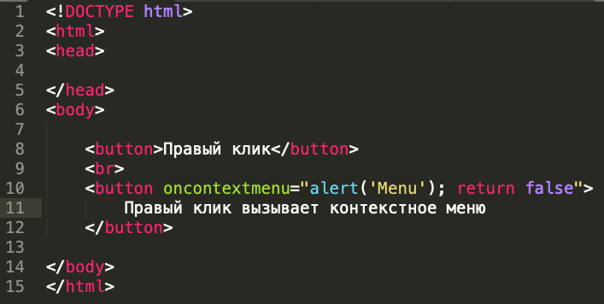

При правом клике должно показываться ближайшее контекстное меню.

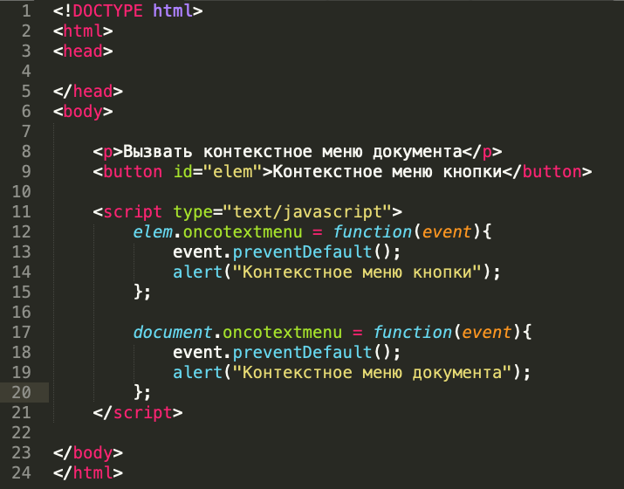

Проблема заключается в том, что если кликнуть по элементу elem, то пользователю вернется два меню: контекстное меню для кнопки и контекстное меню для документа.

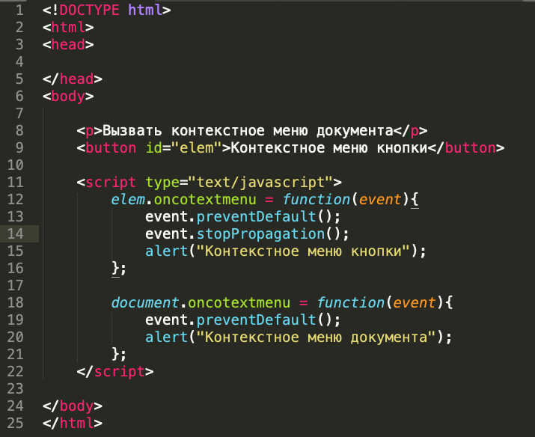

Теперь контекстное меню для кнопки работает как требовалось. Навсегда запрещен доступ к информации о правых кликах для любого внешнего кода, включая счётчики, которые могли бы собирать статистику, и т.п.

Альтернативным решением было бы проверить в обработчике document, было ли отменено действие по умолчанию. Если да, тогда событие было обработано, и не нужно на него реагировать.

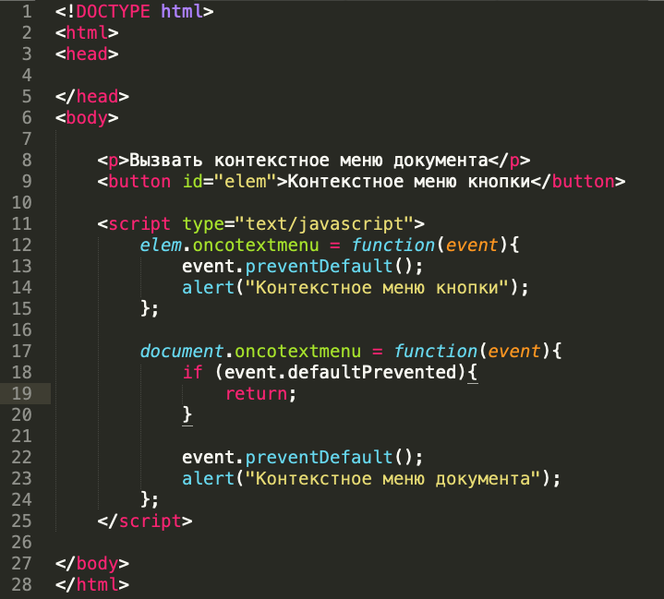

Сейчас всё работает правильно. Если есть вложенные элементы и каждый из них имеет контекстное меню, то код также будет работать.

Обработчик event.stopPropagation() и event.preventDefault() (также известный как return false) – это две разные функции. Они никак не связаны друг с другом.

### 3.8.5. Архитектура вложенных контекстных меню

Есть также несколько альтернативных путей, чтобы реализовать вложенные контекстные меню. Одним из них является единый глобальный объект с обработчиком document.oncontextmenu и методами, позволяющими хранить в нём другие обработчики.

Объект будет перехватывать любой клик правой кнопкой мыши, просматривать сохранённые обработчики и запускать соответствующий.

Но при этом каждый фрагмент кода, которому требуется контекстное меню, должен знать об этом объекте и использовать его вместо собственного обработчика contextmenu.

### Выводы

Действий браузера по умолчанию достаточно много:

* mousedown – начинает выделять текст (если двигать мышкой).
* click на <input type="checkbox"> – ставит или убирает галочку в input.
* submit – при нажатии на <input type="submit"> или при нажатии клавиши Enter в форме данные отправляются на сервер.
* keydown – при нажатии клавиши в поле ввода появляется символ.
* contextmenu – при правом клике показывается контекстное меню браузера.

Все эти действия можно отменить, если необходимо обработать событие исключительно при помощи JavaScript.

Чтобы отменить действие браузера по умолчанию, можно воспользоваться event.preventDefault() или return false. Второй метод работает, только если обработчик назначен через on<событие>.

Опция passive: true для addEventListener сообщает браузеру, что действие по умолчанию не будет отменено. Это очень полезно для некоторых событий на мобильных устройствах, таких как touchstart и touchmove, чтобы сообщить браузеру, что он не должен ожидать выполнения всех обработчиков, а ему следует сразу приступать к выполнению действия по умолчанию, например, к прокрутке.

Если событие по умолчанию отменено, то значение event.defaultPrevented становится true, иначе false.

Технически, отменяя действия браузера по умолчанию и добавляя JavaScript, необходимо настроить поведение любого элемента. Например, можно заставить ссылку <a> работать как кнопку, а кнопку <button> вести себя как ссылка.

Браузер предоставляет возможность открывать ссылки в новом окне. Но если заменить ссылку кнопкой и стилизуем её как ссылку, используя CSS, то специфичные функции браузера для тега <a> всё равно работать не будут.

## 3.9. Основы событий мыши

Эти события бывают не только из-за мыши, но и эмулируются на других устройствах, в частности, на мобильных, для совместимости.

### 3.9.1. Типы событий мыши

Можно разделить события мыши на две категории: «простые» и «комплексные».

### 3.9.1.1. Простые события

Самые часто используемые простые события:

* **mousedown/mouseup** – Кнопка мыши нажата/отпущена над элементом.
* **mouseover/mouseout** – Курсор мыши появляется над элементом и уходит с него.
* **mousemove** – Каждое движение мыши над элементом генерирует это событие.
* **contextmenu** – Вызывается при попытке открытия контекстного меню, как правило, нажатием правой кнопки мыши.

### 3.9.1.2. Комплексные события

* **click** – Вызывается при mousedown, а затем mouseup над одним и тем же элементом, если использовалась левая кнопка мыши.
* **dblclick** – Вызывается двойным кликом на элементе.

Комплексные события состоят из простых.

### 3.9.2. Порядок событий

Одно действие может вызвать несколько событий.

Например, клик мышью вначале вызывает mousedown, когда кнопка нажата, затем mouseup и click, когда она отпущена.

В случае, когда одно действие инициирует несколько событий, порядок их выполнения фиксирован. То есть обработчики событий вызываются в следующем порядке: **mousedown** → **mouseup** → **click**.

При этом также можно увидеть свойство which, которое позволяет определить, какая кнопка мыши была нажата.

### 3.9.3. Получение информации о кнопке: which

События, связанные с кликом, всегда имеют свойство which, которое позволяет определить нажатую кнопку мыши.

Это свойство не используется для событий click и contextmenu, поскольку первое происходит только при нажатии левой кнопкой мыши, а второе – правой.

Но если отслеживать mousedown и mouseup, то оно необходимо, потому что эти события срабатывают на любой кнопке, и which позволяет различать между собой «нажатие правой кнопки» и «нажатие левой кнопки».

Есть три возможных значения:

* event.which == 1 – левая кнопка
* event.which == 2 – средняя кнопка
* event.which == 3 – правая кнопка

### 3.9.4. Модификаторы: shift, alt, ctrl и meta

Все события мыши включают в себя информацию о нажатых клавишах-модификаторах.

Свойства объекта события:

* shiftKey: Shift
* altKey: Alt (или Opt для Mac)
* ctrlKey: Ctrl
* metaKey: Cmd для Mac

Они равны true, если во время события была нажата соответствующая клавиша.

Например, кнопка внизу работает только при комбинации Alt+Shift+клик:

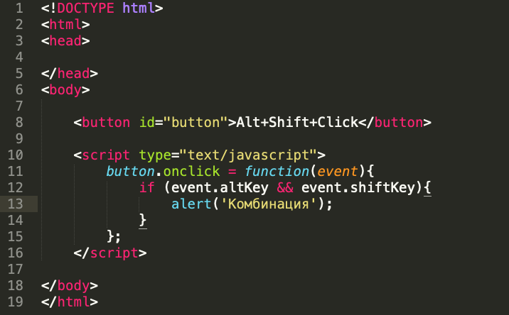

В Windows и Linux клавишами-модификаторами являются Alt, Shift и Ctrl. На Mac есть ещё одна: Cmd, которой соответствует свойство metaKey.

В большинстве приложений, когда в Windows/Linux используется Ctrl, на Mac используется Cmd.

То есть, когда пользователь Windows нажимает Ctrl+Enter и Ctrl+A, пользователь Mac нажимает Cmd+Enter или Cmd+A, и так далее.

Поэтому, если необходимо поддерживать такие комбинации, как Ctrl+клик, то для Mac имеет смысл использовать Cmd+клик. Это удобней для пользователей Mac.

Проблема в том, что левый клик в сочетании с Ctrl интерпретируется как правый клик на MacOS и генерирует событие contextmenu, а не click как на Windows/Linux.

Для JS-кода это означает, что необходимо проверить if (event.ctrlKey || event.metaKey).

### 3.9.5. Координаты: clientX/Y, pageX/Y

Все события мыши имеют координаты двух видов:

* Относительно окна: clientX и clientY.
* Относительно документа: pageX и pageY.

Например, если есть окно размером 500x500, и курсор мыши находится в левом верхнем углу, то значения clientX и clientY равны 0. А если мышь находится в центре окна, то значения clientX и clientY равны 250 независимо от того, в каком месте документа она находится и до какого места документ прокручен. В этом они похожи на position:fixed.

Координаты относительно документа pageX, pageY отсчитываются не от окна, а от левого верхнего угла документа.

### 3.9.6. Отключение выделения

Двойной клик мыши имеют побочный эффект, который может быть неудобен в некоторых интерфейсах: он выделяет текст.

Например, двойной клик на текст ниже выделяет его в дополнение к обработчику:



Если зажать левую кнопку мыши и, не отпуская кнопку, провести мышью, то также будет выделение, которое в интерфейсах некорректно.

В данном случае следует отменить действие браузера по умолчанию при событии mousedown, это отменит оба этих выделения:

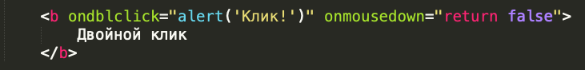

Теперь выделенный жирным элемент не выделяется при двойном клике, а также на нём нельзя начать выделение, зажав кнопку мыши.

Текст внутри него по-прежнему можно выделить, если начать выделение не на самом тексте, а до него или после. Обычно это нормально воспринимается пользователями.

### 3.9.7. Предотвращение копирования

Если необходимо отключить выделение для защиты содержимого страницы от копирования, то можно использовать другое событие: oncopy.

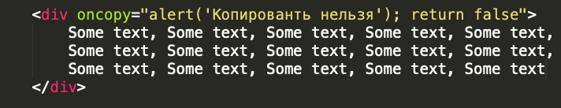

Если попытаться скопировать текст в <div>, у это не получится, потому что срабатывание события oncopy по умолчанию запрещено.

Пользователь имеет доступ к HTML-коду страницы и может взять текст оттуда, но не из окна браузера.

### Выводы

События мыши имеют следующие свойства:

* Кнопка: which.
* Клавиши-модификаторы (true если нажаты): altKey, ctrlKey, shiftKey и metaKey (Mac).

Если необходимо обработать Ctrl, пользователи Mac обычно используют Cmd, поэтому лучше проверить if (e.metaKey || e.ctrlKey).

Координаты относительно окна: clientX/clientY.

Координаты относительно документа: pageX/pageY.

Действие по умолчанию события mousedown – начало выделения, если в интерфейсе оно скорее мешает, его можно отменить.

### Задача

Выделяемый список

Создать список, в котором элементы могут быть выделены, как в файловых менеджерах.

При клике на элемент списка выделяется только этот элемент, отменяется выделение остальных элементов.

Если клик сделан вместе с Ctrl, то выделение переключается на элементе, но остальные элементы при этом не изменяются.

Демо:

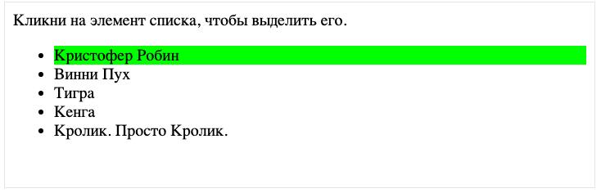

## 3.10. Движение мыши: mouseover/out, mouseenter/leave

### 3.10.1. События mouseover/mouseout, relatedTarget

Событие mouseover происходит в момент, когда курсор оказывается над элементом, а событие mouseout – в момент, когда курсор уходит с элемента.

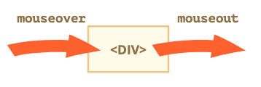

Эти события являются особенными, потому что у них имеется свойство relatedTarget. Оно «дополняет» target. Когда мышь переходит с одного элемента на другой, то один из них будет target, а другой relatedTarget.

Для события **mouseover**:

* **event.target** – это элемент, на который курсор перешёл.
* **event.relatedTarget** – это элемент, с которого курсор ушёл (relatedTarget → target).

Для события **mouseout** наоборот:

* **event.target** – это элемент, с которого курсор ушёл.
* **event.relatedTarget** – это элемент, на который курсор перешёл   
  (target → relatedTarget).

Следует учитывать такую возможность при использовании event.relatedTarget в своём коде. Если, например, написать event.relatedTarget.tagName, то при отсутствии event.relatedTarget будет ошибка.

### 3.10.2. Пропуск элементов

Событие mousemove происходит при движении мыши. Однако, это не означает, что указанное событие генерируется при прохождении каждого пикселя.

Браузер периодически проверяет позицию курсора и, заметив изменения, генерирует события mousemove.

Это означает, что если пользователь двигает мышкой очень быстро, то некоторые DOM-элементы могут быть пропущены:

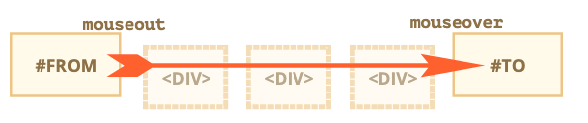

Если курсор мыши передвинуть очень быстро с элемента #FROM на элемент #TO, как это показано выше, то лежащие между ними элементы <div> (или некоторые из них) могут быть пропущены. Событие mouseout может запуститься на элементе #FROM и затем сразу же сгенерируется mouseover на элементе #TO.

Это хорошо с точки зрения производительности, потому что если промежуточных элементов много, вряд ли необходимо обрабатывать вход и выход для каждого.

С другой стороны, указатель мыши не «посещает» все элементы на своём пути. Он может и «прыгать».

В частности, возможно, что указатель запрыгнет в середину страницы из-за пределов окна браузера. В этом случае значение relatedTarget будет null, так как курсор пришёл «из ниоткуда»:

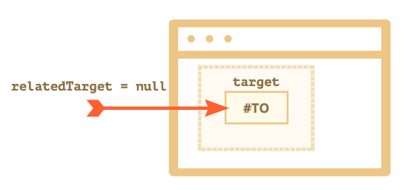

Если был **mouseover**, то будет и **mouseout**.

Несмотря на то, что при быстрых переходах промежуточные элементы могут игнорироваться, в одном можно быть увереным: элемент может быть пропущен только целиком.

Если указатель «официально» зашёл на элемент, то есть было событие mouseover, то при выходе с него обязательно будет mouseout.

### 3.10.3. Событие mouseout при переходе на потомка

Важная особенность события **mouseout** – оно генерируется в том числе, когда указатель переходит с элемента на его потомка.

То есть, визуально указатель всё ещё на элементе, но получится mouseout!

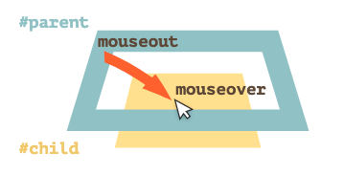

Это выглядит странно, но легко объясняется.

По логике браузера, курсор мыши может быть только над одним элементом в любой момент времени – над самым глубоко вложенным и верхним по z-index.

Таким образом, если курсор переходит на другой элемент, то он покидает предыдущий.

Событие mouseover, происходящее на потомке, всплывает. Поэтому если на родительском элементе есть такой обработчик, то оно его вызовет.

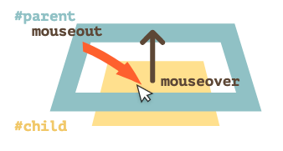

Можно наглядно увидеть это в примере ниже: <div id="child"> находится внутри <div id="parent">. На родителе определены обработчики событий mouseover/out, которые выводят информацию о них в текстовое поле.

При переходе мышью с внешнего элемента на внутренний, видно сразу два события: mouseout [target: parent] и mouseover [target: child].

При переходе с родите ля элемента на потомка – на родителе сработают два обработчика: и **mouseout** и **mouseover**:

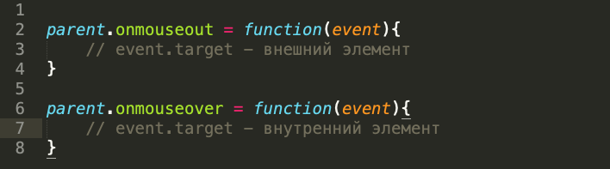

Если код внутри обработчиков не смотрит на target, то он подумает, что мышь ушла с элемента parent и вернулась на него обратно.

Если при уходе с элемента что-то происходит, например, запускается анимация, то такая интерпретация происходящего может давать нежелательные побочные эффекты.

Чтобы этого избежать, можно смотреть на relatedTarget и, если мышь всё ещё внутри элемента, то игнорировать такие события.

### 3.10.4. События mouseenter и mouseleave

События mouseenter/mouseleave похожи на mouseover/mouseout. Они тоже генерируются, когда курсор мыши переходит на элемент или покидает его.

Но есть и несколько важных отличий:

* Переходы внутри элемента, на его потомков и с них, не считаются.
* События **mouseenter**/**mouseleave** не всплывают.
* События **mouseenter**/**mouseleave** предельно просты и понятны.

Когда указатель появляется над элементом – генерируется mouseenter, причём не имеет значения, где именно указатель: на самом элементе или на его потомке.

Событие **mouseleave** происходит, когда курсор покидает элемент.

### 3.10.5. Делегирование событий

События **mouseenter/leave** просты и легки в использовании. Но они не всплывают. Таким образом, нельзя их делегировать.

Например, необходимо обрабатывать события, сгенерированные при движении курсора по ячейкам таблицы. И в таблице сотни ячеек.

Очевидное решение – определить обработчик на родительском элементе <table> и там обрабатывать возникающие события. Но, так как mouseenter/leave не всплывают, то если событие происходит на ячейке <td>, то только обработчик на <td> может поймать его.

Обработчики событий mouseenter/leave на <table> срабатывают, если курсор оказывается над таблицей в целом или же уходит с неё. Невозможно получить какую-либо информацию о переходах между ячейками внутри таблицы.

Решение – использовать **mouseover/mouseout**.

Простые обработчики, которые выделяют текущий элемент под указателем мыши:

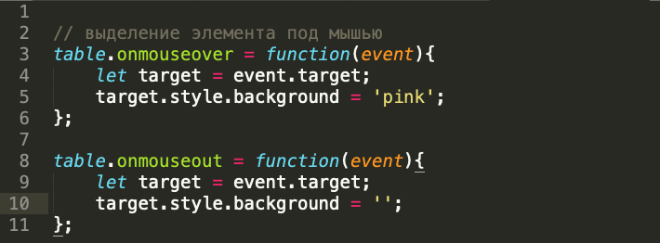

Необходимо обрабатывать переходы именно между ячейками <td>: вход на ячейку и выход с неё. Прочие переходы, в частности, внутри ячейки <td> или вообще вне любых ячеек в рамках выполнения заданных требований не тривиальны.

Запоминать текущую ячейку <td> в переменную **currentElem**.

На **mouseover** – игнорировать событие, если мышь всё ещё внутри той же самой ячейки <td>.

На **mouseout** – игнорировать событие, если это не уход с текущей ячейки <td>.

Вот пример кода, учитывающего все ситуации:

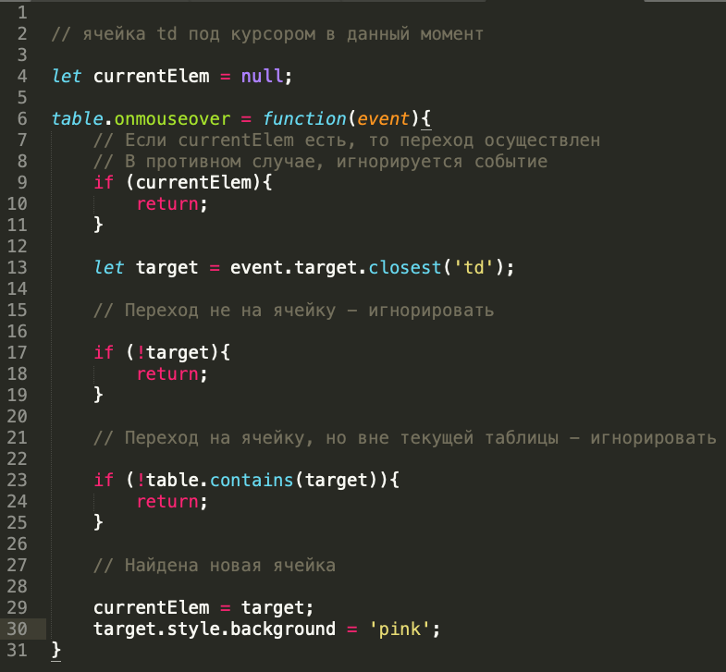

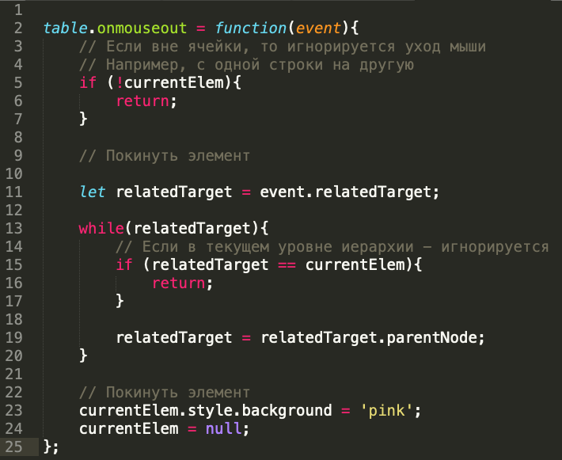

### Выводы

При быстром движении мыши события не будут возникать на промежуточных элементах.

События **mouseover/out** и **mouseenter/leave** имеют дополнительное свойство: **relatedTarget**. Оно дополняет свойство target и содержит ссылку на элемент, с/на который осуществляется переход.

События **mouseover/out** возникают, даже когда происходит переход с родительского элемента на потомка. С точки зрения браузера, курсор мыши может быть только над одним элементом в любой момент времени – над самым глубоко вложенным.

События **mouseenter/leave** в этом отличаются. Они генерируются, когда курсор переходит на элемент в целом или уходит с него. Также они не всплывают.

### 3.11. Клавиатура: keydown и keyup

События клавиатуры должны использоваться, если необходимо обрабатывать взаимодействие пользователя именно с клавиатурой. К примеру, если нужно реагировать на стрелочные клавиши Up и Down или горячие клавиши.

### 3.11.1. События keydown и keyup

Событие **keydown** происходит при нажатии клавиши, а **keyup** – при отпускании.

### 3.11.2. event.code и event.key

Свойство **key** объекта события позволяет получить символ, а свойство **code** – «физический код клавиши».

К примеру, одну и ту же клавишу Z можно нажать с клавишей Shift и без неё. В результе получится два разных символа: z в нижнем регистре и Z в верхнем регистре.

Свойство **event.key** – это непосредственно символ, и он может различаться. Но **event.code** всегда будет тот же:

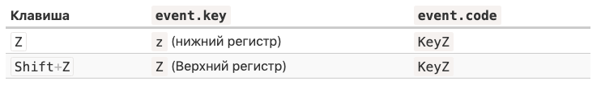

Если пользователь работает с разными языками, то при переключении на другой язык символ изменится с "Z" на совершенно другой. Получившееся станет новым значением event.key, тогда как event.code останется тем же: "KeyZ".

### 3.11.3. «KeyZ» и другие клавишные коды

У каждой клавиши есть код, который зависит от её расположения на клавиатуре.

Например:

* Буквенные клавиши имеют коды по типу "Key<буква>": "KeyA", "KeyB" и т.д.
* Коды числовых клавиш строятся по принципу: "Digit<число>": "Digit0", "Digit1" и т.д.
* Код специальных клавиш – это их имя: "Enter", "Backspace", "Tab" и т.д.

Существует несколько широко распространённых раскладок клавиатуры, и в спецификации приведены клавишные коды к каждой из них.

Значение свойства event.key примерно тоже, что и у event.code:

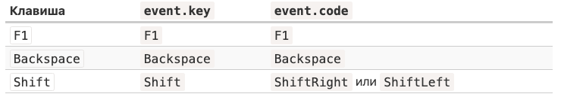

Обработчик event.code точно указывает, какая именно клавиша нажата. Так, большинство клавиатур имеют по две клавиши Shift: слева и справа. event.code уточняет, какая именно из них была нажата, в то время как event.key сообщает о «смысле» клавиши: что вообще было нажато.

Например, необходимо обработать горячую клавишу Ctrl+Z (или Cmd+Z для Mac). Большинство текстовых редакторов к этой комбинации подключают действие «Отменить». Можно поставить обработчик событий на keydown и проверять, какая клавиша была нажата.

С одной стороны, значение event.key – это символ, он изменяется в зависимости от языка, и если у пользователя установлено в ОС несколько языков, и он переключается между ними, нажатие на одну и ту же клавишу будет давать разные символы. Так что имеет смысл проверять event.code, ведь его значение всегда одно и тоже.

Пример кода:

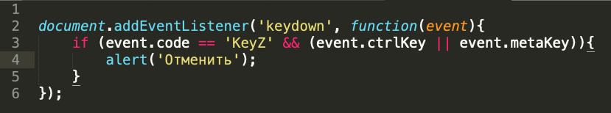

С другой стороны, с event.code тоже есть проблемы. На разных раскладках к одной и той же клавише могут быть привязаны разные символы.

Например, вот схема стандартной (US) раскладки («QWERTY») и под ней немецкой («QWERTZ») раскладки (из Википедии):

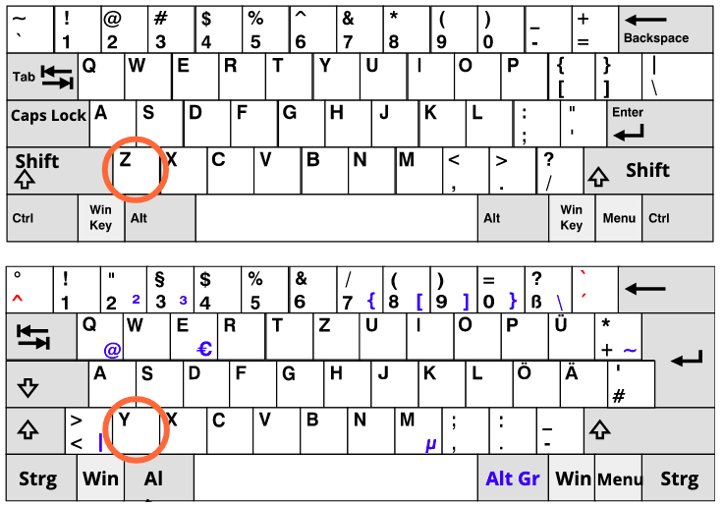

Для одной и той же клавиши в американской раскладке значение event.code равно «Z», в то время как в немецкой «Y».

Буквально, для пользователей с немецкой раскладкой event.code при нажатии на Y будет равен KeyZ.

Если проверять в коде event.code == 'KeyZ', то для людей с немецкой раскладкой такая проверка сработает, когда они нажимают Y.

Обработчик event.code может содержать неправильный символ при неожиданной раскладке. Одни и те же буквы на разных раскладках могут сопоставляться с разными физическими клавишами, что приводит к разным кодам. Это происходит не со всеми кодами, а с несколькими, например KeyA, KeyQ, KeyZ, и не происходит со специальными клавишами, такими как Shift.

Чтобы отслеживать символы, зависящие от раскладки, event.key более рекомендован.

С другой стороны, преимущество event.code заключается в том, что его значение всегда остаётся неизменным, будучи привязанным к физическому местоположению клавиши, даже если пользователь меняет язык. Так что горячие клавиши, использующие это свойство, будут работать даже в случае переключения языка.

### 3.11.3. Автоповтор

При долгом нажатии клавиши возникает автоповтор: keydown срабатывает снова и снова, и когда клавишу отпускают, то отрабатывает keyup.

Для событий, вызванных автоповтором, у объекта события свойство event.repeat равно true.

### 3.11.4. Действия по умолчанию

Действия по умолчанию весьма разнообразны, много чего можно инициировать нажатием на клавиатуре.

Для примера:

* Появление символа (самое очевидное).
* Удаление символа (клавиша Delete).
* Прокрутка страницы (клавиша PageDown).
* Открытие диалогового окна браузера «Сохранить» (Ctrl+S)

Предотвращение стандартного действия с помощью event.preventDefault() работает практически во всех сценариях, кроме тех, которые происходят на уровне операционной системы. Например, комбинация Alt+F4 инициирует закрытие браузера в Windows, что бы не происходило в JavaScript.

Для примера, <input> ниже ожидает телефонный номер, так что ничего кроме чисел, +, () или - принято не будет:

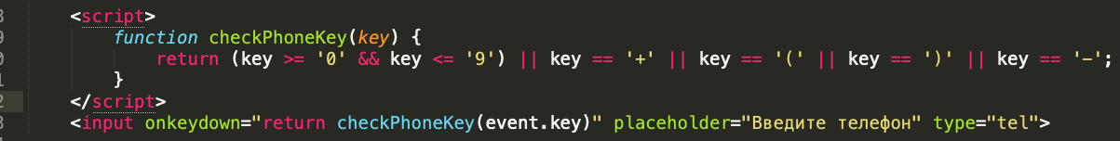

Специальные клавиши, такие как Backspace, Left, Right, Ctrl+V, в этом поле для ввода не работают. Это побочный эффект чересчур жёсткого фильтра checkPhoneKey.

Улучшенная версия скрипта:

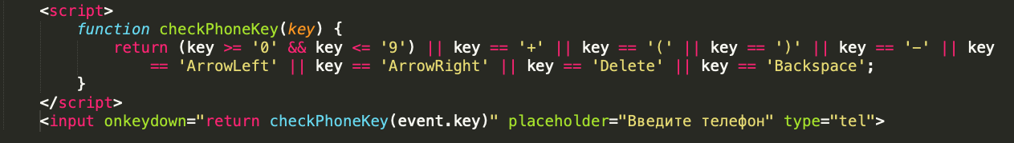

Теперь стрелочки и удаление прекрасно работают.

Все равно можно ввести в <input> что угодно с помощью правого клика мыши и пункта «Вставить» контекстного меню. Так что такой фильтр не обладает 100% надёжностью. Можно просто оставить все как есть, потому что в большинстве случаев это работает. Альтернатива – отслеживать событие input, оно генерируется после любых изменений в поле <input>, и можно проверять новое значение и подчеркивать/изменять его, если оно не подходит.

### Выводы

Нажатие клавиши всегда генерирует клавиатурное событие, будь то буквенно-цифровая клавиша или специальная типа Shift или Ctrl и т.д. Единственным исключением является клавиша Fn, которая присутствует на клавиатуре некоторых ноутбуков. События на клавиатуре для неё нет, потому что она обычно работает на уровне более низком, чем даже ОС.

События клавиатуры:

* **keydown** – при нажатии на клавишу (если клавиша остаётся нажатой, происходит автоповтор),
* **keyup** – при отпускании клавиши.

Главные свойства для работы с клавиатурными событиями:

* **code** – «код клавиши» ("KeyA", "ArrowLeft" и так далее), особый код, привязанный к физическому расположению клавиши на клавиатуре.
* **key** – символ ("A", "a" и так далее), для не буквенно-цифровых групп клавиш (таких как Esc) обычно имеет то же значение, что и code.

В прошлом события клавиатуры иногда использовались для отслеживания ввода данных пользователем в полях формы. Это ненадежно, потому как ввод данных не обязательно может осуществляться с помощью клавиатуры. Существуют события input и change специально для обработки ввода. Они срабатывают в результате любого ввода, включая Копировать/Вставить мышью и распознавание речи.

События клавиатуры же должны использоваться только по назначению – для клавиатуры. Например, чтобы реагировать на горячие или специальные клавиши.

### Задача

Отследить одновременное нажатие.

Создать функцию runOnKeys(func, code1, code2, ... code_n), которая запускает func при одновременном нажатии клавиш с кодами code1, code2, …, code_n.

Например, код ниже выведет alert при одновременном нажатии клавиш "Q" и "W".

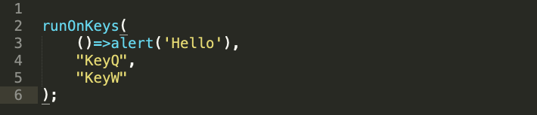

# 4. Межсетевой обмен информацией

## 4.1. Формат JSON, метод toJSON

### 4.1.1. JSON

JSON (JavaScript Object Notation) – это общий формат для представления значений и объектов. Первоначально он был создан для JavaScript, но многие другие языки также имеют библиотеки, которые могут работать с ним. Таким образом, JSON легко использовать для обмена данными, когда клиент использует JavaScript, а сервер написан на Ruby/PHP/Java или любом другом языке.

JavaScript предоставляет методы:

* JSON.stringify для преобразования объектов в JSON.
* JSON.parse для преобразования JSON обратно в объект.

Например, здесь преобразуются через JSON.stringify данные студента:

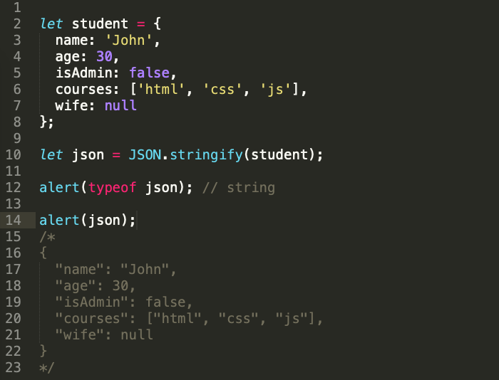

Метод JSON.stringify(student) принимает объект и преобразует его в строку.

Полученная строка json называется JSON-форматированным или сериализованным объектом. Можно отправить его по сети или поместить в обычное хранилище данных.

Объект в формате JSON имеет несколько важных отличий от объектного литерала:

1. Строки используют двойные кавычки. Никаких одинарных кавычек или обратных кавычек в JSON. Так 'John' становится "John".
2. Имена свойств объекта также заключаются в двойные кавычки. Это обязательно. Так age:30 становится "age":30.
3. JSON.stringify может быть применён и к примитивам.

JSON поддерживает следующие типы данных:

* Объекты { ... }
* Массивы [ ... ]
* Примитивы:
* строки,
* числа,
* логические значения true/false,
* null.

Например:

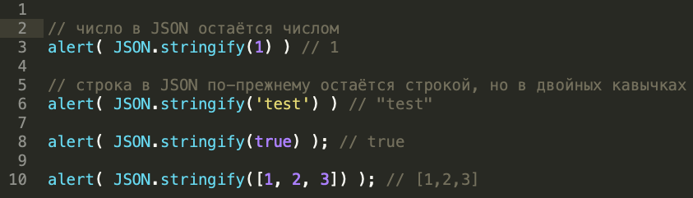

JSON является независимой от языка спецификацией для данных, поэтому JSON.stringify пропускает некоторые специфические свойства объектов JavaScript.

А именно:

* Свойства-функции (методы).
* Символьные свойства.
* Свойства, содержащие undefined.

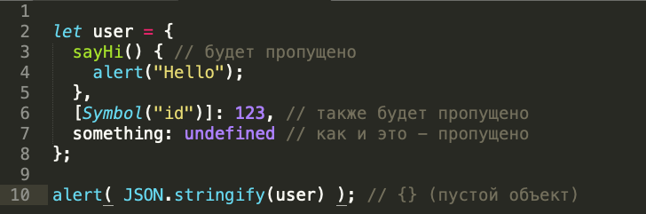

Вложенные объекты поддерживаются и конвертируются автоматически.

Например:

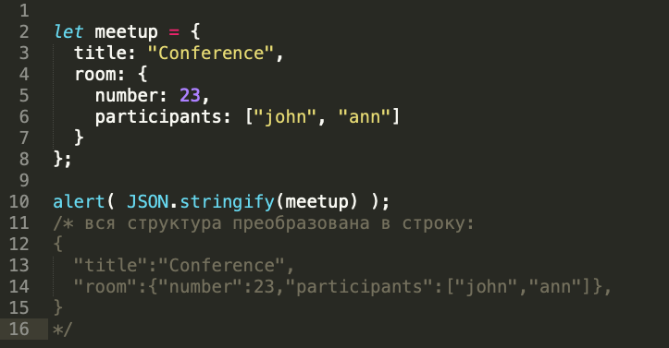

Важное ограничение: не должно быть циклических ссылок.

Например:

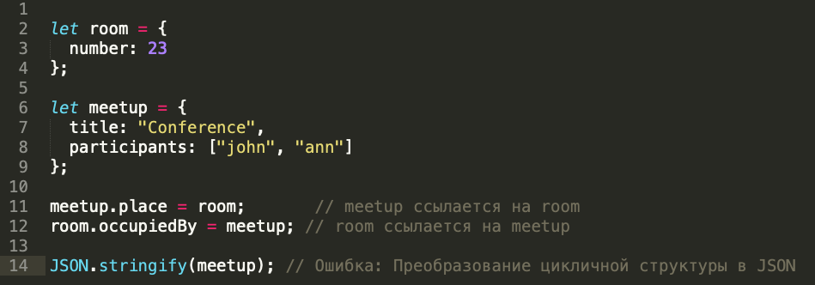

Здесь преобразование завершается неудачно из-за циклической ссылки: room.occupiedBy ссылается на meetup, и meetup.place ссылается на room.

### 4.1.2. Полный синтаксис JSON.stringify:



* value – значение для кодирования.
* replacer – массив свойств для кодирования или функция соответствия function(key, value).
* space – дополнительное пространство (отступы), используемое для форматирования.

В большинстве случаев JSON.stringify используется только с первым аргументом. Но если нужно настроить процесс замены, например, отфильтровать циклические ссылки, то можно использовать второй аргумент JSON.stringify.

Если передать ему массив свойств, будут закодированы только эти свойства.

Например:

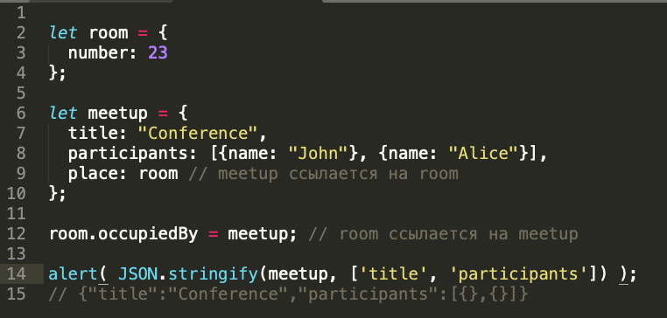

Список свойств применяется ко всей структуре объекта. Так что внутри participants – пустые объекты, потому что name нет в списке.

Учтем все свойства, кроме room.occupiedBy, из-за которого появляется цикличная ссылка:

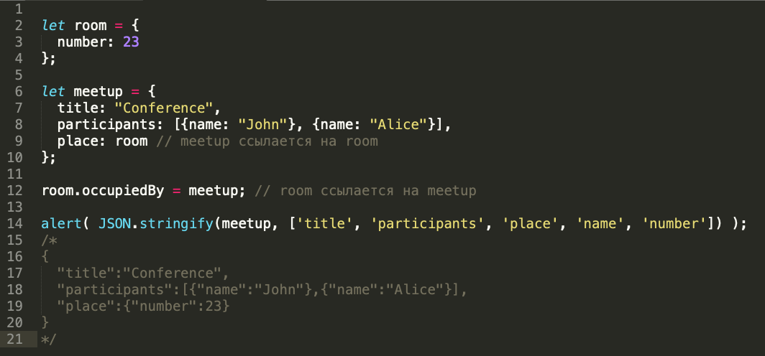

Теперь всё, кроме occupiedBy, сериализовано. Но список свойств довольно длинный.

В качестве replacer можно использовать функцию, а не массив.

Функция будет вызываться для каждой пары (key, value), и она должна возвращать заменённое значение, которое будет использоваться вместо исходного. Или undefined, чтобы пропустить значение.

Можно вернуть value «как есть» для всего, кроме occupiedBy. Чтобы игнорировать occupiedBy, код возвращает undefined:

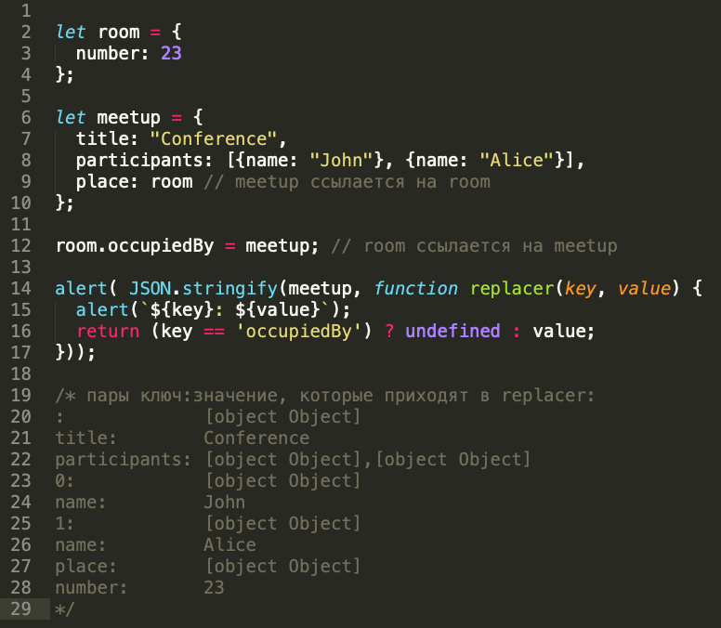

Функция replacer получает каждую пару ключ/значение, включая вложенные объекты и элементы массива. И она применяется рекурсивно. Значение this внутри replacer – это объект, который содержит текущее свойство.

Первый вызов – особенный. Ему передаётся специальный «объект-обёртка»: {"": meetup}. Первая (key, value) пара имеет пустой ключ, а значением является целевой объект в общем. Вот почему первая строка из примера выше будет ":[object Object]".

Идея состоит в том, чтобы дать как можно больше возможностей replacer – у него есть возможность проанализировать и заменить/пропустить даже весь объект целиком, если это необходимо.

### 4.1.3. Форматирование: space

Третий аргумент в JSON.stringify(value, replacer, space) – это количество пробелов, используемых для удобного форматирования.

Ранее все JSON-форматированные объекты не имели отступов и лишних пробелов. Это нормально, если необходимо отправить объект по сети. Аргумент space используется исключительно для вывода в удобочитаемом виде.

Ниже space = 2 указывает JavaScript отображать вложенные объекты в несколько строк с отступом в 2 пробела внутри объекта:

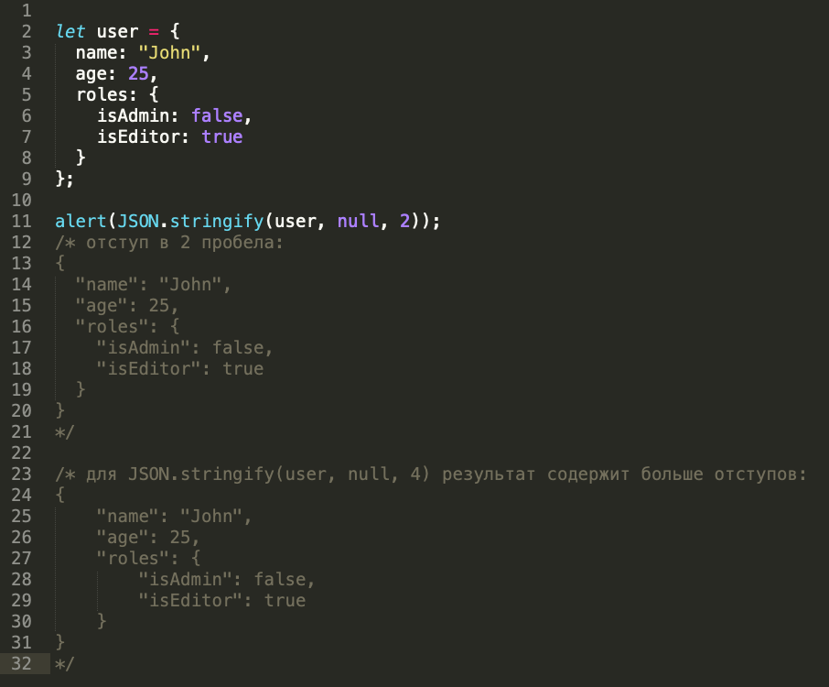

Параметр space применяется для логирования и красивого вывода.

### 4.1.4. Пользовательский «toJSON»

Как и toString для преобразования строк, объект может предоставлять метод toJSON для преобразования в JSON. JSON.stringify автоматически вызывает его, если он есть.

Например:

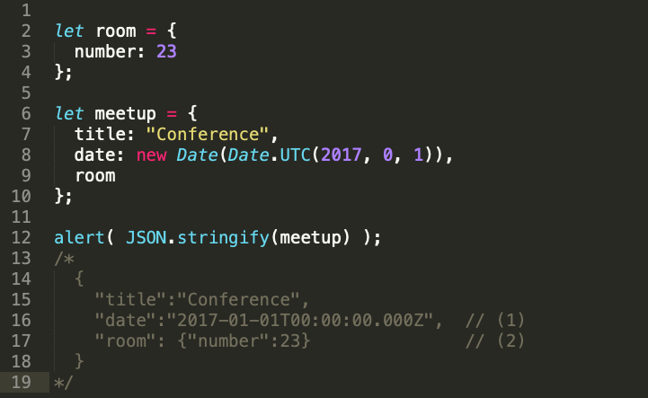

Здесь date стал строкой. Это потому, что все объекты типа Date имеют встроенный метод toJSON, который возвращает такую строку.

Добавление пользовательской реализации метода toJSON в объект room:

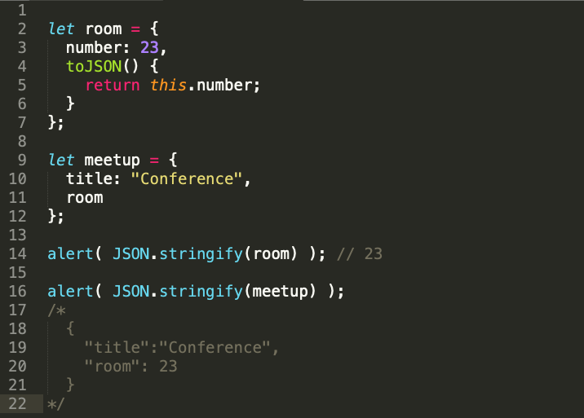

Очевидно, toJSON используется как при прямом вызове JSON.stringify(room), так и когда room вложен в другой сериализуемый объект.

### 4.1.5. JSON.parse

Чтобы декодировать JSON-строку, нам нужен другой метод с именем JSON.parse.

Синтаксис:



* **str** – JSON для преобразования в объект.
* **reviver** – необязательная функция, которая будет вызываться для каждой пары (ключ, значение) и может преобразовывать значение.

Например:

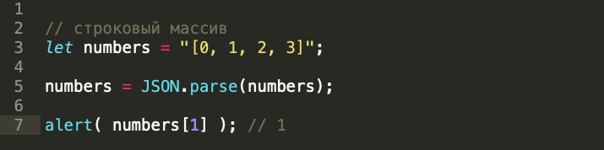

Или для вложенных объектов:

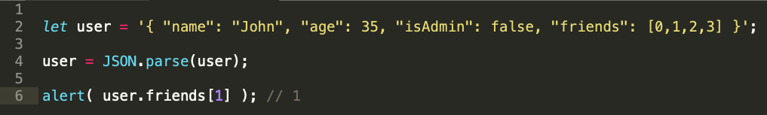

JSON может быть настолько сложным, насколько это необходимо, объекты и массивы могут включать другие объекты и массивы. Но они должны быть в том же JSON-формате.

Типичные ошибки в написанном от руки JSON:

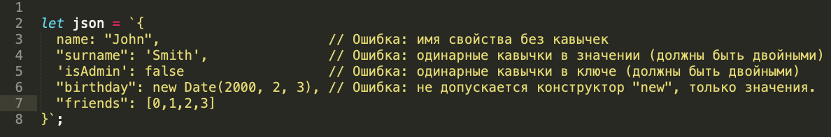

Кроме того, JSON не поддерживает комментарии. Добавление комментария в JSON делает его невалидным.

### 4.1.6. Использование reviver

Получен объект meetup с сервера в виде строки данных.

Вот такой:

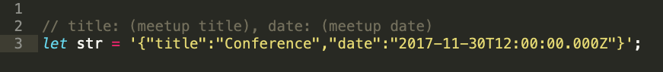

А теперь нужно десериализовать её, т.е. снова превратить в объект JavaScript.

Это осуществляется с использованием JSON.parse:

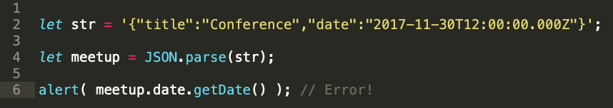

Значением meetup.date является строка, а не Date объект.

Передавая JSON.parse в функцию восстановления вторым аргументом, которая возвращает все значения «как есть», но date станет Date:

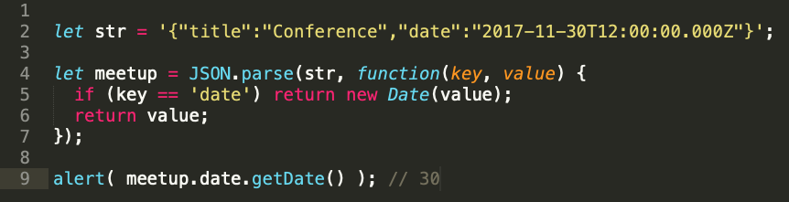

Это работает и для вложенных объектов:

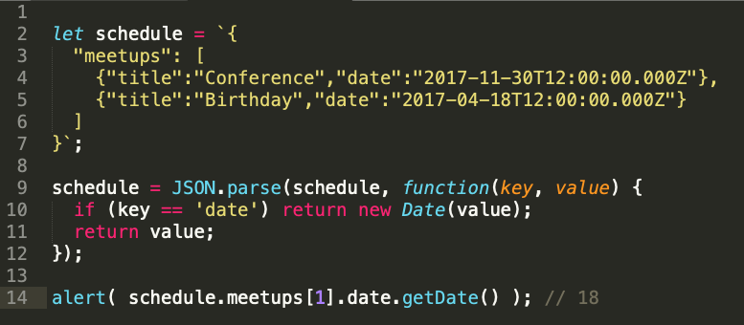

### Выводы

JSON – это формат данных, который имеет собственный независимый стандарт и библиотеки для большинства языков программирования.

JSON поддерживает простые объекты, массивы, строки, числа, логические значения и null.

JavaScript предоставляет методы JSON.stringify для сериализации в JSON и JSON.parse для чтения из JSON.

Оба метода поддерживают функции преобразования для интеллектуального чтения/записи.

Если объект имеет метод toJSON, то он вызывается через JSON.stringify.

### Задачи

1. Преобразовать объект в JSON, а затем обратно в обычный объект

Преобразовать user в JSON, затем прочитать этот JSON в другую переменную.

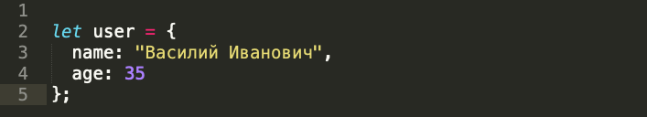

1. Исключить обратные ссылки

В простых случаях циклических ссылок можно исключить свойство, из-за которого они возникают, из сериализации по его имени.

Но иногда нельзя использовать имя, так как могут быть и другие, нужные, свойства с этим именем во вложенных объектах. Поэтому можно проверять свойство по значению.

Написать функцию replacer для JSON-преобразования, которая удалит свойства, ссылающиеся на meetup:

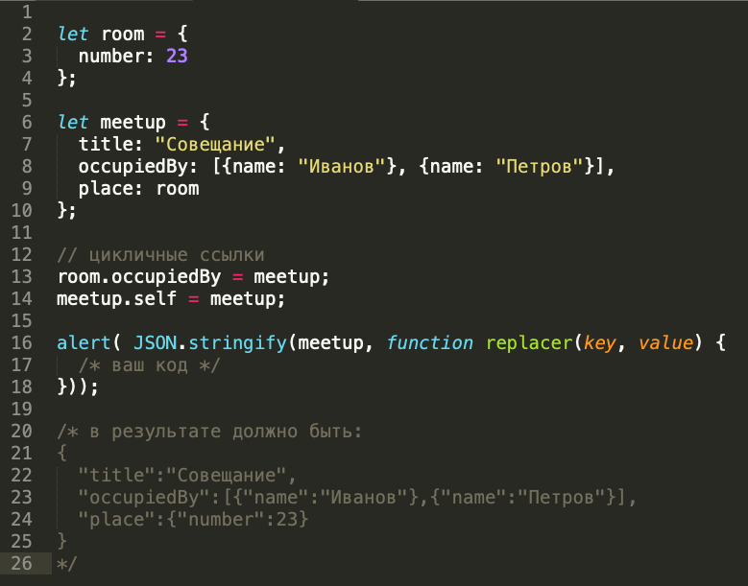

## 4.2. XML Parser

XML-DOM (Document Object Model) определяет свойства и методы для доступа и редактирования XML.

Однако, прежде чем XML-документ будет доступен, он должен быть загружен в объект XML DOM.

Все современные браузеры имеют встроенный анализатор XML, который может преобразовывать текст в объект DOM XML.

### 4.2.1. Разбор текстовой строки

Этот пример анализирует текстовую строку в объект XML DOM и извлекает из нее информацию с помощью JavaScript:

Например:

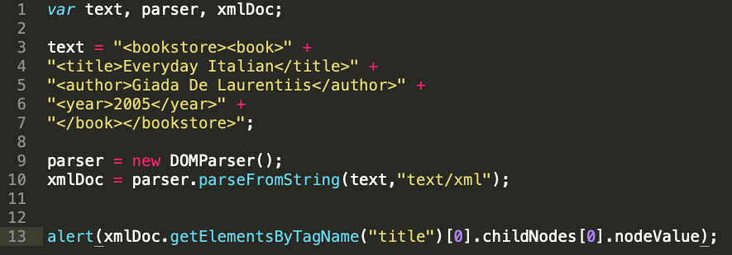

Текстовая строка определена:

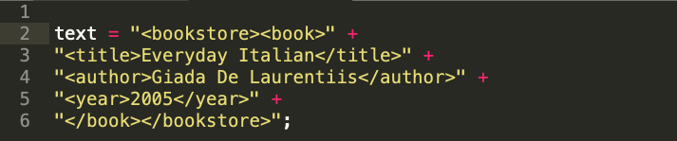

Парсер XML DOM создан:



Парсер создает новый объект XML DOM, используя текстовую строку:



## 4.3. Fetch

### 4.3.1. Fetch как случай Promice

### 4.3.1.1. Синтаксис создания Promise:

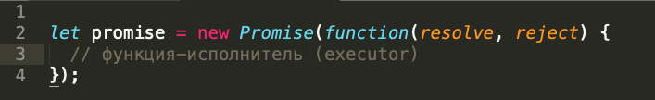

Функция, переданная в конструкцию new Promise, называется исполнитель (executor). Когда Promise создаётся, она запускается автоматически. Она должна содержать «создающий» код, который когда-нибудь создаст результат.

Её аргументы resolve и reject – это колбэки, которые предоставляет сам JavaScript. Программный код – только внутри исполнителя.

Когда он получает результат, сейчас или позже – не важно, он должен вызвать один из этих колбэков:

* resolve(value) – если работа завершилась успешно, с результатом value.
* reject(error) – если произошла ошибка, error – объект ошибки.

Итак, исполнитель запускается автоматически, он должен выполнить работу, а затем вызвать resolve или reject.

У объекта promise, возвращаемого конструктором new Promise, есть внутренние свойства:

* state («состояние») – вначале "pending" («ожидание»), потом меняется на "fulfilled" («выполнено успешно») при вызове resolve или на "rejected" («выполнено с ошибкой») при вызове reject.
* result («результат») – вначале undefined, далее изменяется на value при вызове resolve(value) или на error при вызове reject(error).

Так что исполнитель по итогу переводит promise в одно из двух состояний:

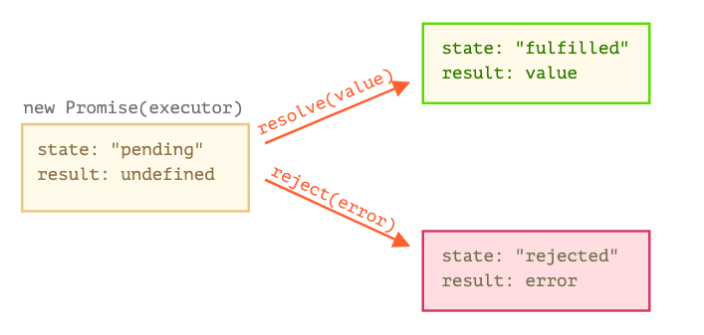

Ниже пример конструктора Promise и простого исполнителя с кодом, дающим результат с задержкой (через setTimeout):

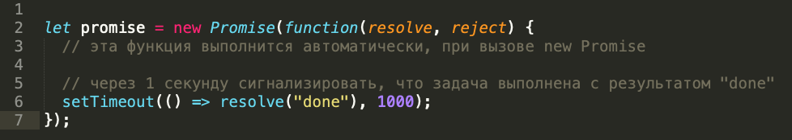

Функция-исполнитель запускается сразу же при вызове new Promise.

Исполнитель получает два аргумента: resolve и reject – это функции, встроенные в JavaScript, поэтому не нужно их писать. Нужно лишь позаботиться, чтобы исполнитель вызвал одну из них по готовности.

Спустя одну секунду «обработки» исполнитель вызовет resolve("done"), чтобы передать результат:

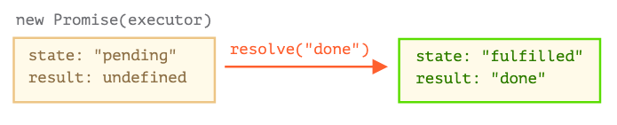

Это был пример успешно выполненной задачи, в результате на выходе получен «успешно выполненный» промис.

А теперь пример, в котором исполнитель сообщит, что задача выполнена с ошибкой:

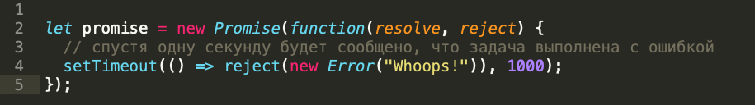

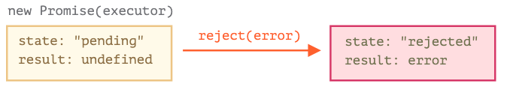

Все последующие вызовы resolve и reject будут проигнорированы:

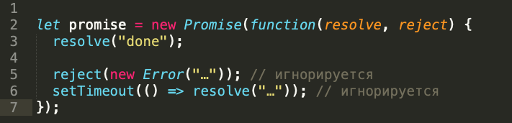

Идея в том, что задача, выполняемая исполнителем, может иметь только один итог: результат или ошибку.

Функция resolve/reject ожидает только один аргумент (или ни одного). Все дополнительные аргументы будут проигнорированы.

### 4.3.1.2. Вызов reject с объектом Error

В случае, если что-то пошло не так, следует вызвать reject. Это можно сделать с аргументом любого типа (как и resolve), но рекомендуется использовать объект Error.

Обычно исполнитель делает что-то асинхронное и после этого вызывает resolve/reject, то есть через какое-то время. Но это не обязательно, resolve или reject могут быть вызваны сразу:

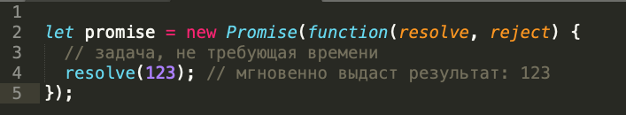

Объект Promise служит связующим звеном между исполнителем и функциями-потребителями, которые получат либо результат, либо ошибку. Функции-потребители могут быть зарегистрированы с помощью методов .then, .catch и .finally.

### 4.3.1.3. then

Наиболее важный и фундаментальный метод – .then.

Синтаксис:

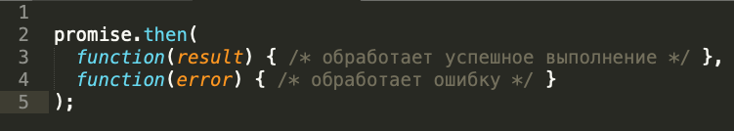

Первый аргумент метода .then – функция, которая выполняется, когда промис переходит в состояние «выполнен успешно», и получает результат.

Второй аргумент .then – функция, которая выполняется, когда промис переходит в состояние «выполнен с ошибкой», и получает ошибку.

Например, успешно выполненный промис:

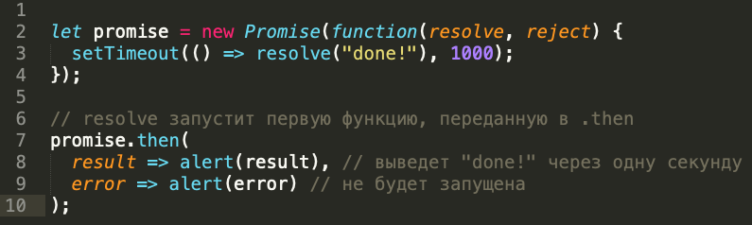

Выполнилась первая функция.

А в случае ошибки в промисе – выполнится вторая:

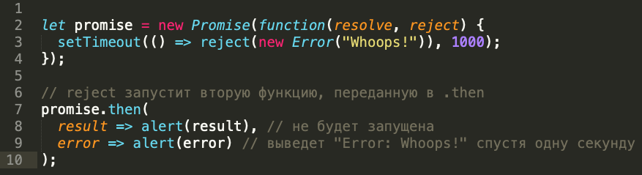

Если необходим только результат успешного выполнения задачи, то в then можно передать только одну функцию:

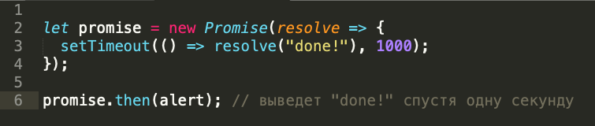

### 4.3.1.4. catch

Если необходимо только обработать ошибку, то можно использовать null в качестве первого аргумента: .then(null, errorHandlingFunction). Или можно воспользоваться методом .catch(errorHandlingFunction), который сделает тоже самое:

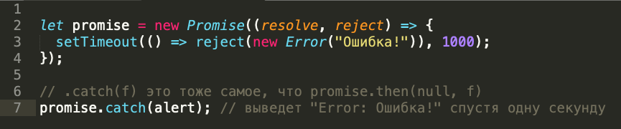

### 4.3.1.5. finally

По аналогии с блоком finally из обычного try {...} catch {...}, у промисов также есть метод finally.

Например:

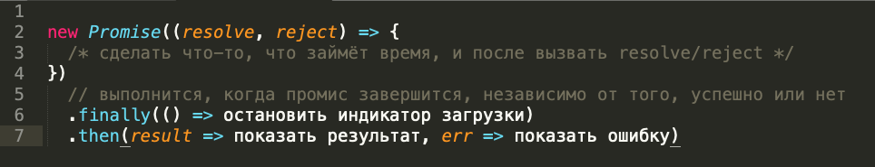

Обработчик, вызываемый из finally, не имеет аргументов. В finally не известно, как был завершён промис.

Обработчик finally «пропускает» результат или ошибку дальше, к последующим обработчикам.

Например, результат проходит через finally к then:

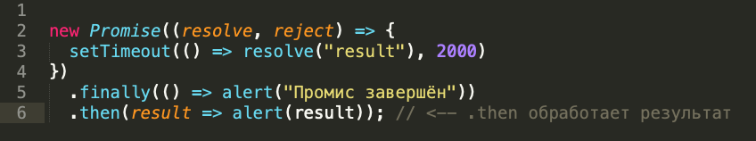

Ошибка проходит через finally к catch:

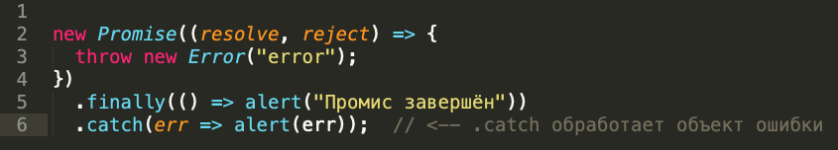

### Задача

Можно ли «перевыполнить» промис?

Что выведет код ниже?

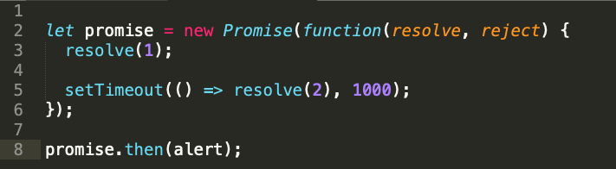

### 4.3.2. Async/await

### 4.3.2.1. Асинхронные функции

Существует специальный синтаксис для работы с промисами, который называется «async/await».

Синтаксис:

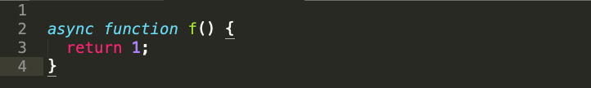

Ключевое слово async указывает, что приведенная функция всегда возвращает промис. Значения других типов оборачиваются в завершившийся успешно промис автоматически.

Например, функция возвратит выполненный промис с результатом 1:

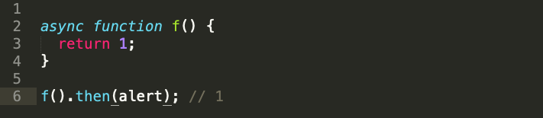

Можно и явно вернуть промис, результат будет одинаковым:

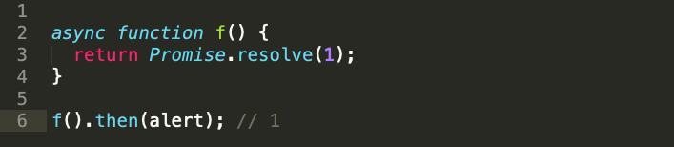

### 4.3.2.2. Await

Синтаксис:

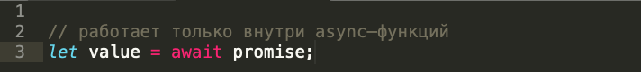

Ключевое слово await заставит интерпретатор JavaScript ждать до тех пор, пока промис справа от await не выполнится. После чего оно вернёт его результат, и выполнение кода продолжится.

Например, промис успешно выполнится через 1 секунду:

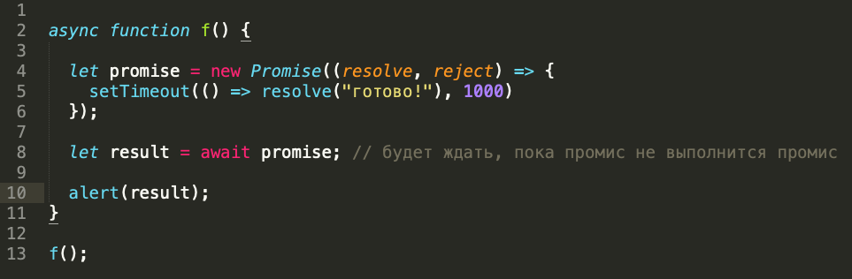

В данном примере выполнение функции остановится на строке 8 до тех пор, пока промис не выполнится. Это произойдёт через секунду после запуска функции. После чего в переменную result будет записан результат выполнения промиса, и браузер отобразит alert-окно «готово!».

Хотя await и заставляет JavaScript дожидаться выполнения промиса, это не отнимает ресурсов процессора. Пока промис не выполнится, JS-движок может заниматься другими задачами: выполнять прочие скрипты, обрабатывать события и т.п.

По сути, это просто «синтаксический сахар» для получения результата промиса, более наглядный, чем promise.then.

### 4.3.2.3. Ключевое слово await нельзя использовать в обычных функциях

Если попытаться использовать await внутри функции, объявленной без async, получится синтаксическая ошибка:

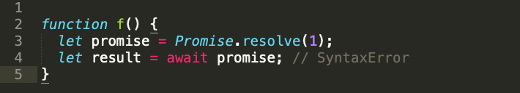

Ошибки не будет, если указать ключевое слово async перед объявлением функции.

### 4.3.2.4. Ключевое слово await нельзя использовать на верхнем уровне вложенности

Ключевое слово await работает только внутри async–функций:

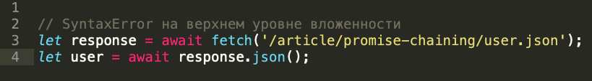

Можно обернуть этот код в анонимную async–функцию, тогда ошибки не будет:

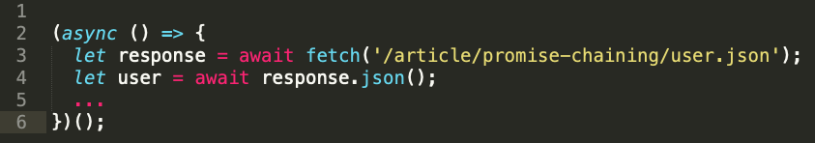

### 4.3.3.4. Обработка ошибок

Когда промис завершается успешно, await promise возвращает результат. Когда завершается с ошибкой – будет выброшено исключение. Как если бы на этом месте находилось выражение throw.

Например:

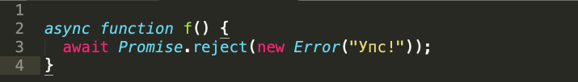

Аналогично работе:

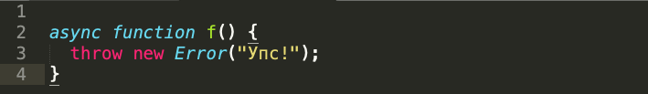

Но есть отличие, на практике промис может завершиться с ошибкой не сразу, а через некоторое время. В этом случае будет задержка, а затем await выбросит исключение.

Такие ошибки можно обрабатывать, используя try..catch, как с обычным throw:

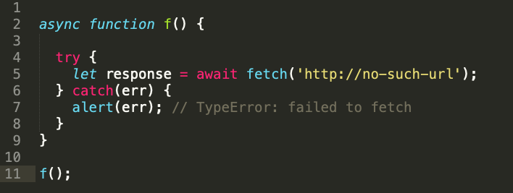

В случае ошибки выполнение try прерывается и управление переходит в начало блока catch. Блоком try можно обернуть несколько строк:

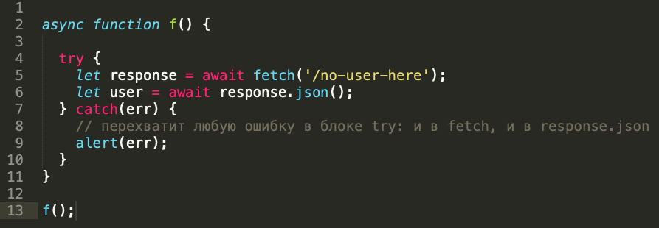

Если у нет try…catch, асинхронная функция будет возвращать завершившийся с ошибкой промис. В этом случае можно использовать метод .catch промиса, чтобы обработать ошибку:

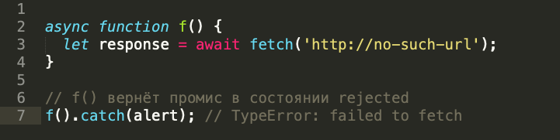

Если не добавить .catch, то будет сгенерирована ошибка «Uncaught promise error» и информация об этом будет выведена в консоль.

### 4.3.3.5. async/await и promise.then/catch

При работе с async/await, .then используется нечасто, так как await автоматически ожидает завершения выполнения промиса. В этом случае обычно удобнее перехватывать ошибки, используя try..catch, нежели чем .catch.

На верхнем уровне вложенности await использовать нельзя, поэтому .then/catch для обработки финального результата или ошибок – обычная практика.

Когда необходимо подождать несколько промисов одновременно, можно обернуть их в Promise.all, и затем await:

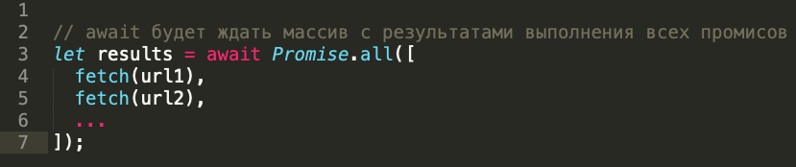

В случае ошибки она будет передаваться как обычно: от завершившегося с ошибкой промиса к Promise.all. А после будет сгенерировано исключение, которое можно отловить, обернув выражение в try..catch.

### Выводы

Ключевое слово async перед объявлением функции:

* Обязывает её всегда возвращать промис.
* Позволяет использовать await в теле этой функции.
* Ключевое слово await перед промисом заставит JavaScript дождаться его выполнения, после чего:

## 4.4. AJAX

### 4.4.1. Запрос

JavaScript может отправлять сетевые запросы на сервер и подгружать новую информацию по мере необходимости.

Например, можно использовать сетевой запрос, чтобы:

* Отправить заказ,
* Загрузить информацию о пользователе,
* Запросить последние обновления с сервера,

Для сетевых запросов из JavaScript есть широко известный термин «AJAX» (Asynchronous JavaScript And XML).

Есть несколько способов делать сетевые запросы и получать информацию с сервера.

Метод fetch() – современный и очень мощный, поэтому в основном на практике применяется именно он. Он не поддерживается старыми, но поддерживается всеми современными браузерами.

Базовый синтаксис:



* url – URL для отправки запроса.
* options – дополнительные параметры: метод, заголовки и так далее.

Без options это простой GET-запрос, скачивающий содержимое по адресу url.

Браузер сразу же начинает запрос и возвращает значение, которое начинает обрабатываться после подтверждения получения полноты ответа.

Процесс получения ответа обычно происходит в два этапа.

Во-первых, promise выполняется с объектом встроенного класса Response в качестве результата, как только сервер пришлёт заголовки ответа.

На этом этапе можно проверить статус HTTP-запроса и определить, выполнился ли он успешно, а также посмотреть заголовки, но пока без тела ответа.

Промис завершается с ошибкой, если fetch не смог выполнить HTTP-запрос, например при ошибке сети или если нет такого сайта. HTTP-статусы такие как 404 или 500, не являются ошибкой.

Можно увидеть HTTP-статус в свойствах ответа:

* **status** – код статуса HTTP-запроса, например 200.
* **ok** – логическое значение: будет true, если код HTTP-статуса в диапазоне 200-299.

Например:

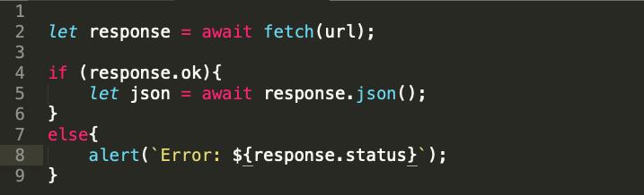

Во-вторых, для получения тела ответа нужно использовать дополнительный вызов метода.

Response предоставляет несколько методов, основанных на промисах, для доступа к телу ответа в различных форматах:

* response.text() – читает ответ и возвращает как обычный текст,
* response.json() – декодирует ответ в формате JSON,
* response.formData() – возвращает ответ как объект FormData (разберём его в следующей главе),
* response.blob() – возвращает объект как Blob (бинарные данные с типом),
* response.arrayBuffer() – возвращает ответ как ArrayBuffer (низкоуровневое представление бинарных данных), помимо этого, response.body – это объект ReadableStream, с помощью которого можно считывать тело запроса по частям.

Например, необходимо получить JSON-объект с последними коммитами из репозитория на GitHub:

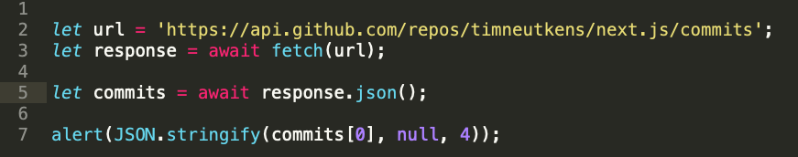

### 4.4.2. Заголовки ответа

Можно использовать стандартные методы, чтобы получить заголовок по его имени или перебрать заголовки в цикле:

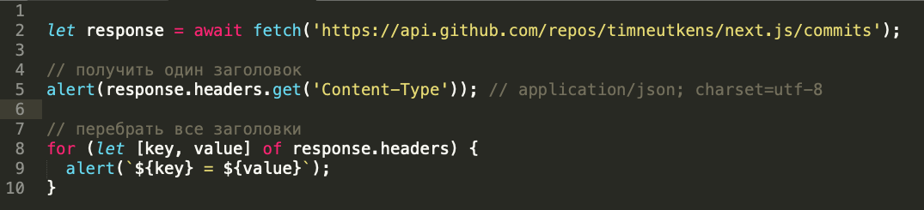

### 4.4.3. Заголовки запроса

Для установки заголовка запроса в fetch можно использовать опцию headers. Она содержит объект с исходящими заголовками, например:

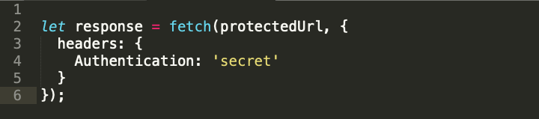

### 4.4.4. POST-запросы

Для отправки POST-запроса или запроса с другим методом, необходимо использовать fetch параметры:

* method – HTTP метод, например POST,
* body – тело запроса, одно из списка:
  + строка (например, в формате JSON),
  + объект FormData для отправки данных как form/multipart.

Например, этот код отправляет объект user как JSON:

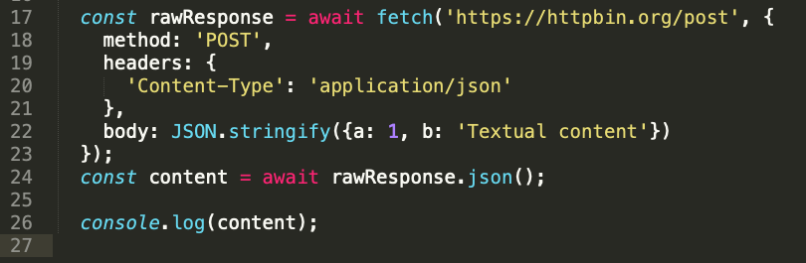

Так как тело запроса body – строка, то заголовок Content-Type по умолчанию будет text/plain;charset=UTF-8.

Так как используется параметр headers для отправки вместо этого application/json, правильный Content-Type для JSON.

### Выводы

Параметры ответа:

* response.status – HTTP-код ответа,
* response.ok – true, если статус ответа в диапазоне 200-299.
* response.headers – объект с HTTP-заголовками.

Методы для получения тела ответа:

* response.json() – преобразовывает ответ в JSON-объект,
* response.formData() – возвращает ответ как объект FormData,

Опции fetch, которые изучены на данный момент:

* method – HTTP-метод,
* headers – объект с запрашиваемыми заголовками (не все заголовки разрешены),
* body – данные для отправки (тело запроса) в виде текста, FormData, BufferSource, Blob или UrlSearchParams.

### Задача

Получить данные о пользователях GitHub

Создать функцию (async) getUsers(names), которая получает на вход массив логинов пользователей GitHub, запрашивает у GitHub информацию о них и возвращает массив объектов-пользователей.

Информация о пользователе GitHub с логином USERNAME доступна по ссылке: https://api.github.com/users/USERNAME.

Если какой-то запрос завершается ошибкой или оказалось, что данных о запрашиваемом пользователе нет, то функция должна возвращать null в массиве результатов.

## 4.5. FormData

### 4.5.1. Конструктор



Если передать в конструктор элемент HTML-формы form, то создаваемый объект автоматически прочитает из неё поля.

Его особенность заключается в том, что методы для работы с сетью, например fetch, позволяют указать объект FormData в свойстве тела запроса body.

Он будет соответствующим образом закодирован и отправлен с заголовком Content-Type: form/multipart.

То есть, для сервера это выглядит как обычная отправка формы.

### 4.5.2. Отправка простой формы

Код формы:

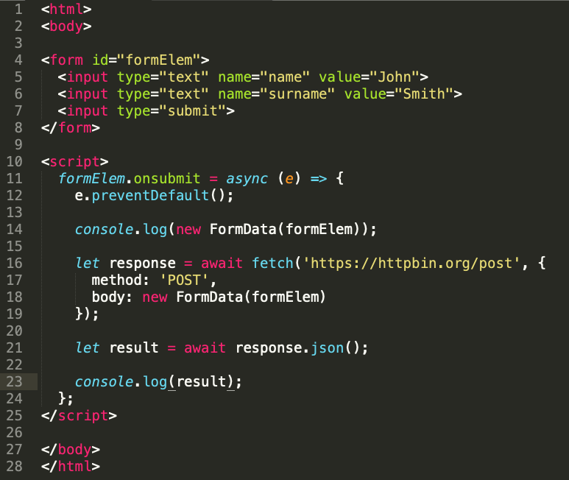

### 4.5.3. Методы объекта FormData

С помощью указанных ниже методов можно изменять поля в объекте FormData:

* formData.append(name, value) – добавляет к объекту поле с именем name и значением value,
* formData.append(name, blob, fileName) – добавляет поле, как будто в форме имеется элемент <input type="file">, третий аргумент fileName устанавливает имя файла, как будто это имя из файловой системы пользователя,
* formData.delete(name) – удаляет поле с заданным именем name,
* formData.get(name) – получает значение поля с именем name,
* formData.has(name) – если существует поле с именем name, то возвращает true, иначе false

Форма может иметь много полей с одним и тем же именем name, поэтому несколько вызовов append добавят несколько полей с одинаковыми именами.

Метод set, как и append, добавляет имя к объекту формы. Разница в том, что .set удаляет все уже имеющиеся поля с именем name и только затем добавляет новое.

Поля объекта formData можно перебирать, используя цикл for..of:

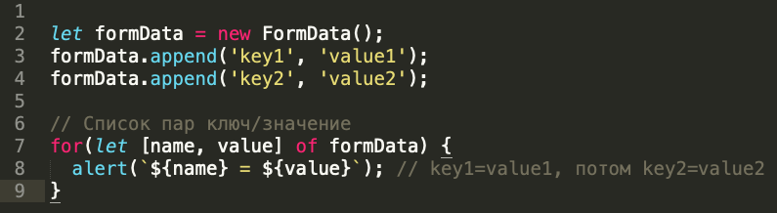

### 4.5.4. Отправка формы с файлом

Объекты FormData всегда отсылаются с заголовком Content-Type: form/multipart, этот способ кодировки позволяет отсылать файлы. Таким образом, поля <input type="file"> тоже отправляются, как это и происходит в случае обычной формы.

Пример формы:

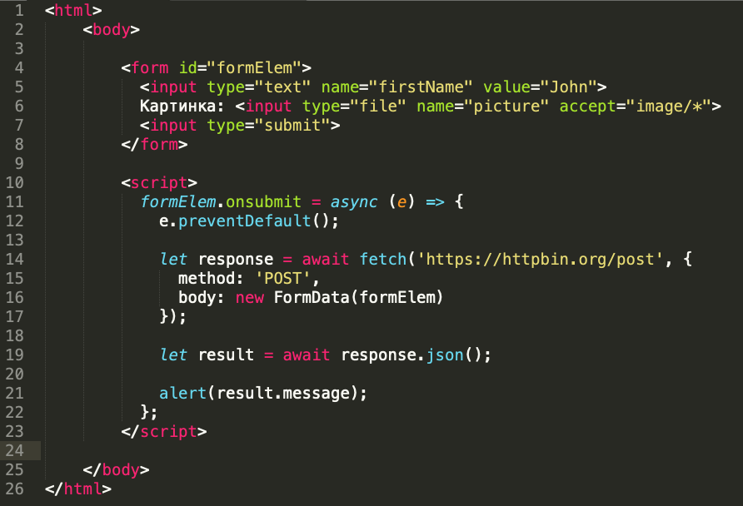

### Выводы

Объекты FormData используются, чтобы взять данные из HTML-формы и отправить их с помощью fetch или другого метода для работы с сетью.

Можно создать такой объект уже с данными, передав в конструктор HTML-форму – new FormData(form), или же можно создать объект вообще без формы и затем добавить к нему поля.

* Метод set удаляет предыдущие поля с таким же именем, а append – нет. В этом их единственное отличие.
* Чтобы послать файл, нужно использовать синтаксис с тремя аргументами, в качестве третьего как раз указывается имя файла, которое обычно, при <input type="file">, берётся из файловой системы.

Другие методы:

* formData.delete(name)
* formData.get(name)
* formData.has(name)

## 4.6. XMLHttpRequest

### 4.6.1. Определение

XMLHttpRequest – это встроенный в браузер объект, который даёт возможность делать HTTP-запросы к серверу без перезагрузки страницы.

Несмотря на наличие слова «XML» в названии, XMLHttpRequest может работать с любыми данными, а не только с XML. Можно загружать/скачивать файлы, отслеживать прогресс и многое другое.

### 4.6.2. Основы

XMLHttpRequest имеет два режима работы: синхронный и асинхронный.

Чтобы сделать запрос, нужно выполнить три шага:

1. Создать XMLHttpRequest.



1. Инициализировать его.

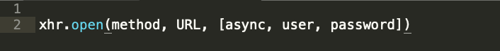

Этот метод обычно вызывается сразу после new XMLHttpRequest. В него передаются основные параметры запроса:

* method – HTTP-метод. Обычно это "GET" или "POST".
* URL – URL, куда отправляется запрос.
* async – если указать false, тогда запрос будет выполнен синхронно.
* user, password – логин и пароль для базовой HTTP-авторизации.

Вызов open, вопреки своему названию, не открывает соединение. Он лишь конфигурирует запрос, но непосредственно отсылается запрос только лишь после вызова send.

1. Послать запрос.



Этот метод устанавливает соединение и отсылает запрос к серверу. Необязательный параметр body содержит тело запроса.

### 4.6.3. Прогресс выполнения

Три наиболее используемых события:

* load – происходит, когда получен какой-либо ответ, включая ответы с HTTP-ошибкой, например 404.
* error – когда запрос не может быть выполнен, например, нет соединения или невалидный URL.
* progress – происходит периодически во время загрузки ответа, сообщает о прогрессе.

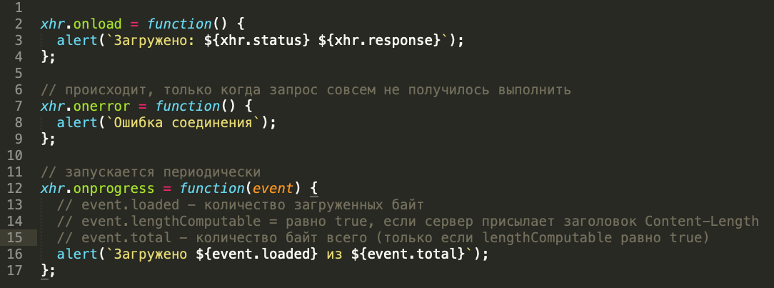

Код загружает https://httpbin.org/get с сервера и сообщает о прогрессе:

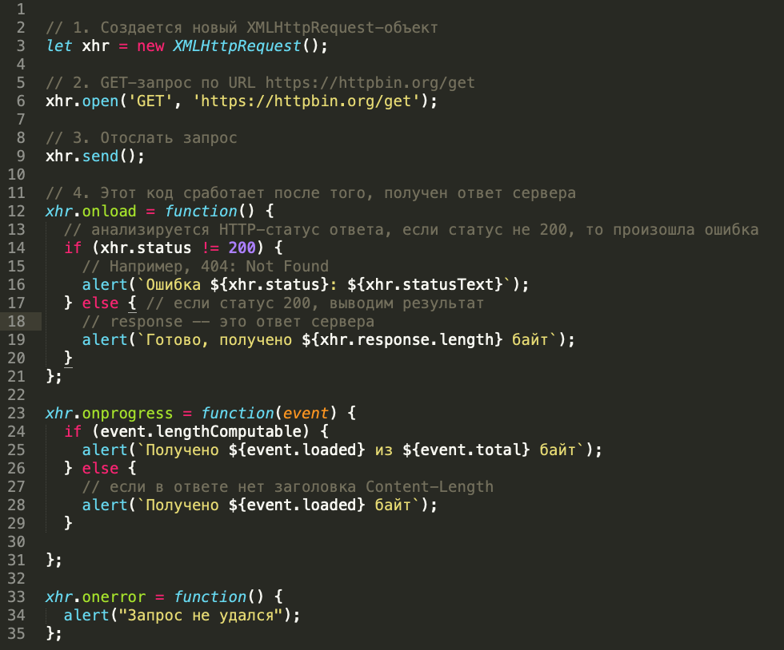

После ответа сервера можно получить результат запроса в следующих свойствах xhr:

* **status** – код состояния HTTP (число): 200, 404, 403 и так далее, может быть 0 в случае, если ошибка не связана с HTTP.
* **statusText** – сообщение о состоянии ответа HTTP (строка): обычно OK для 200, Not Found для 404, Forbidden для 403, и так далее.
* **response** (в старом коде может встречаться как responseText) – тело ответа сервера.

Можно также указать таймаут – промежуток времени, который пользователь готов ждать ответ:



Если запрос не успевает выполниться в установленное время, то он прерывается, и происходит событие timeout.

4.6.4. URL с параметрами

Чтобы добавить к URL параметры, вида ?name=value, и корректно закодировать их, можно использовать объект URL:

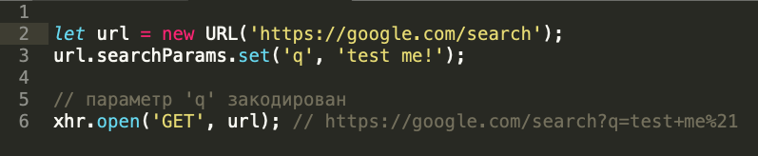

### 4.6.5. Тип ответа

Можно использовать свойство xhr.responseType, чтобы указать ожидаемый тип ответа:

* "" (по умолчанию) – строка,
* "text" – строка,
* "document" – XML-документ,
* "json" – JSON.

К примеру, необходимо получить ответ в формате JSON:

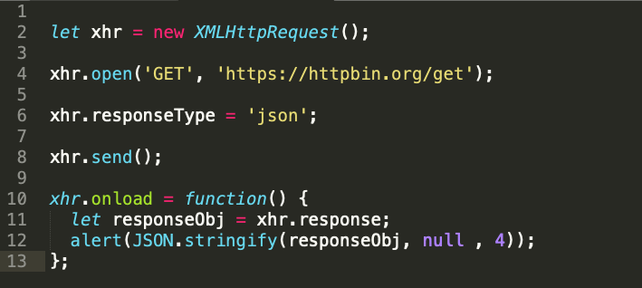

### 4.6.6. Состояния запроса

У XMLHttpRequest есть состояния, которые меняются по мере выполнения запроса. Текущее состояние можно посмотреть в свойстве xhr.readyState.

Список всех состояний, указанных в спецификации:

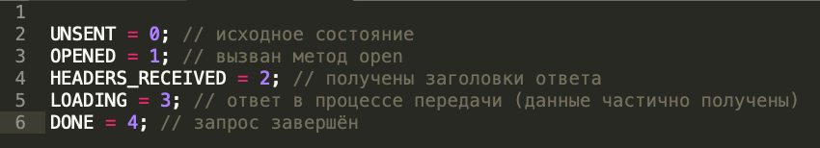

Состояния объекта XMLHttpRequest меняются в таком порядке: 0 → 1 → 2 → 3 → … → 3 → 4. Состояние 3 повторяется каждый раз, когда получена часть данных.

Изменения в состоянии объекта запроса генерируют событие readystatechange:

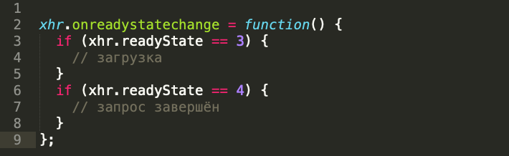

### 4.6.7. Отмена запроса

Запрос можно отменить его вызовом xhr.abort():

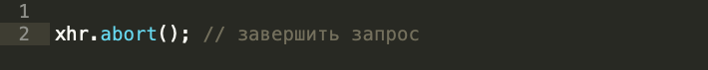

При этом генерируется событие abort, а xhr.status устанавливается в 0.

### 4.6.8. Синхронные запросы

Если в методе open третий параметр async установлен на false, запрос выполняется синхронно.

Тогда выполнение JavaScript останавливается на send() и возобновляется после получения ответа. Так ведут себя, например, функции alert или prompt.

Пример с параметром async, равным false:

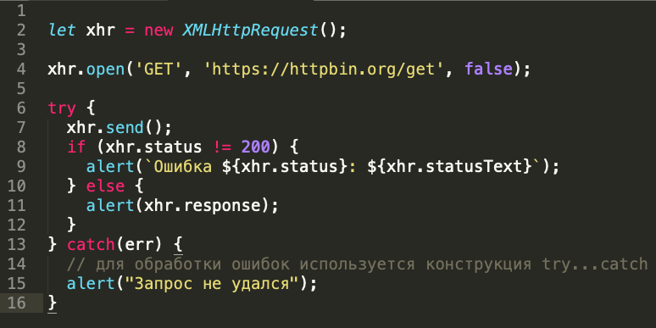

Синхронные запросы используются редко, так как они блокируют выполнение JavaScript до тех пор, пока загрузка не завершена. В некоторых браузерах нельзя прокручивать страницу, пока идёт синхронный запрос. Ну а если же синхронный запрос по какой-то причине выполняется слишком долго, браузер предложит закрыть «зависшую» страницу.

Многие продвинутые возможности XMLHttpRequest, такие как выполнение запроса на другой домен или установка таймаута, недоступны для синхронных запросов. Также не доступна обработка статусов загрузки.

### 4.6.9. POST, FormData

Чтобы сделать POST-запрос, можно использовать встроенный объект FormData.

Синтаксис:

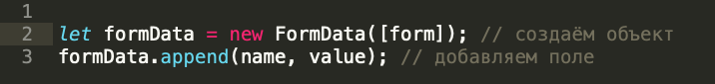

* xhr.open('POST', ...) – создаём POST-запрос.
* xhr.send(formData) – отсылаем форму серверу.

Например:

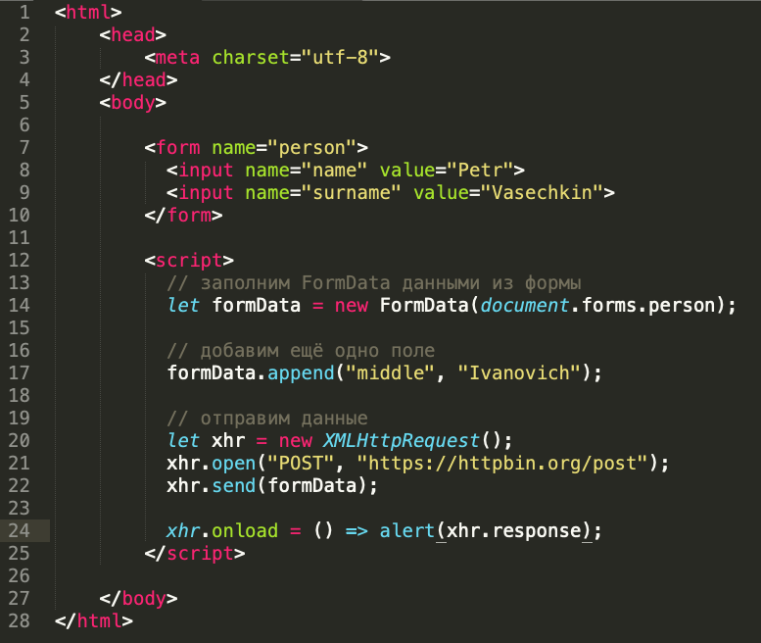

Обычно форма отсылается в кодировке multipart/form-data.

Необходимо поставить соответствующий заголовок Content-Type: application/json, многие серверные фреймворки автоматически декодируют JSON при его наличии:

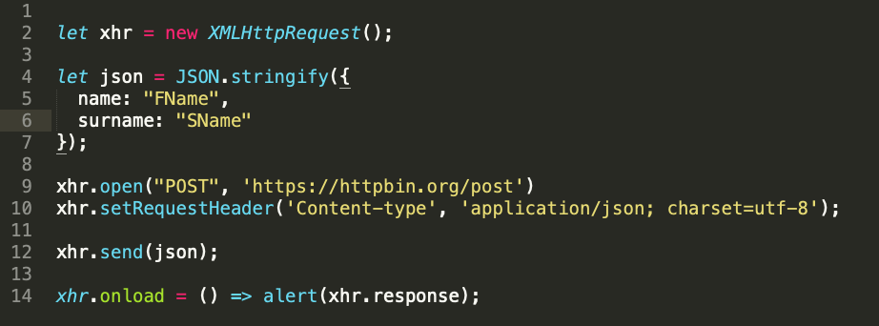

### 4.6.10. Прогресс отправки

Событие progress срабатывает только на стадии загрузки ответа с сервера.

Если отправляется что-то через POST-запрос, XMLHttpRequest сперва отправит данные на сервер, а потом загрузит ответ сервера. И событие progress будет срабатывать только во вовремя загрузки ответа.

Если отправлять что-то большое, то пользователя гораздо больше интересует прогресс отправки данных на сервер.

Существует объект, без методов, только для отслеживания событий отправки: xhr.upload.

Он генерирует события, похожие на события xhr, но только во время отправки данных на сервер:

* loadstart – начало загрузки данных.
* progress – генерируется периодически во время отправки на сервер.
* abort – загрузка прервана.
* error – ошибка, не связанная с HTTP.
* load – загрузка успешно завершена.
* timeout – вышло время, отведённое на загрузку.
* loadend – загрузка завершена, вне зависимости от того, как – успешно или нет.

Примеры обработчиков для этих событий:

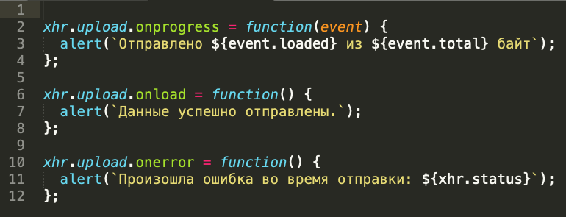

Пример: загрузка файла на сервер с индикацией прогресса:

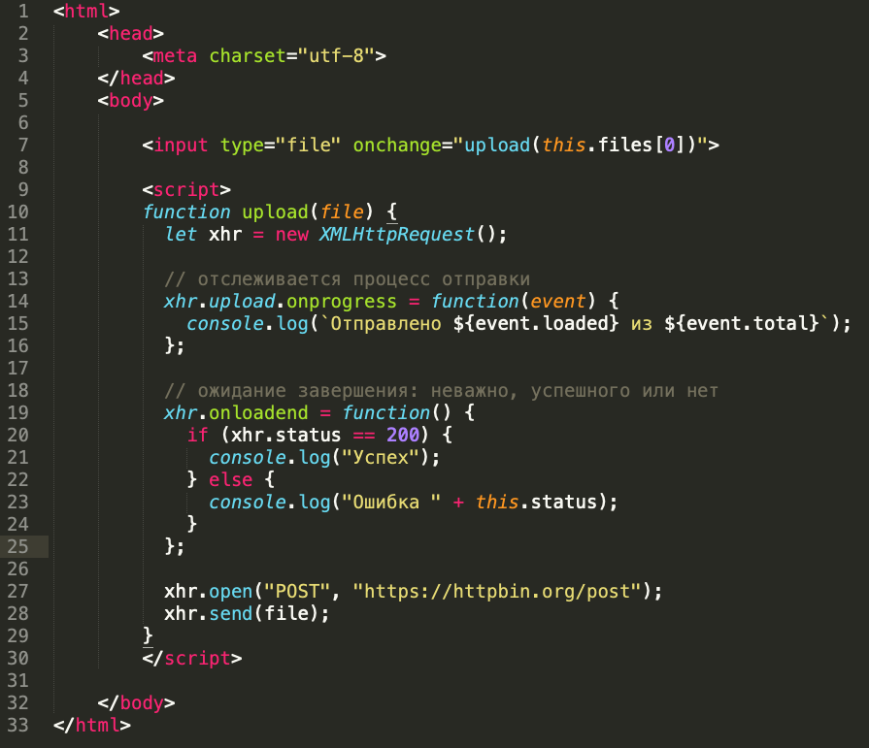

### 4.6.11. Запросы на другой источник

XMLHttpRequest может осуществлять запросы на другие сайты.

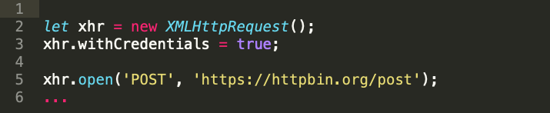

### Выводы

Типичный код GET-запроса с использованием XMLHttpRequest:

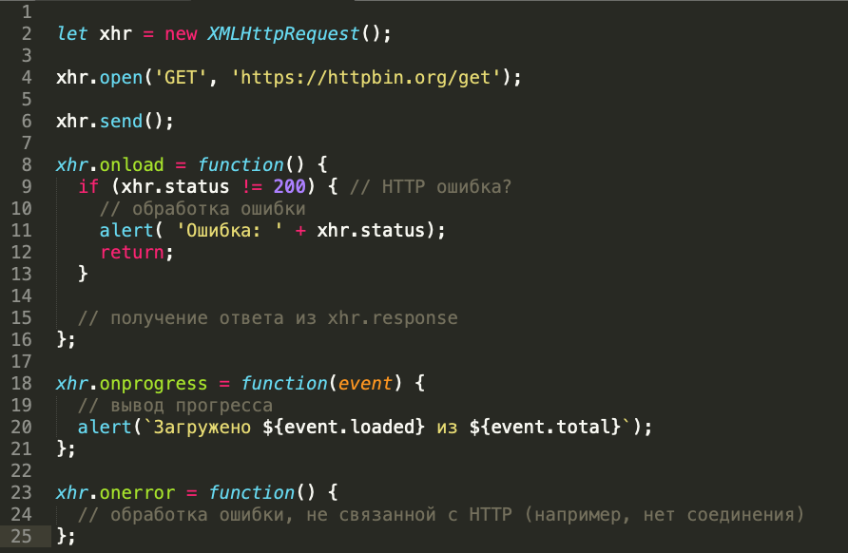

Наиболее часто используют события завершения загрузки (load), ошибки загрузки (error), или можно использовать единый обработчик loadend для всего и смотреть в свойствах объекта запроса xhr детали произошедшего.

Если же нужно следить именно за процессом отправки данных на сервер, тогда можно использовать события, но для объекта xhr.upload.

# 5. GIT

Git – система контроля версий, которая широко используется как в коммерческих, так и в проектах с открытым исходным кодом. Система спроектирована как набор программ, специально разработанных с учётом их использования в сценариях. Это позволяет удобно создавать специализированные системы контроля версий на базе Git или пользовательские интерфейсы. Например, Cogito является именно таким примером оболочки к репозиториям Git, а StGit использует Git для управления коллекцией исправлений.

Git поддерживает быстрое разделение и слияние версий, включает инструменты для визуализации и навигации по нелинейной истории разработки. Как и Darcs, BitKeeper, Mercurial, Bazaar и Monotone, Git предоставляет каждому разработчику локальную копию всей истории разработки, изменения копируются из одного репозитория в другой.

Удалённый доступ к репозиториям Git обеспечивается git-демоном, SSH- или HTTP-сервером. TCP-сервис git-daemon входит в дистрибутив Git и является наряду с SSH наиболее распространённым и надёжным методом доступа. Метод доступа по HTTP, несмотря на ряд ограничений, очень популярен в контролируемых сетях, потому что позволяет использовать существующие конфигурации сетевых фильтров.

## 5.1. Инициализация проекта

Команда «git init» инициализирует локальный репозиторий проекта. Эта команда создает пустой Git репозиторий – в основном в .git каталог с подкаталогами для objects, refs/heads, refs/tags файлов и шаблонов. Первоначальный HEAD файл, который ссылается на HEAD главной ветви, также создается.

Если $GIT_DIR задана переменная среды, она указывает путь, который следует использовать вместо ./.git базы репозитория.

Если каталог хранилища объектов указан с помощью $GIT_OBJECT_DIRECTORY переменной среды, то под ним создаются каталоги sha1 – в противном случае используется $GIT_DIR/objects каталог по умолчанию.

Запуск git init в существующем хранилище безопасен. Это не перезапишет то, что уже есть. Основной причиной повторного запуска git init является выборка вновь добавленных шаблонов.



## 5.2. Конфигурация настроек git

**git config** --global user.name «Name»

**git config** --global user.email «[example@ex.com](mailto:example@ex.com)»

**git status** – выводит информацию о текущем статусе проекта. Отображает пути, которые имеют различия между файлом индекса и текущей фиксацией HEAD, пути, которые имеют различия между рабочим деревом и файлом индекса, и пути в рабочем дереве, которые не отслеживаются Git. Первым, что вы бы совершить, запустив git commit; второе и третье – это то, что вы можете зафиксировать, запустив git add перед запуском git commit.

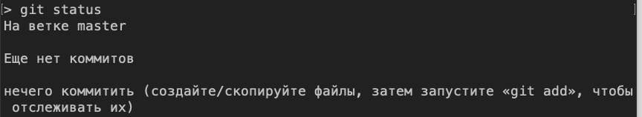

## 5.3. Сохранение изменений

git add «имя_файла» – добавляет файл с указанным именем. Эта команда обновляет индекс, используя текущий контент, найденный в рабочем дереве, чтобы подготовить контент, подготовленный для следующей фиксации. Обычно он добавляет текущее содержимое существующих путей в целом, но с некоторыми опциями его также можно использовать для добавления содержимого, к которому применена только часть изменений, внесенных в файлы рабочего дерева, или для удаления путей, которых нет в рабочем дереве. больше.

«Индекс» содержит снимок содержимого рабочего дерева, и именно этот снимок берется в качестве содержимого следующего коммита. Таким образом, после внесения каких-либо изменений в рабочее дерево и перед выполнением команды commit вы должны использовать эту add команду для добавления любых новых или измененных файлов в индекс.

Команда git add не будет добавлять игнорируемые файлы по умолчанию. Если какие-либо пропущенные файлы были явно указаны в командной строке, git add произойдет сбой со списком пропущенных файлов. Проигнорированные файлы, достигнутые рекурсией каталога или глобализацией имени файла, выполненной Git, будут игнорироваться. Команда git add может быть использована для добавления игнорируемых файлов с -f опцией.

git add –all – добавляет все файлы проектах

## 5.4. Скрытие файлов

Создать файл с именем .gitignore и записать в него конструкции, фильтры или просто имена файлов, которые следует игнорировать. Файл определяет намеренно неотслеживаемые файлы, Git должны игнорировать. Файлы, уже отслеженные Git, не затрагиваются.

Каждая строка в gitignore файле указывает шаблон. Принимая решение о том, следует ли игнорировать путь, Git обычно проверяет .gitignore шаблоны из нескольких источников со следующим порядком приоритета, от наивысшего к низшему.

имя_каталога/* – игнорировать каталог

*.js – игнорировать файл с заданным расширением

## 5.5. Commit

git commit -m «myCommit»

Создание удаленного репозитория возможно, например, при использовании сайта github. Создайте новый коммит, содержащий текущее содержимое индекса и данное сообщение журнала, описывающее изменения. Новый коммит является прямым потомком HEAD, обычно это кончик текущей ветви, и ветка обновляется, чтобы указывать на него.

## 5.6. Удаленный репозиторий

Теперь для того, чтобы отправить на облако github файлы проекта, прошедшие подтверждение, необходимо выполнить команду git remote add имя_репозитория url_адрес_репозитория

Команда git remote выводит список удаленных репозиториев

## 5.7. Отправка файлов на удаленный репозиторий

Команда git push имя_репозитория имя_ветки_проекта. Обновляет удаленные ссылки, используя локальные ссылки, при отправке объектов, необходимых для выполнения указанных ссылок.

При отправке файлов на удаленный репозиторий необходимо:

* Ввести имя пользователя
* Ввести пароль

## 5.8. Теги

Присваивание версии git tag «имя_текущей_версии_проекта». Как и большинство СКВ, Git имеет возможность помечать определённые моменты в истории как важные. Как правило, эта функциональность используется для отметки моментов выпуска версий. Метки в Git называются тегами.

## 5.9. Создание новой ветки проекта

Создание новой ветки проекта git branch «имя_новой_ветки»

Команда git branch выводит список веток проекта с указанием активной ветки. Текущая ветвь будет выделена зеленым цветом и отмечена звездочкой. Любые ветви, отмеченные в связанных рабочих деревьях, будут выделены голубым цветом и отмечены знаком плюс. Параметр -r позволяет отображать ветви удаленного отслеживания, а параметр -a отображает как локальные, так и удаленные ветви.

Команда git checkout «имя_ветки». Обновляет файлы в рабочем дереве в соответствии с версией в индексе или указанным деревом. Если путь не задан, git checkout также обновится, HEAD чтобы указать указанную ветку в качестве текущей.

## 5.10. Слияние веток

git merge «имя_ветки_которую_необходимо_отправить».

Включает изменения из именованных коммитов в текущую ветку. Эта команда используется git pull для включения изменений из другого репозитория и может использоваться вручную для объединения изменений из одной ветви в другую.

git merge -D «имя_ветки_которую_необходимо_удалить» – удаляет указанную ветку из проекта.

## 5.11. Посмотреть историю изменений

После того, как создано несколько коммитов или же склонированных репозиториев с уже существующей историей коммитов, вероятно понадобится возможность посмотреть, что было сделано – историю коммитов. Одним из основных и наиболее мощных инструментов для этого является команда git log.